UNIVERSIDAD NACIONAL DE CAJAMARCA
FACULTAD DE CIENCIAS SOCIALES
ESCUELA ACADÉMICO PROFESIONAL DE SOCIOLOGÍA

TESIS:
Políticas Públicas de la Municipalidad distrital de La Encañada y Fortalecimiento de Capacidades de Gestión de las Juntas Administradoras de Servicios Agua y Saneamiento. 2011 – 2014

PRESENTADO POR:

Bach: ALCÁNTARA ZONAC, Juan Carlos

ASESOR:
Mcs. YAÑEZ ALVARADO, Pedro

CAJAMARCA – PERÚ

2015

DEDICATORIA

A mí amada Esposa
Por su apoyo y ánimo que me brinda día con día para alcanzar nuevas metas, tanto profesionales como personales.

A ti hijo
Por ser mi orgullo y mi gran motivación, que me impulsas cada día a superarme en la carrera de ofrecerte siempre lo mejor. No es fácil, eso lo sé, pero tal vez si no te tuviera, no habría logrado desarrollar con éxito mi proyecto de grado.

A mis hermanos (as)
Quienes son mis guías desde mi infancia.

AGRADECIMIENTO

A Dios
Por haberme permitido llegar hasta este punto y haberme dado salud para lograr mis objetivos, además de su infinita bondad y amor.

A mis padres
Por ser el pilar fundamental en todo lo que soy, en toda mi educación, tanto académica, como de la vida, por su incondicional apoyo perfectamente mantenido a través del tiempo.

A mi asesor y Sociólogos
Asesor de tesis Mcs. Pedro Yañez Alvarado, por la orientación y ayuda que me brindó para la realización de esta tesis, por su apoyo y amistad que me permitieron aprender mucho más que lo estudiado en el proyecto, y en especial al sociólogo Alberto Florian Florian que me enseño tanto de la profesión, como la vida, impulsando siempre a seguir adelante.

ÍNDICE
PÁGINAS PRELIMINARES
Acta de Sustentación de Tesis ii
Dedicatoria iii
Agradecimiento iv
Índice v
Lista de Cuadros vii
Lista de Gráficos viii
RESUMEN ix
ABSTRACT xi
CAPÍTULO I: EL PROBLEMA DE INVESTIGACIÓN
  - Planteamiento del Problema……………...…………………………………….......……13
  - Formulación del problema…………………………………..………..……….....……....16
  - Objetivos de la Investigación.............................................................................................16
  - Justificación e Importancia........……………………………..………………….....….....16
  - Limitaciones de la Investigación……………………………..…………..…….....……..17

CAPÍTULO II: MARCO TEÓRICO
- Fundamentos Teóricos Generales...................................................................................... 18
- Bases epistemológicas del problema de investigación..............................................18
- Enfoque Positivista.................................................................................................18
- Enfoque Socio-Histórico.........................................................................................20
  - Fundamentos teórico específicos referidos a la investigación objeto de estudio...............22
- Teoría de la Sociología Política.............................................................................22
- La teoría de la Sociología de las Organizaciones..................................................25
  - Desarrollo Teórico reflexivo de las principales variables del Problema de Investigación...................................................................................................................... 30
- Políticas Públicas....................................................................................................30
- Capacidad de Gestión..............................................................................................35
  - Antecedentes de la Investigación........................................................................................37
  - Marco Conceptual............................................................................................................. 39
2.5.1. Las Juntas administradoras de Servicios de Agua y Saneamiento......................... 39
  - Servicios de Agua y Saneamiento........................................................................... 40

CAPÍTULO III: MARCO METODOLÓGICO
  - Hipótesis de Investigación.…………...…..……......…………………………….………42
  - Variables…….…………..……………….…………………..………....…….….....……42
  - Diseño de Investigación..............................…………………..……………….......……..43
  - Operacionalización de Variables………………………….....…………..............…....…44
  - Métodos…………………………………...…………………..………....……….………45
  - Técnicas e instrumentos de recolección de datos…………………….………......………45
  - Técnicas de procesamiento y análisis de datos…………………….........………..……...45
  - Universo, Población, Muestra……..………...............................................…...…....…... 45
  - Unidad de análisis..............................................................................................................45

CAPÍTULO IV: RESULTADOS Y DISCUSIÓN
- Características del distrito de La Encañada.......................................................................46
- Capacidades institucionales en agua y saneamiento..........................................................48
- Capacidad del Área Técnica Municipal.............................................................................52
- Políticas Públicas de la Municipalidad Distrital de La Encañada.....................................54
- Agua y Saneamiento como Política de la Municipalidad Distrital de La Encañada.........58
- Instrumentos de Gestión con los que Cuentan las JASS....................................................69
- Capacitación a las JASS para contar con los instrumentos de Gestión...........................70
- Capacitación a las JASS en Manejo Administrativo.........................................................74
- Asistencia Técnica a las JASS en Manejo Operativo.......................................................78
- Asistencia Técnica a Las JASS en Mantenimiento.........................................................80
- Establecimiento de la Cuota Familiar.............................................................................80
- Monto de la Cuota Familiar por el Servicio de Agua Potable........................................82
  - Aportes Extraordinarios Para Cubrir los Gastos de Administración, Operación y Mantenimiento del Servicio.............................................................................................85
- Morosidad de los Usuarios del Servicio de Agua Potable..............................................86
- Manejo de Conflictos en los consejos directivos.............................................................89
- Rendición de Cuentas......................................................................................................95
- Renovación de la Junta Directiva de la JASS.................................................................99
- Calidad del Servicio de Agua Potable...........................................................................101
  - Calificación del Servicio de Agua Potable por los Usuarios………………………….106
CONCLUSIONES..................................................................................................................110
RECOMENDACIONES.........................................................................................................112REFERENCIAS BIBLIOGRÁFICAS....................................................................................113
APÉNDICES/ANEXOS.........................................................................................................118

LISTA DE CUADROS
Cuadro Nº 01: Información del Número de JASS en el distrito de la Encañada
Cuadro Nº 02: Número total de JASS Reconocidas y No Reconocidas en el distrito de la Encañada
Cuadro Nº.03: Instrumentos de Gestión con los que Cuentan las JASS.
Cuadro Nº 04: Capacitación a las JASS Para Contar con Instrumentos de Gestión
Cuadro Nº 05: Capacitación a las JASS en Manejo Administrativo
Cuadro Nº 06: Asistencia Técnica a las JASS en Manejo Operativo
Cuadro Nº07: Asistencia Técnica a Las JASS en Mantenimiento
Cuadro Nº 08: Establecimiento de la Cuota Familiar
Cuadro Nº 09: Monto de la Cuota Familiar por el Servicio de Agua Potable
Cuadro Nº 10: Aportes Extraordinarios Para Cubrir los Gastos de Administración, Operación y Mantenimiento del Servicio
Cuadro Nº 11: Porcentaje de Morosidad de los Usuarios del Servicio de Agua Potable
Cuadro Nº 12: Manejo de Conflictos
Cuadro Nº 13: Rendición de Cuentas
Cuadro Nº 14: Rendición de Cuentas en Periodos
Cuadro Nº 15: Renovación de la Junta Directiva de la JASS
Cuadro Nº 16: Calidad del Servicio de Agua Potable
Cuadro Nº 17: Calidad del Servicio de Agua Potable a Nivel Nacional
Cuadro Nº 18: Calificación del Servicio de Agua Potable por los Usuarios

LISTA DE GRÁFICOS
Gráfico Nº 01: Distrito de La Encañada: Población Urbana y Rural-2013
Gráfico Nº 02: Problemas Prioritarios de la Población del Distrito de La Encañada-2013
Gráfico Nº 03: Capacitación a las JASS para Contar con los Instrumentos de Gestión
Gráfico Nº 04: El Procesos Administrativo
Gráfico Nº 05: Nivel de Cobertura del Servicio Educativo en el Perú, 2007
Gráfico Nº 06: Nivel de Cobertura del Servicio Educativo en Distrito de la Encañada, 2007
Gráfico Nº 07: Capacitación a las JASS en Manejo Administrativo
Gráfico Nº 08: Establecimiento de la Cuota Familiar
Gráfico Nº 09: Costo máximo y mínimo de la Cuota Familiar
Gráfico Nº 10: Aportes Extraordinarios Para Cubrir los Gastos de Administración, Operación y Mantenimiento Del Servicio
Gráfico Nº 11: Porcentaje de Morosidad de los Usuarios del Servicio de Agua Potable
Gráfico Nº 12: Manejo de Conflictos
Gráfico Nº 13: Conflicto entre los Directivos de la JASS
Gráfico Nº 14: Conflicto entre los Directivos de la JASS y los Usuarios
Gráfico Nº 15: Conflicto entre Usuarios
Gráfico Nº 16: Resolución de los Conflictos Internamente
Gráfico Nº 17: Resolución de los Conflictos con Manejo Externo
Gráfico Nº 18: Transparencia en la Rendición de Cuentas
Gráfico Nº 19: Renovación de la Junta Directiva de la JASS
Gráfico Nº 20: Calidad del Servicio de Agua Potable
Gráfico Nº 21: Calificación del Servicio de Agua Potable por los Usuarios

RESUMEN
El acceso a los servicios de saneamiento básico, es uno de los principales problemas que enfrentan las poblaciones de las áreas rurales del país, problemas que en el transcurso de los últimos años han desencadenado enfermedades prevenibles como las diarreas agudas, desnutrición, presencia de anemia, que van afectan la calidad de vida de las personas. Frente a estos problemas el reto del gobierno y de instituciones nacionales e internacionales, es lograr ampliar la cobertura y acceso al consumo de agua de calidad, mediante el fortalecimiento de las capacidades de gestión en la administración, operación y mantenimiento de los sistemas de agua potable. El fortalecimiento de las capacidades de gestión es el proceso por el que los usuarios o beneficiarios desarrollan habilidades, individuales o en conjunto, para realizar funciones, solucionar problemas y lograr objetivos concretos que permita la sostenibilidad de los servicios que son transferidos por el estado a la administración de los beneficiarios. En este sentido la presente investigación tiene como objetivo “Establecer en qué medida las políticas públicas de la Municipalidad de La Encañada han contribuido al fortalecimiento de capacidades de gestión de las Juntas de Administración de Servicios de Saneamiento (JASS), periodo 2011 – 2014”. Cabe hacer referencia que en el distrito de La Encañada se han identificado como unidad de estudio a 116 JASS, quienes vienen asumiendo el rol de dotar del servicio de agua potable a cada una de sus poblaciones. El problema de investigación se sustenta en dar respuesta a: ¿En qué medida las políticas públicas de la Municipalidad de La Encañada han contribuido al fortalecimiento de capacidades de gestión de las Juntas de Administración de Servicios de Saneamiento (JASS) en el periodo 2011 – 2014? Se entiende que los gobiernos locales tiene hoy como rol la organización y registro de las JASS y son responsables de lograr la transferencia de capacidades de gestión para hacer sostenibles los sistemas de agua potable, esto significa que las JASS deben asumir responsabilidades a través de un proceso de capacitación para el buen desempeño de sus funciones y ellas debe dárselas los gobiernos locales como aporte para generar capacidades de gestión y hacer sostenibles los sistemas de agua potable. En este sentido, esta investigación se orienta a analizar y determinar en qué medida las políticas públicas que ha venido implementando la Municipalidad de La Encañada ha permitido lograr el objetivo de fortalecer las capacidades de gestión de las JASS. El resultado de este estudio nos ha de permitir identificar las debilidades por las que atraviesan las JASS de tal forma que la municipalidad logre transferir los conocimientos y se pueda corregir estas debilidades para lograr el éxito en la administración, operación, mantenimiento y sostenibilidad de los sistemas de agua potable.

ABSTRACT
Access to basic sanitation services is one of the main problems faced by people in rural areas of the country; problems during recent years have triggered preventable diseases such as acute diarrhea, malnutrition, presence of anemia that will affect the quality of life of people. Faced with these problems, the challenge of government and national and international institutions, is to expand coverage and access to water consumption quality by strengthening management capabilities in the management, operation and maintenance of drinking water systems. Strengthening management capabilities is the process by which users or beneficiaries develop skills, individually or collectively, to perform functions, solve problems and achieve specific objectives to ensure the sustainability of the services that are transferred by the state to administration of beneficiaries. In this sense, this research aims to "establish to what extent public policy of the Municipality of La Encañada have contributed to strengthening management capabilities of the Boards of Directors of Sanitation Services (JASS), period 2011-2014". Reference may be made in the district of La Encañada they have been identified as a unit of study to 116 JASS, who are assuming the role of providing potable water service to each of their populations. The research question is based on answering: what extent public policy of the Municipality of La Encañada have contributed to strengthening management capabilities of the Boards of Directors of Sanitation Services (JASS) in the period 2011-2014? It is understood that local governments have today as a role the organization and registration of JASS and are responsible for achieving the transfer of management skills to make drinking water systems sustainable, this means that the JASS must assume responsibilities through a process training for the proper performance of their duties and they should give them local governments as input to generate management capabilities and make sustainable water systems. In this sense, this research aims to analyze and determine the extent to which public policy has been implemented the Municipality of La Encañada has fulfilled the objective of strengthening the management capabilities of the JASS. The result of this study allow us to identify weaknesses being experienced by the JASS so that the municipality achieves transfer knowledge and can correct these weaknesses to achieve success in the management, operation, maintenance and sustainability of the systems drinking water.

CAPÍTULO I: EL PROBLEMA DE INVESTIGACIÓN

- PLANEAMIENTO DEL PROBLEMA
Actualmente existe contaminación y escasez de agua en el mundo que afecta la salud, la vida de las personas y los ecosistemas. Según Naciones Unidas, 884 millones de personas carecen de acceso a fuentes mejoradas de agua potable y 2,500 millones no disponen de servicios de saneamiento. Las causas básicas de la actual crisis del agua y el saneamiento radican en la pobreza, las desigualdades y la disparidad en las relaciones de poder, agravadas por los retos sociales y ambientales, como la urbanización, el cambio climático, la creciente contaminación y pérdida de los recursos hídricos (Programa de las Naciones Unidas para el Desarrollo, Humano Development Report, 2006).

En el Perú, el acceso al agua, depende de factores geográficos, ecológicos, ambientales y económicos, pero básicamente del factor político : “Actualmente, los mayores problemas que enfrentan los recursos hídricos no se encuentran sólo, o principalmente, en los aspectos físicos y técnicos (generalmente solucionables) sino en las políticas, en las leyes y en la organización para la gestión del agua, en el involucramiento de la ciudadanía en la gestión de los recursos hídricos y en los problemas de contaminación” (Dourojeanni, Axel 1999). En los últimos se ha logrado avances importantes en la ampliación de cobertura y calidad de agua potable y saneamiento, pero comparativamente en América Latina, el Perú tiene los indicadores más bajos (PNUD, 2010).

Las municipalidades distritales tiene por Ley la responsabilidad el dotar de agua potable de calidad; muchas no cumplen con su rol de supervisar y regular la provisión de los servicios de agua y saneamiento fundamentalmente en las zonas rurales; la mayoría no cuenta con un área técnica haciendo imposible mantener un registro de las JASS, situación que genera que la población rural se muestre insatisfecha con el servicio que recibe.

En el área rural; sólo el 65% de la población tiene acceso a servicios de agua potable, la cobertura de saneamiento solo llega a un 35%. Los sistemas de agua y saneamiento son comunitarios; la administración, operación y abastecimiento está bajo la responsabilidad de las Juntas Administradoras de Servicios de Saneamiento JASS con las siguientes características: recursos económicos escasos, el dinero recaudado por la cuota familiar es limitado y destinado a limpieza, desinfección, cloración, operación, reparación y mantenimiento del sistema, el que resulta insuficiente debido a la carencia de recursos económicos a lo que se suma la escasa capacitación de los miembros de las JASS, solo el 14% de las JAAS cuenta con al menos un miembro capacitado.

En el distrito de La Encañada (); solo el 45% de la población dispone de los servicios de agua y saneamiento (Mejorando la Inversión Municipal - 2014), a pesar que en la última década, la inversión en agua y saneamiento ha sido considerable. En el distrito en los 09 Centros Poblados y en los 195 caseríos, los problemas de agua y saneamiento se han incrementado en los últimos años; las captaciones de agua, los reservorios, las líneas de conducción, el sistema de cloración, se encuentran deterioradas, las construcciones y el funcionamiento se encuentran en pésimas condiciones constituyendo focos de contaminación ambiental en todo sentido.

En los Centros Poblados y caseríos, la administración del servicio de agua y saneamiento está a cargo de la JASS, que tienen un débil desarrollo de sus capacidades de gestión debido al desconocimiento de la casi totalidad de las funciones organizativas, baja recaudación de cuotas para reparaciones básicas, carencia de cloración del agua almacenada en los reservorios o escaso mantenimiento de los sistemas habilitados. Esta situación significa un grave riesgo para la salud de la población usuaria, teniendo en cuenta la importancia que tienen los servicios de agua y saneamiento, para la prevención de las enfermedades diarreicas, la segunda mayor causa de muerte de niños menores de cinco años y una de las principales causas de malnutrición.

La Ley Orgánica de Municipalidades y la Ley General de Servicios de Saneamiento, establece que las municipalidades son las responsables de organizar, reglamentar y asesorar los servicios de agua y saneamiento en sus respectivas jurisdicciones, para ello deben coordinar con otras entidades locales, como el Ministerio de Salud (Minsa) que se encargan de la vigilancia de la calidad del agua de consumo y promueven la salud integral y las prácticas sanitarias adecuadas. En este marco normativo, la municipalidad de La Encañada es responsable de institucionalizar el soporte y asesoría técnica a las diferentes organizaciones que prestan este servicio en el ámbito rural, sin embargo la realidad demuestra que existe un débil cumplimiento de sus competencias y el impacto de las políticas públicas referentes al aseguramiento de los servicios de agua y saneamiento no es significativo; las labores de administración, operación y mantenimiento de los sistemas de agua potable se han dejado bajo la responsabilidad de las JASS, como consecuencia no existe funcionalmente una organización preparada para proporcionar adecuadamente un servicio de agua potable en términos aceptables.
- Formulación del Problema
¿En qué medida las políticas públicas de la municipalidad de La Encañada han contribuido al fortalecimiento de capacidades de gestión de las Juntas de Administración de Servicios de Saneamiento (JASS).Periodo 2011 – 2014?

  - Objetivos
    - Objetivo General
- Establecer en qué medida las políticas públicas de la Municipalidad de la Encañada han contribuido al fortalecimiento de capacidades de gestión de las Juntas de Administración de Servicios de Saneamiento (JASS).Periodo 2011 – 2014

    - Objetivos Específicos
- Analizar si las políticas públicas implementadas por la Municipalidad de La Encañada influyen en el fortalecimiento de la capacidad de gestión de las Juntas de Administración de Servicios de Saneamiento (JASS)
- Determinar las capacidades de gestión de las Juntas de Administración de Servicios de Saneamiento que funcionan en los caseríos del distrito de la Encañada

  - Justificación e importancia

La presente e investigación se justifica porque los resultados que se obtenga tendrán valora académico y valor para la gestión municipal y para el mejoramiento del servicio de agua y saneamiento que brindan las JASS:

Valor para la investigación académica: La investigación aportara a la construcción teórico-metodológica de una propuesta de gestión social, incluyente, participativa y sustentable de los servicios de agua y saneamiento en el área rural y una delimitación de conceptos, investigaciones, propuestas metodológicas y planteamientos internacionales, que sirven como base para la planificación de alternativas en el manejo de este servicio.

Valor para la gestión municipal. Con la información obtenida, la Municipalidad de La Encañada podrá tomar de decisiones para: fortalecer a las JASS; impulsar la sostenibilidad de las intervenciones en agua y saneamiento rural; institucionalizar el área técnica de saneamiento municipal, implementar políticas públicas municipales; programar asistencia técnica especializada a la JAAS; dotar de recursos a las JAAS.

El conocimiento puede ser utilizado para tomar decisiones dirigidas a la solución de problemas relativos al bienestar de las relaciones humanas, entendidas en el contorno social. Asimismo, proporcionan información sobre el contexto en el que surgen los problemas y la forma en que los determinan, así como los factores que los explican.

- Limitaciones de la investigación
El estudio presenta las siguientes limitaciones: Imposibilidad de generalizar los resultados obtenidos en la investigación por ser un estudio de caso; dificultad para el investigador, de abarcar todos y cada uno de los aspectos de la problemática del agua y saneamiento en el área rural, en particular de la problemática de los JASS que al ser de tanta complejidad y amplitud se corre el riesgo de dejar de lado temático y aspectos que pudieran ser de importancia.
CAPÍTULO II
MARCO TEÓRICO
- Fundamentos Teóricos Generales
- Bases Epistemológicas del Problema de Investigación
La base epistemológica está determinado por dos enfoques: Para abordar las políticas públicas se enmarca en el enfoque positivista y para abordar las capacidades de gestión se enmarcara en el enfoque sociohistorico; como se describe en las siguientes líneas.

- Enfoque Positivista.
A principios del siglo XX no se hablaba de políticas públicas debido, en parte, al predominio de los principios liberales occidentales, sustentado en el enfoque del neoliberalismo que sostiene que el “Estado” ha de tener una actuación mínima y reducirse a mantener un marco propicio para la actuación del sector privado. Afirman que de esta manera el sector privado tendrá un contexto de mayor estabilidad, más beneficios y mayores estímulos para su actuación. Según ellos, como los capitalistas para obtener beneficios tienen que invertir, son ellos los que crean riqueza y generan los empleos que proporcionan bienestar a la población, ya que los trabajadores, mediante los ingresos que obtienen con su trabajo, pueden comprar cuanto necesitan para cubrir sus necesidades.

La crisis económica de la posguerra obligó a las democracias liberales a adoptar modelos intervencionistas que sostenían que el “Estado tiene que intervenir en la economía para lograr una mayor riqueza, una mejor distribución de la misma, y servicios públicos adecuados para todos, en razón de que los efectos del neoliberalismo está generando diferencias en el acceso a las necesidades básicas en las sociedades y el Estado debe garantizar servicios básicos para el bienestar de la población (los denominados servicios sociales: salud, educación, seguridad social, vivienda) que son tan importantes para el bienestar de las personas que no se puede permitir que quienes no dispongan de medios para pagar por ellos no tengan derecho a los mismos, por lo que se han de proporcionar de forma colectiva a toda la población a través del “Estado”, independientemente de su capacidad de pago. Esta situación conllevo a que muchos países desarrollaron políticas públicas como mecanismos para reducir las diferencias en el acceso a las necesidades básicas. Por la misma época el positivismo promovido por el Círculo de Viena se fortaleció como paradigma científico. En este contexto, Lasswell impulsó el estudio de las políticas públicas desde dos enfoques: el “conocimiento en la política, interesado por los métodos y habilidades para la toma de decisiones, y el “conocimiento de” las políticas, comprometido con la democracia y la resolución de problemas sociales. El primero, esencialmente positivista, fue fortalecido por los Esta dos intervencionistas que promovieron la formación positivista y conductista de profesionales vinculados a las políticas de gobierno. El segundo, predominantemente sociohistórico, se fortaleció con las ideas de Kuhn sobre la importancia del contexto en la generación de conocimiento científico y cuando las prescripciones positivistas mostraron sus limitaciones para transformar la realidad.

Desde esta perspectiva epistemológica se aborda las políticas públicas como procesos racionales que incorporan datos y evidencia “objetiva” para predecir cursos de acción y tomar mejores decisiones, lo que permite analizar la toma de decisiones, de costo beneficio y de costo-efectividad.
Partiendo del enfoque positivista, este considera a la ciencia como una serie de reglas y procedimientos que permiten establecer claras relaciones de causalidad. En este marco, la actividad científica racional consiste en determinar el mejor medio para alcanzar el fin proseguido. Estas consideraciones se encuentran en la base del objetivismo y de la racionalidad instrumental. Este paradigma considera que el investigador puede asumir una posición de objetividad frente a los hechos y que las hipótesis pueden ser verificadas empíricamente. Esta lógica de investigación corresponde a la mayor parte del desarrollo científico tradicional, incluido el análisis de las políticas públicas.

Desde esta perspectiva racional instrumentalista, la conducción de las políticas públicas responde a un modelo normativo de comportamiento de los individuos y de las organizaciones En este sentido, el análisis de las políticas públicas se desarrolló con la ambición de fundar una ciencia de la política pública, sobre todo en Estados Unidos, después de la Segunda Guerra Mundial y ha conllevado a un estudio sobre sus alcances, teorización y análisis desde un enfoque científico que permita dar cuenta de estos procesos en las sociedades donde se sostiene que el Estado no debe ser el que propicie un manejo equilibrado de la economía.

- Enfoque socio-histórico
Esta perspectiva epistemológica aborda las capacidades de gestión, como procesos resultantes de las interacciones entre grupos de interés; analizan los juicios de valor, los grupos de interés y los contextos sociohistóricos de las acciones y decisiones políticas para entender cómo y por qué ciertos asuntos públicos se incluyen en la agenda de gobierno mientras otros se excluyen; y cómo y por qué se eligen unos u otros cursos de acción.

Parte de entender este enfoque que el Estado tiene que intervenir en la economía para lograr una mayor riqueza, una mejor distribución de la misma, y servicios públicos adecuados para todos. La intervención pública es necesaria, la sociedad necesita de un sistema que le permita regirse a sí misma y regular su convivencia, hace necesario la existencia de un sistema social que asegure que, por lo menos, algunos elementos esenciales para la vida de la población quedan cubiertos y que la población pueda participar de la riqueza y bienestar social que la colectividad crea. Para ello es necesario que exista alguna posibilidad de que la población pueda contrarrestar el poder del capital por medio de sistemas que le permitan ocupar y manifestar un lugar en la sociedad en razón de su existencia como ciudadanía, independiente de su poder económico.

Por ello, afirmar que la intervención pública es necesaria, no debe interpretarse como que cualquier intervención pública es válida. Es imprescindible exigir que la intervención pública vaya en direcciones adecuadas, y controlar estrechamente la actuación estatal y sus agentes. La intervención pública requiere estar siempre activos y vigilantes respecto a la misma para que se oriente en la dirección adecuada. Sólo en este sentido, y con muchas prevenciones, es posible sostener que “la intervención pública es necesaria”. No cualquier intervención pública, sino aquella orientada a facilitar la creación de nuevos ámbitos colectivos de autonomía que gradualmente permitan avanzar hacia una genuina transformación social.
- Fundamentos Teórico Específicos Referidos a la Investigación Objeto de Estudio
Teorías Sociológicas que sustentan el Problema de Investigación
Las teorías Sociológicas que sustentan el Problema de Investigación son, la teoría de la sociología política para fundamentar las políticas públicas y la teoría de la sociología de las organizaciones para abordad las capacidades de gestión.

- Teoría de la Sociología Política
La sociología política es el estudio del poder y de la intersección de la ciencia política y las ciencias de las políticas o políticas públicas, como comúnmente se le denomina hoy. La primera se inicia en la década de 1920, con los desarrollos teóricos y metodológicos del conductismo, que le permitieron alcanzar el estatus epistemológico de ciencia a partir de la década de 1950. La ciencia política incorporó elementos de tipo descriptivo y explicativo en el análisis de los fenómenos individuales y colectivos de la política, elementos semejantes a los utilizados por la economía y la sociología, adquiriendo con ello identidad propia. A partir de aquel momento se presentó un rápido crecimiento del estudio politológico, que dio origen a un mapa bastante diverso de subdisciplinas y campos de acción (Almond, 2001). La segunda, por su parte, nace en Estados Unidos con el impulso pionero de Harold Lasswell en la segunda mitad del siglo XX, que incorporó sus conocimientos científicos al manejo del gobierno de este país. Su propuesta fue: mejorar el desempeño administrativo y la acción gubernamental del Estado a través de una nueva disciplina, las ciencias de las políticas, con el fin de conocer y explicar tanto la formación y ejecución de las políticas, como mejorar su contenido concreto mediante la aplicación de conocimiento usable. (Cf. Lindblom y Cohen, 1979).

La ciencia política se convertiría, según Lasswell, en una ciencia tributaria de las ciencias de las políticas, al igual que lo harían las demás ciencias sociales y brindaría sus elementos metodológicos y conceptuales para el estudio del Estado y la política. Así, las dos disciplinas compartirían el mismo objeto de estudio, pero con pretensiones diferentes que las harían complementarias; la ciencia política se encargaría de estudiar el es (lo positivo) y las ciencias de las políticas el cómo y el para qué (una combinación entre lo positivo y lo normativo o prescriptivo). Por este hecho, los dos campos del conocimiento se encontraron separados durante tantos años y sólo llegada la década de 1980 el estudio de las políticas públicas hizo su arribo a la ciencia política (Cf. Hinestroza, 2007, p. 9). En la actualidad, las políticas públicas se han establecido como una subdisciplina en la ciencia política (Cf. Goodin y Klingemann, 2001, p. 67). Estas comenzaron a ser nombradas en espacios públicos y académicos en Estados Unidos, Francia y España, especialmente, por las agencias multilaterales y de desarrollo como el Banco Mundial (BM) y el Banco Interamericano de Desarrollo (BID) y actualmente se han extendido a las múltiples disciplinas sociales, quienes ven en este campo mucho por decir y hacer.

El interés de la ciencia política por el estudio de las políticas públicas es el Estado y la administración pública. Las políticas públicas se relacionan con el conjunto de instituciones que toman decisiones para resolver problemas y desajustes sociales. Según Muller (2007), las políticas públicas son la forma como se le da coherencia, integralidad y sostenibilidad a las decisiones y acciones de los gobiernos. En esta perspectiva, temas como el sistema y el régimen político, la coherencia ideológica y programática de los partidos políticos, la fortaleza institucional, la gobernabilidad (capacidad del ejecutivo para conducir la política), el poder legislativo (legitimidad y representatividad), el poder judicial (autonomía e independencia) y la sociedad civil (organización y acción colectiva) son temas que comparten la ciencia política y las políticas públicas. En síntesis, las políticas públicas vinieron a permear la política en todas sus dimensiones y, con ello, a agregarse como tema de estudio de la ciencia política.

Hay cuatro áreas principales que son enfoques de investigación en la sociología política contemporánea: La formación socio-política del estado moderno." ¿Quién manda?". Como la desigualdad social entre grupos (clase, raza, género, etc.) influencia la política. Como las personalidades públicas, movimientos y tendencias sociales fuera de las instituciones formales de poder político afectan a la política. Las relaciones de poder dentro de y entre grupos sociales (familias, lugares de trabajo, burocracia, medios de comunicación, etc.). La sociología política, también aborda la forma en que las principales tendencias sociales pueden afectar el proceso político, además de explorar como varias fuerzas sociales trabajan juntas para cambiar las políticas públicas.

Desde esta perspectiva, se define a las políticas públicas como. “Los flujos de información y cursos de acción relacionados con un objetivo público definido en forma democrática”. Perspectiva compromete no solo a los gobiernos sino también a los ciudadanos como protagonistas en la consecución de los objetivos políticos definidos en las esferas de decisión social. La implicación del gobierno, la percepción de los problemas, la definición de objetivos y el proceso como elementos constitutivos de las políticas públicas entendidas como una construcción social en donde el Estado orienta el comportamiento de los actores (Roth, 2007).
Las políticas públicas están referidas a las soluciones específicas de cómo manejar los asuntos públicos, son cursos de acción que contienen un gran flujo de información referido a un objetivo público definido en forma democrática, éstos son desarrollados por el sector público con la participación de la sociedad civil; siendo un proceso, requiere de un conocimiento de metas y percepciones, así como de actores con capacidad de incorporar temas de alto contenido científico y legal. Las políticas públicas generalmente vienen acompañadas por orientaciones, instrumentos, mecanismos, definiciones, los alcances y previsiones de aquellos logros a obtener y/o resultados que se esperan alcanzar.

- La Teoría de la Sociología de las Organizaciones
La sociología de las organizaciones se compone de ciencia básica, que incluye las conceptualizaciones sociológica generales (Marx, Weber, Parsons, etc.) y su pretensión de construir una Teoría General; ciencia aplicada, que se desarrolla, adapta y aplica la ciencia básica a las organizaciones, y desarrollo tecnológico, que es la incorporación de dichos conocimientos para abordar, analizar, diseñar, diagnosticar o resolver un problema organizacional concreto.

La Sociología de las Organizaciones como su nombre lo indica tiene por objeto el análisis organizacional. Debido a ello comenzaremos fundamentando la importancia que esta Especialidad de la Sociología ha ido cobrando en las últimas décadas del siglo pasado y su lugar de relevancia en la Ciencia Sociológica. De allí que las temáticas centrales de la Sociología (estratificación, socialización, cambio social, etc.) son analizadas en relación a las organizaciones. Hay dos razones fundamentales que han hecho que la Sociología de las Organizaciones sea una Sociología Especial. La primera porque es un área relevante de nuestra vida cotidiana y la segunda porque todos los procesos sociales o bien tienen su origen en organizaciones formales o bien están mediatizados por ellas.

Las organizaciones son un componente dominante de la sociedad contemporánea. La mayoría de los Sociólogos que estudian este tema comienzan diciendo que nacemos y morimos en organizaciones. Si revisamos los primeros recorridos de los trabajos de Mayntz, Hall o Perrow, observamos que fundamentan la importancia de la materia con ejemplos de actividades recurrentes y amplias que los seres humanos del tiempo actual realizamos en organizaciones. Es verdad, nuestra vida en sociedad está llena de ellas y nuestras actividades y preferencias tienen su sello. (Hall, Richard, 1996)

Las grandes transformaciones sociales en la historia se basan en las organizaciones. El Imperio Romano, el crecimiento y el desarrollo del capitalismo, se lograron por medio de organizaciones. El terrorismo, la energía nuclear, los desperdicios tóxicos, el empleo o el desempleo, en fin todos los temas que conforman a la sociedad contemporánea no pueden entenderse sin una consideración y comprensión de sus contextos organizacionales. El análisis de la vida de las organizaciones, la comprensión de los mecanismos de interrelación en las tareas específicas, los juegos de poder, la simbólica, lo ritual como homogenizante, las fuerza centrífugas y centrípetas presentes en la realidad de la organización, son el escenario en el cual se desarrolla el trabajo en las empresas, la conformación de modelos de conducción y autoridad, modelos de convivencia y la plasmación de principios básicos de relaciones interpersonales.

El análisis sociológico de la organización parte del supuesto de que las organizaciones tienen determinados problemas comunes y por ello pueden ser también acometidos con los mismos planteamientos. Con este enfoque todas las organizaciones son consideradas como sistemas sociales encaminados a ciertos objetivos.
En términos generales un sistema “es un todo integrado por elementos que guardan entre sí una relación recíproca. La naturaleza especial de sus respectivos elementos, su modelo de ordenación y las relaciones entre ellos condicionan la peculiaridad concreta de un sistema”. (Hall, Richard, 1996).

Dentro de un sistema, la variación de un elemento repercute sobre los demás elementos. Un sistema posee una cierta medida de integración y hermeticidad. Es decir tiene una frontera que lo separa del mundo circundante, pero está en ese mundo en relaciones recíprocas. Además es propia de muchos sistemas cierta tendencia hacia la auto conservación, es decir al equilibrio, y una tendencia a conservar determinadas características, una orientación de los procesos del sistema hacia determinados objetivos.

Si se considera una organización como un sistema social encaminado a un objetivo, los elementos concretos de que está constituida la organización son personas o grupos de personas que ejercen determinadas actividades, están en una interacción recíproca y albergan determinados sentimientos y opiniones respecto de estas actividades e interacciones. Del espeso y naturaleza de esta red de relaciones entre las personas o grupos de personas depende lo autónomas que sean las partes singulares de una organización. Las secciones, subgrupos regionales u otras partes de una organización pueden aspirar a la mayor autonomía posible. Una dirección orientada hacia la unidad de la organización buscará, por el contrario limitar lo más posible la independencia de las partes.
Las organizaciones sociales consideradas como sistemas tienen cuatro características:
- Orientación hacia un objetivo: Un sistema social solo está orientado hacia un objetivo en tanto que haya grupos de personas que tengan una representación consciente del objetivo para el sistema y dirijan y configuren a éste con arreglo a dicha representación.
El sistema social se caracteriza porque:
- Los objetivos de las organizaciones son adaptables.
- Sus tendencias al desarrollo y las tendencias homeoestáticas son variables y adaptables.
- Sus expectativas o preceptos sociales determinan como debe la organización realizar su objetivo.
- Acción recíproca con el medio ambiente. Las organizaciones son sistemas parciales dentro de un sistema social que las abarca. Los sistemas parciales dependen para poder funcionar y perdurar de elementos fuera de sí mismos. En la organización dependen del medio ambiente no solo los medios, las condiciones previas y los caminos permitidos para la realización de los objetivos, sino también los objetivos mismos. Y a la inversa todas las organizaciones su fin no se agota en una actividad conjunta del actuar de los miembros hacia fuera, por ejemplo curar enfermos, educar a la juventud, rechazar a los agresores, o lograr un equilibrio con la administración de justicia etc. Las organizaciones están en una constante relación de intercambio con su medio social. El sistema es abierto en cuanto se adapta a las variaciones del medio ambiente y cambia también su estructura (hay transformaciones en relación a los miembros) sin disolver ni perder su identidad, esta propiedad se llama “ultraestabilidad”.
- Autopreservación: en las organizaciones la autopreservación es el presupuesto para que puedan alcanzar su fin u objetivo de manera continuada. En tanto haya grupos de personas dentro o fuera de la organización que estén interesados en su rendimiento, actuarán en defensa de su preservación. También contribuirán a la preservación de una organización aquellas personas para las cuales ésta es de utilidad ya sea para ganar dinero, por prestigio, por oportunidades o cualquier otra cosa. Mientras las personas se identifiquen con una organización, se preocuparán por su conservación. Esto es más fuerte entre los directivos y personal de rango superior que entre los miembros inferiores.
- Integración: El sistema social presupone si no quiere desmoronarse, una cierta coherencia entre sus partes. A ese mínimo necesario de integración sirve no solo la cooperación sino también la coacción. Así lo que tiene que hacer la persona individual lo puede hacer voluntaria o coactivamente. Cuanto más se identifiquen sus miembros con la organización o cuantas más ventajas personales obtengan con su calidad de miembros más dispuestos estarán a cooperar. La oposición de intereses y las tensiones en la organización apuntan casi siempre no a su disolución, sino a un cambio interno. Por ejemplo a una distribución diferente de autoridad, de las recompensas o de las obligaciones. (Hall, Richard, 1996)

- Desarrollo Teórico reflexivo de las principales variables del Problema de Investigación
Las principales variables del problema, estas definidas por: Políticas públicas y Capacidades de gestión. El Desarrollo Teórico reflexivo es abordado de la siguiente manera.

- Políticas Públicas
Para entender qué son las políticas públicas, es necesario diferenciar dos conceptos que en nuestro idioma no tienen traducción: Politics (política), policies (políticas). El primero es entendido como las relaciones de poder, los procesos electorales, las confrontaciones entre organizaciones sociales con el gobierno. El segundo tiene que ver más con las acciones, decisiones y omisiones por parte de los distintos actores involucrados en los asuntos públicos.

Harold Laswell, es el referente en la materia sobre ciencias de políticas, define en los años cincuenta a la política pública como: “...disciplinas que se ocupan de explicar los procesos de elaboración y ejecución de las políticas..., con base científica, interdisciplinaria y al servicio de gobiernos democráticos”, veinte años después en 1971 agregaría un punto crucial en la definición: “el conocimiento del proceso de decisión y el conocimiento en el proceso de decisión”. Lo primero referido a las habilidades profesionales necesarias para participar en la toma de decisiones públicas (conocer el proceso de decisión de la política) y lo segundo referido a las habilidades científicas requeridas para contribuir a la invención de una teoría y práctica confiables (incorporar datos y teoremas de las ciencias en el proceso de decisión de la política con el propósito de mejorar la decisión pública). Es decir, había una diferencia entre ciencia para comprender (conocimiento del proceso de decisión) y ciencia para decidir (conocimiento en el proceso de decisión). Esta diferencia desarrolló dos tendencias de las políticas públicas: el policy studies (estudios de políticas) y el policy analysis (análisis de políticas). (Aguilar A. y Lima F. 2009).

Cuando se habla de política pública se hace alusión a los procesos, decisiones, resultados, pero sin que ello excluya conflictos entre intereses presentes en cada momento, tensiones entre diferentes definiciones del problema a resolver, entre diferentes racionalidades organizativas y de acción y entre diferentes perspectivas evaluadoras, estamos pues ante un panorama lleno de poderes en conflicto, enfrentándose y colaborando ante opiniones y cursos de acción específicos. (Aguilar A. y Lima F. 2009).

Las políticas públicas han alcanzado en los últimos años en Latinoamérica un potencial de desarrollo, especialmente en lo relacionado a los aspectos teóricos, y la conformación de redes para estimular la investigación en el área a la vez de lograr un mayor soporte teorético para la promoción de cambios y reformas en el Estado.

El tratamiento de las políticas públicas, dentro del marco de las ciencias políticas y sociales, exige la comprensión temática desde su aparición y desarrollo. En principio, la expansión de las políticas públicas está asociada en el siglo XX al crecimiento del estilo de Estado denominado Welfare State, (Estado de Bienestar), pero en realidad se puede hacer coincidir la aparición de las políticas públicas con el Estado Bismarckiano cuando se estudia la posibilidad de extender la actividad del Estado a áreas donde su competencia era escasa o nula (originalmente la seguridad social). Esta simbiosis entre un tipo de actividad y un determinado tipo de Estado, hizo que la relación se estreche más con el tiempo propiciando el estudio de las políticas dentro del enfoque de la Teoría del Estado.

Las políticas públicas se ocupan de estudiar y dilucidar las mejores estrategias para resolver problemas públicos. Para la definición de este enfoque son cruciales tanto la noción de "política" (policy), que alude a la distinción entre lo público y lo privado (Valenti y Bazúa, 1993: 10), como la noción de "problema de política". Al concentrarse en el proceso de toma de decisiones, esta perspectiva presta atención a la forma en que los procesos decisionales vienen condicionados por las características de la organización en la que se toman las decisiones, las que a su vez están, al menos parcialmente, determinadas por un contexto histórico político específico. Aunque también, cabe aquí precisar, la racionalidad de quienes toman las decisiones y quienes diseñan políticas imprimen en gran medida su visión para abordar los problemas, que afectan a un sector de la población.

La estrategia central de la orientación hacia las políticas públicas está determinada por el objetivo de proponer formas más eficaces en la resolución de problemas públicos, en específico de las tareas de los gobiernos. Para ello, es necesario en principio contar con información sobre: a) la capacidad del gobierno para ofrecer soluciones y b) definir cuáles problemas tienen mejores probabilidades para generar mecanismos de solución. En el estudio de las políticas públicas está implícita una distinción de carácter weberiano (no tan marcada, por ejemplo, en el caso de las ciencias de las políticas). Los valores y las ideologías juegan un papel importante en la determinación de cuáles problemas merecen ser atendidos y en las preferencias que se tienen sobre los resultados producidos por distintas alternativas. Sin embargo, dado el objetivo de atender un problema público determinado, la dilucidación de las mejores estrategias de acción, terreno de las políticas públicas, es una iniciativa que se aborda desde una perspectiva técnica y científica, no desde las ideologías o las posiciones políticas (Valenti y Del Castillo, 1997: 96).

El énfasis en el contexto, los niveles analíticos escogidos para el análisis y la estrategia problema–solución son elementos del estudio de las políticas públicas cuya coherencia viene dada por tres conceptos clave:
- Las políticas se refieren a las estrategias de acción racional y sistemática, dispuestas por un agente (organizaciones gubernamentales o no gubernamentales), que implican intervención, atención o solución a problemas de interés público en áreas como: bienestar, salud, educación, seguridad, cultura, etcétera.
- Problema público. Se refiere a un estado de cosas en la vida social que es considerado indeseable por un grupo de ciudadanos, por la "opinión pública" o por la autoridad, con base en una argumentación centrada en el interés público.
- Problema de política. Es un problema de decisión, esto es, una situación en la que el actor de la política (por ejemplo, el gobierno) ya sabe que hay un problema y que se puede solucionar, pero no sabe aún qué hacer. Para saberlo, requiere del análisis de políticas.

Una política pública no es cualquier acción del gobierno, que puede ser singular y pasajera, en respuesta a particulares circunstancias políticas o demandas sociales. Dicho de otra manera, lo específico y peculiar de la política pública consiste en ser un conjunto de acciones intencionales y causales, orientadas a la realización de un objetivo de interés-beneficio público, cuyos lineamientos de acción, agentes, instrumentos, procedimientos y recursos se reproducen en el tiempo de manera constante y coherente (con las correcciones marginales necesarias), en correspondencia con el cumplimientos de funciones públicas que son de naturaleza permanente o con la atención de problemas públicos cuya solución implica una acción sostenida. La estructura estable de sus acciones, que se reproduce durante un cierto tiempo, es lo esencial y específico de ese conjunto de acciones de gobierno que llamamos política pública.

Las políticas públicas permiten ordenar, en torno a su finalidad o propósito, la información dispersa en las metas sectoriales y en los objetivos administrativos, así como las diferentes glosas de tipo presupuestal. Los gobiernos son instrumentos para la realización de las políticas públicas en la consecución de los resultados de bienestar social; asimismo, pueden entregar a todo gobierno los principales criterios de análisis estratégico, así como de evaluación de la gestión pública.

En este marco, el Estado debe asignar los recursos para el mejor cumplimiento de las políticas públicas, a partir de la jerarquización de las mismas y del uso de los recursos, o sea una decisión económica para satisfacer objetivos múltiples con recursos escasos. Las políticas públicas, son formas de operar del Estado, así como dinámicas de coordinación social que han ido evolucionado progresivamente desde modelos de operación de carácter jerárquico y centralizado hacia lo que se definirá como modelos de coordinación descentralizada y de jerarquía relativa.

- Capacidad de Gestión. Es la habilidad que tiene la persona para gestionar las tareas y procesos a su cargo en forma rápida y confiable; haciendo uso de la recursividad y dinamismo que requiere el hacer que las cosas resulten. La gestión, es un proceso que abarca varias acciones conjuntas, entre las que podemos contar, la de planificar, gerencia, operativizar, ejecutar y lograr resultados con impacto en la calidad de vida de una población, con unos recursos (humanos y materiales), en un espacio y tiempo definido. La parte esencial de una gestión es: planificar que consiste en proyectar a mediano o largo plazo unas metas y objetivos con unas actividades que den cuenta de los indicadores a ser cumplidos en un tiempo determinado. Gerenciar, implica la gestión tenga capacidad de liderar los procesos manejando y administrando los recursos con que cuenta la organización, previendo posibles logros y fracasos y logre los fines planificados. Operativizar, implica que las metas, objetivos, actividades establecidas en la planificación a largo y mediano plazo se vayan concretizando en obras concretas de corto plazo.

Sin embargo es este paso el que da cuenta a los ciudadanos de una buena o mala gestión, pues de la ejecución de las obras salen los resultados o logros que son vistos por los beneficiarios. Los productos sin ser lo más importante dentro de una buena gestión pública, si es un reflejo esencial de que el trabajo realizado está dando frutos en el presente o pretende darlos en el futuro.

La capacidad de gestión puede depender de uno o más de los siguientes factores: que los actores involucrados (stakeholders) fijen o acepten en su interacción ciertas reglas de juego (normas, subculturas, sanciones) claras y previsibles; o que sus responsabilidades y relaciones se basen en acuerdos y compromisos preestablecidos; o que las competencias y actividades institucionales sean asignadas a los responsables de producir, intervenir o controlar los procesos de gestión; o que los recursos materiales y humanos sean suficientes en cantidad y calidad, y coherentes en términos de una adecuada función de producción; o que las políticas de recursos humanos sean congruentes con las exigencias de una función pública profesionalizada; o que las capacidades individuales de los participantes sean apropiadas en su correspondencia con los perfiles de los cargos.

El objetivo primordial de la Capacidad de la Gestión, es poner a disposición de clientes, usuarios y el propio departamento TI los recursos informáticos necesarios para desempeñar de una manera eficiente sus tareas y todo ello sin incurrir en costes desproporcionados.

Para ello la Capacidad de la Gestión debe:
- Conocer el estado actual de la tecnología y previsibles futuros desarrollos.
- Conocer los planes de negocio y acuerdos de nivel de servicio para prever la capacidad necesaria.
- Analizar el rendimiento de la infraestructura para monitorizar el uso de la capacidad existente.
- Realizar modelos y simulaciones de capacidad para diferentes escenarios futuros previsibles.
- Dimensionar adecuadamente los servicios y aplicaciones alineándolos a los procesos de negocio y necesidades reales del cliente.
- Gestionar la demanda de servicios informáticos racionalizando su uso.

- Antecedentes de la Investigación
Las Naciones Unidas a través de la Organización Mundial de la Salud (OMS) y UNICEF monitorean los avances de la meta 10 de los Objetivos del Milenio (ODM), donde informan que 1,100 millones de personas carecen de acceso a una fuente de agua para consumo humano y unos 2,600 millones de personas (mitad del mundo en desarrollo) no cuentan con una letrina sencilla y/o mejorada; y como consecuencia de esta realidad se tiene que: 1,6 millones de personas mueren cada año de enfermedades diarreicas, de los cuales 90% son menores de 5 años y de países en vías de desarrollo. Por otro lado esta meta implica el compromiso de aumentar la cobertura mundial de agua potable de un 77% en 1990 a un 88,5% en 2015. (Organización Mundial de la Salud 2011).

En el Perú, la necesidad de mejorar los niveles de cobertura, calidad y sostenibilidad de los servicios de agua y saneamiento continúa siendo un desafío nacional. En las últimas décadas, se han producido en el país, reformas institucionales orientadas a modernizar la gestión, el marco normativo y las políticas públicas y se han realizado importantes inversiones por sector público, gobiernos regionales y locales; como del sector privado y la cooperación internacional, para el desarrollo de diversos proyectos de intervención en el ámbito rural en las que destacan las experiencias desarrolladas por ONGS como: Servicios Educativos Rurales en Huancavelica, el Fondo de Contravalor Perú Canadá en Ayacucho y Agencia Suiza para el desarrollo y la Cooperación de Proyecto de Transferencia para Fortalecer la Gestión Regional y Local de Agua y Saneamiento en Cajamarca y el Proyecto Saneamiento Ambiental Básico en la Sierra Sur: en Cusco, el Modelo Integral de Proyectos de Saneamiento Rural en el País en asociación con CARE- Perú participando en 8 regiones del país.

A nivel de investigaciones universitarias destacan las siguientes:
- “La gestión comunal del servicio de agua potable y la asistencia técnica municipal: El caso de tres localidades rurales y la municipalidad de San Marcos (provincia de Huari, departamento de Áncash) 2006 – 2009. (Escate Cavero Juan, 2013) .La tesis aborda el tema de la gestión comunal del servicio de agua potable en zonas rurales tomando como base un estudio realizado en tres localidades del distrito de San Marcos (provincia de Huari, departamento de Ancash) durante los años 2006 - 2009. El estudio desarrollado plantea que la asistencia técnica especializada que brinda la municipalidad distrital a las organizaciones comunales prestadoras del servicio de agua potable, propicia que éstas tengan mayores posibilidades de sostenibilidad y gestión adecuada, porque refuerza la dinámica de gestión local, legitima a las autoridades vigentes y promueve una mayor identificación de la población con su organización.

- El estudio titulado: “Fortalecimiento de las Juntas Administradoras de Servicio de Saneamiento en los caseríos del distrito “Daniel Alomia Robles”, desarrollado por Affa Montoya, Ricardo, (2014). determina la situación en la se encuentra el área de saneamiento en la municipalidad “Daniel Alomia Robles”, además brindar aspectos de fortalecimiento de capacidades para potenciar a la población para mejorar la organización y algunas prácticas adecuadas de saneamiento.

- Marco Conceptual
- Las Juntas Administradoras de Servicios de Agua y Saneamiento.
En el Perú, las Juntas Administradoras de Servicios de Agua y Saneamiento (JASS), son organizaciones sociales por las cuales la población rural es propietaria de los sistemas de agua potable y saneamiento, ejercen sus derechos y todo lo relacionado a la operación y mantenimiento de los mismos. Las JAAS funcionan en la zona rural, donde los servicios públicos no se brindan, por medio de estatutos de autogobierno, elección de líderes de manera abierta, sencilla, democrática y trabajo mancomunado, dirigen sus esfuerzos para establecer un sistema de captación, potabilización, distribución y pago por el servicio de agua. Su Junta Directiva normalmente no recibe pago por su trabajo, sino que lo hacen por vocación y compromiso social.

Las JAAS, se comenzó a promover como una iniciativa orientada a delegar en la comunidad local la responsabilidad de operar el sistema de agua. El ministerio de salud que atendía principalmente el área rural dispersa constituía una junta de agua para que los usuarios cuidaran con el objetivo de lograr la operación y mantenimiento descentralizado de cada sistema de agua comunitario.

- Servicios de Agua y Saneamiento
El acceso al agua potable y al saneamiento adecuado son los recursos más importantes de la salud pública para prevenir las enfermedades infecciosas y proteger la salud de las personas, además de ser esenciales para el desarrollo. El acceso de la población al agua potable y al saneamiento básico ha sido la agenda de cumbres y reuniones internacionales, entre ellas la Cumbre del Milenio de 2000, que reunió los Presidentes y Jefes de Estado de 189 Estados, incluyendo a Perú. En esta cumbre los participantes se comprometieron a firmar la Declaración del Milenio, alcanzar antes del año 2015 un conjunto de metas para mejorar la calidad de vida de los más pobres del planeta. Una de estas metas es reducir a la mitad la proporción de la población sin acceso sostenible a agua apta para el consumo humano y al saneamiento básico.
En el Perú, la descentralización otorgó un papel central a los municipios en asegurar la prestación de los servicios públicos domiciliarios, entre ellos el de agua potable y saneamiento básico. Los Gobiernos Regionales tienen la responsabilidad de prestar asistencia y asesoría técnica a los municipios, mientas que el Gobierno Central define los lineamientos de política del sector y realiza las transferencias de recursos a las entidades territoriales.

Los Servicios de Saneamiento comprenden la prestación regular de servicios de agua potable, alcantarillado sanitario y pluvial. La Ley Orgánica de Municipalidades 27972 establece que las municipalidades provinciales y distritales tienen la función compartida de administrar directamente, o por concesión, el servicio de agua potable y alcantarillado. Las municipalidades pueden brindar el servicio directamente o a través de entidades prestadoras públicas, privadas o mixtas que deben tener como propósito exclusivo la prestación de Servicios de Saneamiento. En los casos de municipalidades ubicadas en zonas rurales y centros poblados la Municipalidad provincial puede proveer los servicios de saneamiento rural. El servicio de agua potable y alcantarillado está regulado por la Ley General de Servicios de Saneamiento, la que los declara servicios de necesidad y utilidad pública, de preferente interés nacional, cuya finalidad es proteger la salud de la población y el ambiente. Asimismo las Municipalidades están obligadas a rendir cuentas de la gestión de los servicios de saneamiento, en los aspectos de calidad, cobertura y sostenibilidad.

CAPÍTULO III
MARCO METODOLÓGICO
- Hipótesis de Investigación
Las políticas públicas implementadas por la municipalidad de La Encañada han contribuido al fortalecimiento de las capacidades de gestión de las Juntas de Administración de Servicios de Saneamiento (JASS), en el periodo 2011.2014.

- variables e indicadores
Variable: Políticas Publicas
Indicadores:
- N° de Proyectos de inversión sistemas de agua saneamiento ejecutados.
- Montos de presupuesto gastados en sistemas de gua saneamiento.
- N° de ordenanzas sobre agua y saneamiento rural
- N° de personas responsables del área técnica municipal de agua y saneamiento rural
- N° de Resolución sobre dotación de recursos (humanos y financieros) área técnica municipal de agua y saneamiento rural
- N° de reconocimientos normativo a la JASS
- N° de planes de Fortalecimiento de JASS
- N° de soles trasferidos a las JASS
- N° de Líneas de Base sobre gua saneamiento
- N° de Diagnósticos sobre gua saneamiento
Variable. Capacidad de Gestión
Indicadores:
- Nivel en la administración de recursos
- Nivel Concertación
- Nivel de negociación
- Nivel de presión política
- Nivel de aprovechamiento de oportunidades
- Nivel de Planeación, seguimiento, evaluación
- Nivel de confianza
- Nivel de Solidaridad
- Nivel de cooperación
- Nivel de trasparencia
- Nivel de valores democráticos

- Diseño de Investigación
El diseño es de tipo no experimental de correlación Simple X→Y. La investigación no experimental, conocida como investigación Ex Post Facto, “es un tipo de investigación sistemática en la que el investigador no tiene control sobre las variables independientes porque ya ocurrieron los hechos o porque son intrínsecamente manipulables," (Kerlinger, 1983) p.269). La variación de las variables se logra no por manipulación directa sino por medio de la selección de las unidades de análisis en las que la variable estudiada tiene presencia, en este caso analiza como las políticas públicas de la Municipalidad han influido en las capacidades de gestión de las JASS. Es de correlación simple porque al obtener valores de las variables de estudio nos ha de permitir analizarlas y determinar el nivel de relación o impacto entre éstas.
- Operacionalización de las Variables
Variables | Definición Conceptual | Definición Operacional | Indicadores | Técnicas e Instrumentos
VARIABLE  Políticas Públicas | Las Políticas Públicas son las acciones de gobierno, es la acción emitida por éste, que busca cómo dar respuestas a las diversas demandas de la sociedad, como señala Chandler y Plano, se pueden entender como uso estratégico de recursos para aliviar los problemas nacionales. | Se operacionalizará en función a los niveles de la implementación de capacidades para la gestión, administración, manejo, operación, mantenimiento y sostenibilidad de los sistemas de agua potable y saneamiento de las JASS que ha sido parte de las políticas públicas de la Municipalidad distrital de La Encañada | - Nº de Proyectos de inversión en agua y saneamiento  - Nº de ordenanzas sobre agua y saneamiento  - Actas de reconocimiento de las JASS  - Diagnóstico sobre agua y saneamiento  - Nº de capacitaciones a las JASS y usuarios de los sistemas de agua y saneamiento  - Montos de presupuesto destinados al mantenimiento de los sistemas de agua y saneamiento | Cuestionario de Encuesta
VARIABLE:  Capacidad de Gestión | Habilidad que tiene la persona para gestionar las tareas y procesos a su cargo en forma rápida y confiable; haciendo uso de la recursividad y dinamismo que requiere el hacer que las cosas resulten. La gestión consiste en proporcionar las herramientas y técnicas que permiten al equipo de proyecto (no solamente al gerente del proyecto) organizar su trabajo para cumplir con todas esas restricciones. La persona tendrá capacidad de gestión, si cuenta con estrategias, entendidas como procedimientos, alternativas, pautas en la toma de decisiones. | Se medirá y analizará las capacidades asumidas por los directivos de las JASS y de los usuarios para administrar, operar, manejar los sistemas de agua potable y saneamiento de forma eficiente que permita sus sostenibilidad y el consumo de agua de calidad | - Número de conflictos solucionados  - Planes operativos de las JASS  - Instrumentos de gestión de las JASS  - Nº de convenios con otras instituciones  - Nivel de participación de los usuarios  - Calidad del servicio prestado  - Cumplimiento con las cuotas y nivel de morosidad  - Rendición de cuantas  - Renovación de los directivos de las JASS | Cuestionario de Encuesta

- Métodos.
Los métodos que se emplearan son: Método deductivo, método inductivo y método socio histórico.

- Técnicas e instrumentos de recolección de datos.
Se aplicó la técnica de: Observación-Guía de observación, Entrevista- Guía de entrevista; Encuesta- Cuestionario; Análisis de contenido. Tablas de frecuencia estadísticas

- Técnicas de procesamiento y análisis de datos.
Se empleará las tablas personalizadas de SPSS, el SPSS es un programa estadístico informático muy usado en las ciencias exactas, sociales, Es uno de los programas estadísticos más conocidos teniendo en cuenta su capacidad para trabajar con grandes bases de datos y un sencillo interface para la mayoría de los análisis, las tablas Estadísticas y el Cronograma de GANT.

- Universo, población muestra
- Universo: 116 JASS del distrito de la Encañada
- Muestra. No se utilizará muestra, y se considerará todo el universo como unidad de análisis.

- Unidad de análisis: Está conformada por las 116 JASS, en función a sus la documentación que maneja cada una de éstas.
3.10 Unidad de Observación: se ha considerado a los integrantes que conforman las JASS.
CAPÍTULO IV
RESULTADOS Y DISCUSIÓN
- Características del distrito de La Encañada
Políticamente, La Encañada fue creado como distrito el 02 de enero del año 1857, con una extensión de 635.06 Km2, a 3,098 msnm. Limita al sur con el distrito de Gregorio Pita, al sureste con el distrito de Oxamarca, al suroeste con el distrito de Namora, al norte con el distrito de Hualgayoc, al noreste con el distrito de Bambamarca, al noroeste con el distrito de Tumbadén, al este con los distritos de Sucre, Sorochuco y Huasmín, al oeste con los distritos de Los Baños del Inca y Cajamarca. Territorialmente es uno de los distritos más grande de la región, constituido por 12 Centros Poblados, más de 160 caseríos, su población es de 23,076 habitantes, de los cuales 1,217 habita en el área urbana (5,27%) y 21,859 (94,73%). Representa el 1.66% de la población del departamento de Cajamarca.
Cuadro Nº 01:
Distrito La Encañada: Población Urbana y Rural al 2013
DESCRIPCIÓN | URBANA |  | RURAL |  | TOTAL
DESCRIPCIÓN | Hab. | % | Hab. | % | Hab. | %
Total | 1217 | 5.27 | 21859 | 94.73 | 23076 | 100.00

Fuente: Consorcio Saneamiento Norte: INEI – CPV 2007, noviembre 2013

Gráfico Nº 01:
Distrito La Encañada: Población Urbana y Rural al 2013
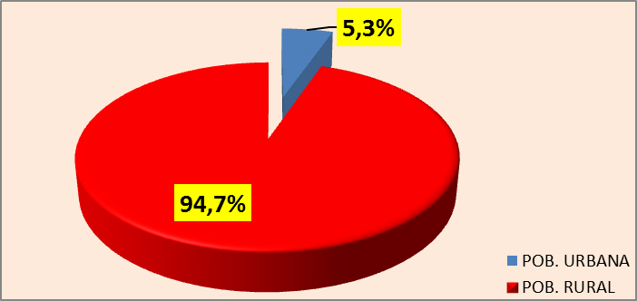
Fuente: Consorcio Saneamiento Norte: INEI – CPV 2007, noviembre 2013

El distrito de Encañada, entre el 2007 y el 2015 recibió por canon minero S/.92’338,191.99.
Cuadro Nº 02: Distrito de La Encañada,
Transferencia de canon 2007-2015
AÑOS | Transferencia de canon minero S/.
2007-2010 | 92,865,118
2011 | 23167054,49
2012 | 22840181,64
2013 | 26397504,86
2014 | 13246004
2015 | 6687447
TOTAL | 92’338,191.99
Fuente: MEF-2015

Según el documento “Desnutrición Crónica Infantil Cero en 2016” presentado por el Ministerio de Desarrollo e Inclusión Social, las regiones mineras encabezan ranking de pobreza y desnutrición crónica infantil en el Perú, siendo las regiones con tasas de mayor nivel de desnutrición crónica infantil: Huancavelica (46,4%), Cajamarca (29,9%), Huánuco (28,8%), Apurímac (31,3 %) y Ayacucho (28,1 %)

En el distrito de La Encañada, el 74,6% de sus habitantes es pobre y el 40,1% extremadamente pobre. Este distrito está ubicado en el puesto 386 de los distritos más pobres del Perú. Una de las carencias de la población ha sido el acceso a consumo de agua potable, de allí la preocupación de los diferentes gobiernos locales por dotar de este elemental servicio a las poblaciones del distrito
Cuadro Nº 03:
Distrito De La Encañada: Indicadores de Pobreza
Distrito | Incidencia pobreza 2/ | Pobreza extrema 2/ | Mortalidad infantil 4/Tasa x 1000 | Desnutrición crónica 4/ | Hogares con niños que no asisten a la escuela 5/ | Analfabetismo 5/ | Población sin agua en la vivienda 5/ | Población sin desagüe dentro de la vivienda 5/
Distrito | % | % | % | % | % | % | % | %
La Encañada | 74.6 | 40,1 | 23.3 | 49 | 4 | 28.1 | 45.1 | 96
Fuentes: 1/ Estimaciones y Proyecciones de Población por sexo, según Departamento, Provincia y Distrito, 2000-2015
2/ Mapa de Pobreza Distrital, INEI 2009
3/ Mapa de desnutrición crónica de niñas y niños menores de cinco años a nivel provincial y distrital, INEI 2009
4/ Censo nacional de población y vivienda, INEI 2007
- Capacidades Institucionales en Agua y Saneamiento
El diagnóstico de las capacidades institucionales en agua y saneamiento ha permitido analizar e identificar una serie de elementos que tienen repercusión en la gestión local. A continuación, se muestran los principales hallazgos identificados y que contribuirán a tomar decisiones para fortalecer dicha gestión
Cuadro Nº 04:
Capacidades de La Municipalidad de La Encañada para la Gestión Local en Agua y Saneamiento
Nº | Criterio | CAPACIDADES DE LA MUNICIPALIDAD PARA LA GESTIÓN LOCAL EN AGUA Y SANEAMIENTO
1 | Organización | La estructura organizacional que establece la Ley Orgánica de Municipalidades (LOM), que le permite desarrollar actividades relacionadas con la gestión y desarrollo local. No obstante, muestra algunas limitaciones en las capacidades técnicas, operativas y de liderazgo para la gestión eficiente de los servicios de agua y saneamiento en el distrito.
2 | Competencias en Agua y Saneamiento | La Municipalidad de La Encañada Municipal, tiene competencias que establece la LOM del art. 80º.- “Saneamiento, salubridad y salud, siendo una de sus competencias la provisión de servicios de saneamiento rural, así también, se enmarcan a la normativa del sector saneamiento; no obstante, se requiere aplicar adecuadamente la normativa de este sector”.
3 | Recurso Humano | La Municipalidad de La Encañada Municipal, trabajan profesional, técnico y obrero. Predomina el personal técnico contratado por servicios no personales, aspecto que limita la sostenibilidad la gestión municipal.
4 | Instrumentos de gestión | La Municipalidad de La Encañada, cuenta MOF y RO, para la gestión municipal y las funciones de agua y saneamiento están consideradas en estos documentos.
5 | Planificación local | El Plan de Desarrollo Concertado (PDC) de la Municipalidad de La Encañada (2009 -2019) dentro de sus objetivos estratégicos se encuentra el agua y saneamiento, considerándose planes y programas para mejorar calidad de los servicios y de ampliando la cobertura. El PDC, contiene lo siguiente.  Visión: “Al 2019 la población del distrito de la Encañada ha mejorado su calidad de vida, accediendo a servicios de calidad, en salud, saneamiento, energía eléctrica y comunicaciones, basado en la capacidad de organización y coordinación de todos los actores locales, integrando su territorio y promoviendo una convivencia productiva entre agroindustria, minería, ganadería y servicios, así como, preservando los recursos naturales y el ambiente de su territorio, permitiendo que las futuras generaciones tengan un desarrollo sostenible.”  El ítem. 2.4.1 Eje de Desarrollo Social: salud, saneamiento, educación y cultura. Considera al componente agua y saneamiento como esencial para para disminuir de la desnutrición crónica, acceso a servicios de salud, educación y propone el fortalecimiento de las organizaciones de la sociedad civil.  Objetivo estratégico, promover estrategias y acciones concertadas para optimizar el acceso, la disponibilidad de infraestructura adecuada y mejoramiento de las capacidades de gestión y prestación servicios de salud, saneamiento y educación de alta calidad que mejoren las condiciones de vida y desarrollo de todas las familias.  2.4.4 Eje de Desarrollo institucional y buen gobierno distrito. Considera, la ampliación de capacidades de gestión municipal y de las organizaciones sociales; así como de las capacidades humanas de la población local, de modo que permitan el desarrollo del distrito con la mejora de la gobernabilidad y la participación ciudadana.  Objetivo estratégico, fomentar el desarrollo de las capacidades de gestión, participación, coordinación y buen gobierno de los actores públicos, privados y sociales del distrito de la Encañada. El fin de asegurar el uso apropiado, transparente y estratégico de los recursos y potencialidades del distrito.
6 | Diagnóstico de los SAS | La Municipalidad de La Encañada no cuenta un diagnóstico situacional de los SAS.
7 | Participación ciudadana | Los mecanismos de participación ciudadana para consultar y priorizar las inversiones locales, se efectúa mediante el presupuesto participativo con la participación de líderes comunales (Tenientes Gobernadores, Agentes Municipales y Presidentes de JASS, entre otros).
8 | Servicios se agua y saneamiento | A nivel de la capital del distrito (ciudad de La Encañada), la prestación del servicio lo brinda una JASS urbana y a nivel rural son las JASS las responsables de la administración, operación y mantenimiento de los servicios; contando con la asesoría técnica del Área de Agua y Saneamiento.
9 | Capacitación en agua y saneamiento | La municipalidad de la Encañada, ha desarrollado acciones de fortalecimiento a las JASS referente a capacidades de gestión, formulación de proyectos integrales de agua y saneamiento, asesoría técnica en la prestación de servicios y administración, operación y mantenimiento, etc.
 | Inversión | Durante el año 2013 la Municipalidad Distrital de La Encañada ejecutó el 11% de su gasto total a atender este sector. En el presente año 2014, según su presupuesto institucional modificado (PIM), destino 6 millones 014 mil 113 nuevos soles atender este sector, siendo el proyecto más importante “Instalación del sistema de agua potable y latinización en los caseríos La Victoria, Usnio, Chagmapampa, La Torre, Palpata, Rollopampa – Distrito de La Encañada – Cajamarca”, con un monto de 2 millones 604 mil 043 nuevos soles
Fuente: Consorcio Saneamiento Norte: ficha de entrevista municipal, noviembre 2013
Elaboración: Consorcio Saneamiento Norte.
La falta de acceso a agua y desagüe sigue siendo uno de los principales problemas identificados por la población de La Encañada durante los tres últimos años

Grafico N° 02
Problemas Prioritarios de la Población del Distrito de La Encañada- 2013
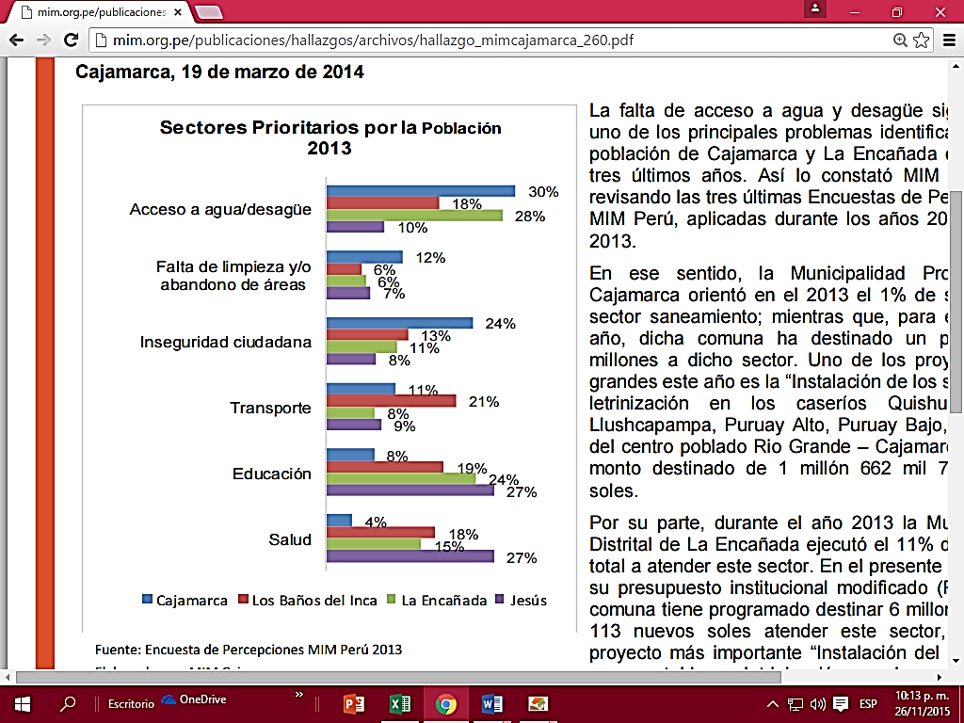
Fuente: Consorcio Saneamiento Norte: ficha de entrevista municipal, noviembre 2013.
Elaboración: Consorcio Saneamiento Norte.

La Municipalidad de La Encañada cuenta con capacidades institucionales para la gestión sostenible de los servicios de agua y saneamiento en el orden técnico, administrativo, legal y financiero que permiten cumplir con algunas limitaciones en las funciones y competencias asignadas de acuerdo a Ley en un marco de transparencia y de participación ciudadana

- La Municipalidad de La Encañada cuenta con una capacidad institucional evidenciada en su estructura organizacional y autonomía técnica, administrativa, económica y legal, e instrumentos de gestión para su funcionalidad; incluyendo a personal profesional, técnico y obrero y equipo logístico básico a fin de desarrollar actividades relacionadas con la gestión y desarrollo local. No obstante, respecto a la gestión de los servicios de agua y saneamiento tiene ciertas limitaciones de presupuesto, lo cual restringe una efectiva acción del gobierno local para atender las necesidades de su población

- Las capacidades de planificación para la gestión local se evidencia en el Plan de Desarrollo Concertado para la Gestión Local (2009-2019) cuya finalidad es contribuir al desarrollo social, económico y ambiental del distrito, si bien, plantea un listado de programas y proyectos, este no prevé el presupuesto para su implementación

- Los mecanismos de participación ciudadana están dirigidos prioritariamente al presupuesto participativo con participación representativa de autoridades comunales y limitada participación de las mujeres en este proceso

- El fortalecimiento de capacidades en agua y saneamiento ha considerado las necesidades de capacitación de la municipalidad, ciñéndose a la normatividad vigente, además de responder a los lineamientos y objetivos que persiguen las distintas instituciones públicas y privadas que han facilitado este proceso. Si bien, se han fortalecido las capacidades institucionales de la municipalidad en el tema, el ejercicio de las funciones no se cumple de manera eficiente, debido a que se asumen tareas adicionales que no son de competencia del área, existe una débil iniciativa para gestionar recursos y/o articularse con entidades que contribuyen con el fortalecimiento institucional, además de las restricciones presupuestales; de otra parte, se evidencia la falta de seguimiento, evaluación y reforzamiento por parte de las instituciones que facilitaron la capacitación.

- Capacidades del Área Técnica Municipal
Las potencialidades institucionales (técnicas, legales, administrativas y financieras) tales como, la creación del Área Técnica Municipal (ATM), la asignación de personal y su fortalecimiento, el uso de instrumentos de gestión, son elementos que permiten cumplir con las funciones y competencias asignadas por Ley, reflejando el compromiso político y social para realizar una gestión eficiente y atender las demandas de la población organizada con un enfoque de sostenibilidad; no obstante, las capacidades fortalecidas, éstas se reflejan débilmente en la formulación y manejo de instrumentos de gestión, seguimiento y monitoreo a organizaciones comunales en el marco de cumplimiento de las funciones asignadas
- La creación del Área de Agua y Saneamiento por parte de la Municipalidad Distrital y su incorporación al ROF y MOF pone de manifiesto el interés y compromiso de la municipalidad para fortalecer la gestión de los servicios de agua y saneamiento y cumplir con los objetivos y metas trazadas
- Las capacidades de gestión en agua y saneamiento del Área Técnica Municipal de Servicios de Saneamiento, muestran ciertas debilidades que se constatan en la falta de todos los instrumentos de gestión (Registro de JASS del ámbito Distrital, cuaderno de visitas de supervisión, registro de cobertura de los servicios, entre otros), la escasa asistencia técnica y supervisión a las JASS, no se cuenta con una data actualizada sobre el estado situacional de los servicios, además de no contar con un registro completo de las organizaciones comunales.
Nº | CRITERIO | CAPACIDADES DEL ÁREA TÉCNICA MUNICIPAL (ATM)
01 | Funcionamiento | El Área Técnica Municipal (ATM) fue creada mediante Ordenanza Municipal (ROF) Nº 004-2012-MDLE-, como “Área de Agua y Saneamiento”, en concordancia con la estructura orgánica de la municipalidad. Realiza de manera eventual trabajos de monitoreo y seguimiento a las JASS.
02 | Normatividad | El Área de Agua y Saneamiento, está incorporada como unidad orgánica de la municipalidad.
03 | ROF | El Área de Agua y Saneamiento, formando parte del Reglamento de Organización y Funciones.
04 | MOF | El Área de Agua y Saneamiento, está consignada en el Manual de Organización y Funciones.
05 | Recursos Humanos | El del Área Técnica Municipal, solo cuenta con personal contratado para desempeñar funciones orientadas a asegurar los servicios de agua y saneamiento en distrito de la Encañada.
06 | Recursos. | El presupuesto asignado al Área Técnica Municipal, es minino. Lo que limita las acciones en todo sentido
CUADRO Nº 05: Situación Organizacional del ATM
Fuente: Consorcio Saneamiento Norte: ficha de entrevista municipal, noviembre 2013.
Elaboración: Consorcio Saneamiento Norte.

CUADRO Nº 06: SITUACIÓN FUNCIONAL DEL ATM
Nº | Criterios | Políticas locales para favorecer el funcionamiento de la JASS
01 | Reconocimiento de JASS | Existen resoluciones de reconocimiento para las JASS de algunas localidades, Si los registran, exigen muchos requisitos no contemplados en la Ley, asimismo incluyen al fiscal como parte de consejo directivo de la JASS.
02 | Registro | JASS del distrito Si están registradas en el Libro de Organizaciones Comunales.
03 | Data de las JASS | Existe un Inventario de 53 JASS, reconocidas. No hay un dato que reporte información sobre la situación en que se encuentran.
04 | Supervisión a las JASS | No hay documentos que registren supervisiones que realiza la municipalidad a las JASS
06 | Reuniones de las JASS | Las JASS, no cuentan Plan de Trabajo. Las reuniones se realizan de manera informal.
07 | Seguimiento y monitoreo a las JASS | El Seguimiento y monitoreo está a cargo de El ATM, en la práctica no se realiza por falta de recursos humanos y económicos.
08 | Asesoría y apoyo técnico en micromedición | Las JASS no cuenta con asesoría y apoyo técnico a en micromedición.
09 | Seguimiento a la JASS en OM de las UBS | Esta actividad se realiza de manera limitada, por las múltiples tareas del ATM, además del poco personal en esta área.
10 | Disposición de personal | El personal del ATM es insuficiente para atender a todas las localidades que integran el distrito por su amplitud.
12 | Supervisión para los SAS | El ATM no tiene un Plan de supervisión para los SAS.
13 | Presupuesto de las JASS | No existe un Plan Presupuestal para acciones de supervisión.
14 | Cobertura del servicios | No tiene Registro de Cobertura de los servicios
15 | Calidad del agua | No se dispone de un registro de calidad del agua.
Fuente: Consorcio Saneamiento Norte: ficha de entrevista municipal, noviembre 2013.
Elaboración: Consorcio Saneamiento Norte

- Políticas Públicas de la Municipalidad Distrital de La Encañada
El acelerado proceso de cambios que enfrentan las sociedades industrializas, está permitiendo su desarrollo económico, a la par que otras sociedades se ven enfrascadas en la pobreza, el aislamiento y por ende a permanecer alejados de la cobertura de las necesidades básicas que ha generado problemas de exclusión social y que ha ido adquiriendo una configuración tan compleja que hoy no bastan los principios científicos para resolver los problemas de las sociedades tradicionales. La pobreza es uno de los problemas a los que se enfrenta las sociedades en vías de desarrollo, que ha adquirido un rostro diferente en cada momento histórico y la necesidad de resolverla ha llevado a entender que la manera de hacerlo implica reconocer la trama de la vida de la que emerge la pobreza, madre de problemas en educación, salud, empleo, etc. y que conduce a los gobiernos al empleo de políticas públicas para tratar de reducir las diferencia entre el mundo rural y el urbano. Las políticas públicas han sido uno de los modos de acción colectiva que tradicionalmente han utilizado los Estados modernos para hacer frente a problemas de la pobreza y de las enormes diferencias que se han generado entre los grupos humanos en el acceso a la satisfacción de las necesidades básicas

La declaración de los Objetivos de Desarrollo del Milenio hace un llamado a los gobiernos del mundo para que con sus decisiones afronten con urgencia problemas como el Sida, la malaria, la tuberculosis, la mortalidad materna e infantil, la desnutrición y la pobreza; problemas que tiene que ver con las deficiencias en el acceso a la satisfacción de las necesidades básicas que tienden a afectar el desarrollo humano de las poblaciones y que tiene implicancias principalmente en las poblaciones más vulnerables, como es la infancia. No obstante, todo parece indicar que las políticas implementadas por los gobiernos no serán suficientes para lograr las metas propuestas para el 2015 debido a los resultados dispares y variables entre unos países y otros (Banco Mundial, 2010)

El concepto de políticas públicas tomado de Dominguez D. (2008), ha tenido diferentes matices y maneras de entenderse. Dye dice que una política “es todo aquello que los actores gubernamentales deciden hacer o no hacer” (Meny and Thoenig, 1992:92). También pueden concebirse como el conjunto de actividades de las instituciones del gobierno, que actuando directamente o a través de agentes, van dirigidas a influir sobre la vida de los ciudadanos (Pérez, 2005:52). Las políticas públicas no son meramente decisiones y acciones de un gobierno, pues éstas también son producto de la dominación de una clase, de los ajustes mutuos de los grupos de interés, o de la hegemonía de una élite en un momento dado (Pérez, 2005:55). Por esa razón, en los regímenes intervencionistas-Keynesianos era lógico asumir las políticas públicas como directrices emanadas del Estado, que se imponían a los colectivos como una manera de enfrentar un problema de interés público. Pero en los regímenes neoliberales parece haber una privatización de las políticas debido a la participación de actores diferentes al Estado en la responsabilidad de hacer frente a los asuntos públicos (Gómez-Arias, 2011b)

En términos generales, y en el contexto de la modernidad, las políticas públicas pueden entenderse como dispositivos para el control social que reflejan las interacciones de un sistema de actores y se expresan en sus reglas y modos de actuación, definiendo la forma de proceder frente a un asunto considerado de interés público; que en el caso de la salud pública ese asunto son los problemas que afectan la salud de los grupos humanos (Gómez-Arias, 2011a)

Para el autor se puede definir las Políticas Públicas como “el ámbito privilegiado de realización del “pacto” entre Estado y sociedad. Un nuevo papel del Estado, en el sentido de hacerlo más ágil y organizador. Aquí podemos rescatar el sentido de participación entre estos dos actores, por una parte el estado y en otra los ciudadanos que buscan consensuar la cobertura y asistencia en sus necesidades básica o por las apuestas en la búsqueda del desarrollo. Esto nos lleva a poder determinar y entender que las Políticas Públicas son “el conjunto de actividades de las instituciones de gobierno, actuando directamente o a través de agentes, y que van dirigidas a tener una influencia determinada sobre la vida de los ciudadanos”. Por lo tanto las políticas públicas deben ser consideradas como un proceso de acción-participación, entre el estado y los ciudadanos por que ha de arribar a un conjunto de decisiones que se llevan a cabo a lo largo de un plazo de tiempo, con el fin de atender y solucionar las necesidades de las poblaciones marginadas en forma colectiva, entendiendo que las satisfacción de necesidades debe ser una acción del estado y con compromiso de participación y empoderamiento de las poblaciones, porque debe entenderse que las Políticas Públicas tienen un impacto directo en el bienestar de la población. (Aguilar, V. 1993)

El Canon Minero, es la participación de la que gozan los gobiernos locales (municipalidades provinciales y distritales) y los gobiernos regionales del total de ingresos y rentas obtenidos por el Estado, por la explotación de los recursos mineros (metálicos y no metálicos). Las transferencias por concepto de canon minero podrán utilizarse exclusivamente para el financiamiento o co-financiamiento de proyectos de inversión u obras de infraestructura de impacto regional y local, tal como lo realiza la Municipalidad de La Encañada, priorizando como política el dotar con sistemas de agua potable para garantizar un consumo de agua de calidad y reducir los efectos de las enfermedades infectocontagiosas que influyen en las poblaciones vulnerables como son los niños.

Hay que tener en cuenta que el Buen Gobierno Municipal se entiende como la gestión adecuada y transparente de los recursos disponibles por parte de los gobiernos locales en base a las necesidades de la población. En función a esto, el Buen Gobierno Municipal está conformado por tres componentes clave: Capacidad de respuesta, Gestión responsable de recursos y Rendición social de cuentas. El buen gobierno municipal está acompañado de la acción eficiente y efectiva de la inversión de los recursos que les son trasferidos por el gobierno central. Lo que muestra el cuadro siguiente, no es sino denotar la capacidad de inversión, en la que solo sobresale en los años 2010 y 2014, donde se ha superado el 80% en la inversión municipal del presupuesto en beneficio de la población del distrito de La Encañada y que pone de manifiesto una debilidad en cuanto a la capacidad de inversión municipal.

Cuadro Nº. 07: Ejecución de los recursos de canon, sobrecanon, renta de aduanas y participaciones en la Municipalidad de La Encañada, 2010-2015
AÑO | PIM | EJECUTADO | Avance %
2010 | 26,540,455 | 25,275,093 | 95.2
2011 | 4,905,291 | 4,407,731 | 17.7
2012 | 48,765,310 | 28,404,625 | 58.2
2013 | 44,371,293 | 22,461,774 | 50.6
2014 | 36,873,343 | 31,062,699 | 84.2
2015 | 7,624,465 | 3,626,463 | 47.6*
*Calculado al 31 de julio del 2015
Fuente: Ministerio de Economía y Finanzas, 2015

Referente a la inversión de la Municipalidad de La Encañada, a partir del año 2010 se ha venido destinando recursos para atender el consumo de agua potable de calidad a través de la instalación o mejoramiento de sistemas de agua potable, así en el 2013 ejecutó el 11% de su gasto total a atender este sector. En el 2014, según su presupuesto institucional modificado (PIM), la municipalidad invirtió 6’014,113 millones de soles en agua y saneamiento, siendo el proyecto más importante “Instalación del sistema de agua potable y letrinización en los caseríos La Victoria, Usnio, Chagmapampa, La Torre, Palpata, Rollopampa, con un monto de 2 millones 604 mil 043 nuevos soles. .

De acuerdo a la entrevista sostenida con el alcalde del Distrito de La Encañada, uno de los puntales de su política pública es la ampliación de las capacidades en salud y bienestar social de la población del distrito, que involucra dotar al 80% de hogares del distrito al acceso a agua potable y a un sistema efectivo de saneamiento; para ello se viene instalando sistemas de agua potable en cada una de las comunidades y centros poblados del distrito, bajo la premisa de que éstos sistemas sean sostenibles por los beneficiarios, para ello se ha constituido la Unidad Técnica Municipal, encargada de la inscripción y reconocimiento de las JASS, a brindar la capacitación y asistencia técnica en administración, mantenimiento y operación de los sistemas de agua potable con el único fin de hacerlas sostenibles en el tiempo por los mismos usuarios o beneficiarios.

- Agua y Saneamiento como Política Pública de La Municipalidad Distrital de la Encañada
El agua es un elemento esencial para la vida del ser humano. Si no existiese este líquido el ser humano no podría sobrevivir, por ello es necesario cuidar este recurso, del que depende cualquier ecosistema, su flora y su fauna. Con el aumento de la población mundial, el consumo de agua también ha crecido y es mucho más significativa la conservación de todos los recursos hidrográficos del país y del mundo. El problema fundamental es que el agua potable cada vez está siendo más influenciada por la contaminación y escasez tanto ambiental, como por el uso de productos químicos o la contaminación de las aguas subterráneas. Por eso, cada vez es más valioso que los gobiernos de cada país, se preocupen de cuidar estos recursos para así evitar que éstos se pierdan. Hay que tener en cuenta que con la industrialización, el aumento de población, el abaratamiento de los electrodomésticos, etc. el consumo de agua ha aumentado muchísimo hasta dispararse. Esto ha hecho que los gobiernos se den cuenta de que el agua es un recurso escaso y que cuesta mucho mantenerlo potable. Por eso cada vez más están aprobando normas y leyes que contribuyan a mantener esos recursos en óptimas condiciones.

La importancia del consumo de agua está en la capacidad que tengamos todos de conseguir ahorrar este recurso tan escaso. También es primordial aportar todas las ideas que tengamos para ayudar a conservar los recursos hidrográficos con los que contemos. El agua es el bien más preciado que tenemos y, al mismo tiempo, el que podemos perder de una manera más fácil si no se toman las medidas oportunas para su conservación. Cada año que pasa aumenta su consumo, por lo que tenemos que ser conscientes de lo necesario que es para todos nosotros.

La población mundial que vive en zonas rurales se está quedando atrasada en el acceso a agua potable y servicios básicos de saneamiento. Según un informe de UNICEF y la Organización Mundial de la Salud en las zonas rurales, (2014), las personas con menos recursos no tienen cubiertas esas necesidades básicas. A nivel mundial existe una desigualdad muy marcada entre zonas rurales y urbanas en relación al acceso a agua potable, especialmente en los países más pobres. Los habitantes de áreas rurales tienen menos probabilidades que los habitantes de zonas urbanas de tener acceso a agua potable.
Según el UNICEF y la Organización Mundial de la Salud en las zonas rurales, 8 de cada 10 personas que no utilizan una fuente mejorada de agua potable viven en zonas rurales; además en los países menos desarrollados, 97 de cada 100 personas no disponen de agua corriente y el 14% de la población bebe aguas superficiales, de los ríos, estanques o lagos; a ello se suma que de 783 millones de personas aún sin fuentes mejoradas de agua potable, 653 millones son de las zonas rurales y solo el 47 por ciento de la población rural tiene servicios de saneamiento mejorados, el 72 por ciento de los que no tienen acceso a saneamiento mejorado, viven en zonas rurales.

Un importante desafío para el Estado peruano es garantizar el acceso de toda la población a servicios de agua potable y saneamiento, reconociendo la importancia que tienen para el cuidado de la salud pública, la superación de la pobreza, la dignidad humana, el desarrollo económico y la protección del medio ambiente. Para enfrentar este reto, el Perú, al igual que varios países de América Latina, ha emprendido una reforma radical de la prestación de estos servicios. Esta reforma se enmarcó en un contexto nacional de crisis económica y social, agravada por la aparición de la epidemia del cólera, que surgió debido a las deficientes condiciones de los servicios, principalmente en las localidades rurales. Esta epidemia causó pérdidas de vidas humanas y un incremento de la morbilidad, además de afectar significativamente al sector exportador.

En el sector de agua potable y saneamiento del Perú, se han logrado importantes avances en las últimas dos décadas del siglo XX y primera del siglo XXI, como el aumento del acceso al agua potable del 30% al 62% ocurrido entre los años 1980 al 2004 y el incremento del acceso de saneamiento del 9% al 30% entre los años 1985 al 2004 en las áreas rurales. Asimismo, se han logrado avances en la desinfección del agua potable y el tratamiento de aguas negras. Sin embargo, quedan muchos retos en el sector, tal como: Insuficiente cobertura de servicios; mala calidad de la prestación de servicios que pone en riesgo la salud de la población; deficiente sostenibilidad de los sistemas construidos; tarifas que no permiten cubrir los costos de inversión, operación y mantenimiento de los servicios; debilidad institucional, financiera y recursos humanos en exceso, poco calificados y con alta rotación. (Ministerio de Vivienda, Construcción y Saneamiento, 2006).

El abastecimiento de agua y saneamiento adecuados constituye un aspecto fundamental en la supervivencia de las personas y en la mejora de las condiciones de vida y salud de los hogares, asimismo se ve reflejada en el progreso de las ciudades y en el ahorro de dinero por parte del Estado, debido a la disminución de los riesgos de contraer enfermedades causadas tanto por el consumo de agua en condiciones insalubres como por la deficiente eliminación de los residuos humanos; enfermedades que de hecho son evitadas cuando se dispone de políticas adecuadas para el abastecimiento de agua y desagüe.

Según los datos del IEP 2013, en el departamento de Cajamarca, solo un 65% de las familias del sector rural tienen acceso al consumo de agua potable y donde la calidad del servicio pone en riesgo el desarrollo normal de las personas. En la región Cajamarca solo un 18% de la población tiene acceso al consumo de agua segura, mientras que el 78% de la población del ámbito urbano y rural consume agua sin clorar y un 4% consume agua con inadecuada dosificación de cloro.

Hay que destacar que en el Perú, entre 1990 -2000 se invirtieron en el sector aproximadamente 400 millones de dólares en la construcción, ampliación y mejoramiento de sistemas de agua potable; sin embargo un estudio encargado demostraba que sólo el 30% de los sistemas construidos eran sostenibles. Otro estudio encargado por el Programa de Agua y Saneamiento Banco Mundial en 1999, que aplicó encuestas a 104 comunidades y estableció un índice de sostenibilidad que incluía tres variables (situación del sistema de agua, gestión y operación y mantenimiento) arrojó que sólo el 31.7 de los sistemas eran sostenibles.

La falta de acceso a agua potable y saneamiento es uno de los principales factores que inciden en la desnutrición crónica infantil (DCI). La mayor incidencia se da en poblaciones rurales, donde 32 de cada 100 niños y niñas menores de cinco años presentan desnutrición crónica (DCI) y 13 de cada 100 niños y niñas menores de cinco años padecen de enfermedades diarreicas (EDA). En las zonas rurales el 12.8 % de niños y niñas menores de 5 años padecen de EDAS. 31.9 % de niños y niñas sufren de Desnutrición Crónica. Si bien el 64.7 % de los hogares rurales tiene acceso a agua y el 33 % a saneamiento, menos del 1% de hogares del ámbito rural tiene acceso a agua potable, solo el 25 % de los hogares rurales tiene acceso a Saneamiento Mejorado. (Fuente PNSR 2014). Frente a estos problemas que se presentan en el acceso al consumo de agua potable, principalmente en el ámbito rural, una medida para lograr un empoderamiento de las organizaciones comunales y asegurar que las inversiones del Estado y de las organizaciones internacionales, es fortalecer el nivel de administración, operación y mantenimiento de los sistemas de agua potable para asegurar el consumo de agua potable de calidad, así como la formación y reconocimiento por parte de los Municipios de las Juntas Administradoras de Servicios de Saneamiento – JASS, que es una organización comunal elegida voluntariamente por la comunidad, que se constituye con el objetivo de asumir la administración, operación y mantenimiento de los servicios de saneamiento del centro poblado rural, de tal forma que se logre una adecuada prestación de servicios y donde la comunidad se constituya en el ente de vigilancia sobre los servicios que recibe en bien de eleva r la calidad de vida.

El Programa Nacional de Saneamiento Rural (PNSR) del Ministerio de Vivienda, Construcción y Saneamiento (MVCS), tiene como objetivo contribuir con la mejora de la salud de la población a través de la provisión de un servicio de calidad, sostenible e integral de agua y saneamiento que implica: la construcción y mejoramiento de la infraestructura de los sistemas de agua y saneamiento de las comunidades rurales, el fortalecimiento de capacidades de los actores locales para asegurar la operación y mantenimiento de los servicios, la provisión de educación sanitaria a las familias para que mejoren sus prácticas de salud y la promoción de la valoración de los servicios.

En el marco de las políticas de inclusión social del Gobierno y del Ministerio de Vivienda, Construcción y Saneamiento (MVCS), es una prioridad la atención de las poblaciones más pobres y excluidas, con el objeto de mejorar su salud y, en particular, combatir las Enfermedades Diarreicas Agudas (EDA) y contribuir de esta manera con la reducción de la desnutrición infantil. Una de las acciones ya emprendidas por el gobierno para dar cuenta de este compromiso es la creación, en enero de 2102, del Programa Nacional de Saneamiento Rural (PNSR), que busca mejorar el acceso de la población del ámbito rural a servicios de agua y saneamiento de calidad y sostenibles.

En este contexto, la meta del Programa para el 2016 es atender, con servicios de agua y saneamiento de calidad y sostenibles, al 58% de las 11,640 localidades rurales que concentran el 39% de la población rural, sin descuidar la atención a la población dispersa (localidades con menos de 200 habitantes) para quienes se vienen diseñando nuevas y apropiadas opciones técnicas y modelos de intervención integral y sostenibles. (MINISTERIO VIVIENDA, 2014).

Mediante la Resolución Ministerial 031-2013, el Ministerio de Vivienda, Construcción y Saneamiento aprobó el Plan de Mediano Plazo 2012-2016 del PNSR. Este Plan incluye los Lineamientos de Política en Agua y Saneamiento Rural, que recogen experiencias y lecciones aprendidas vividas en la última década en el país y se organizan en los siguientes ámbitos temáticos para dar solución a la problemática antes descrita: cobertura y calidad del servicio, sostenibilidad en la provisión de servicios de calidad, gestión del servicio por parte de los operadores, marco normativo, fortalecimiento institucional, articulación intergubernamental, intersectorial e interinstitucional, sistema de gestión, comunicación para el cambio social y de comportamiento.

El fortalecimiento de capacidades es el proceso por el que las personas, organizaciones, instituciones y sociedades desarrollan habilidades (individuales o en conjunto) para realizar funciones, solucionar problemas y establecer y lograr objetivos. Se refiere a la adquisición de habilidades, información, actitudes y conocimiento para poner en acción, adoptar, adaptar e innovar cuando sea necesario. Además de ser un proceso continuo de mejora dentro de una persona, organización o sistema, el desarrollo de capacidades también implica la posibilidad efectiva de usar estas capacidades existentes o adquiridas. El fortalecimiento de capacidades son los procesos por los que las personas, las organizaciones y la sociedad en su conjunto fomentan, fortalecen, crean, adaptan y mantienen la capacidad a lo largo del tiempo, en este caso a tener un mejor acceso al agua y saneamiento, mediante formas efectivas de gobierno (incluyendo el nivel local), como manejo de una gestión eficiente para garantizar un alto nivel de participación de los involucrados.

Los gobiernos locales según la normatividad, promueven la organización comunal para la administración de los servicios de saneamiento. Estas organizaciones se registran ante la municipalidad distrital de su jurisdicción y son las responsables de administrar, operar y mantener los servicios de agua y saneamiento en su comunidad, bajo la asistencia técnica y supervisión del gobierno local. Se constituyen con el nombre de Junta Administradora de Servicios de Saneamiento (JASS) con la finalidad de gestionar, administrar, operar y mantener los Servicios de Saneamiento de la comunidad/anexo/sector, los que están bajo su responsabilidad. La JASS, está constituida por los usuarios/as y por el Consejo Directivo elegido democráticamente; siendo su máxima instancia la Asamblea General. El cuidado de los Servicios de Saneamiento Básico, estarán bajo la responsabilidad de la comunidad. El funcionamiento de la JASS es indefinido, se inicia su constitución y nombramiento del Consejo Directivo y registro en el libro de actas respectivo e inscripción en la municipalidad (DS 023 Reglamento de la Ley general de Saneamiento 26338 - Art. 175).

La JASS es un ente autónomo, constituido por un grupo de personas elegidas democráticamente en Asamblea General de Usuarios, reconocido oficialmente por el sector. Participa en la organización, promoción, planificación, construcción de los sistemas de agua potable y saneamiento y en los procesos de educación sanitaria. Luego de construido el sistema será responsable de su administración, operación y mantenimiento.

La falta de acceso a los servicios de saneamiento básico es uno de los principales factores que desencadenan enfermedades prevenibles como las diarreas agudas que llevan a la desnutrición crónica infantil; esta realidad es más grave y se presenta con mayor incidencia en las poblaciones rurales del país.

En el distrito de la Encañada funcionan 109 JASS, de las cuales han logrado ser reconocidas el 83.5% por el municipio del distrito y un 16.5% están en proceso de ser reconocidas para garantizar una adecuada calidad del servicio que reciben las familias. Ello está contribuyendo a garantizar la cogestión en el servicio de agua lo que va a permitir el empoderamiento de las organizaciones de base para lograr una mejora en la calidad de los servicios, siendo indispensable para ello la capacitación y asistencia técnica permanente por parte de la municipalidad para lograr hacer sostenible y sustentable la administración y operación de los servicios de agua potable.

Cuadro Nº 08: Información de las JASS
Nº | Nombre de la JASS | Fecha de constitución de la JASS | Fecha de reconocimiento | Nº de Usuarios | Nº | Nombre de la JASS | Fecha de constitución de la JASS | Fecha de reconocimiento | Nº de Usuarios
1 | ManVil Yanacancha Alta | 2006 | 2013 | 127 | 59 | Santa Rosa de Milpo | 1996 | 2014 | 42
2 | La Yerba Santa La Quispa | 1997 | 2013 | 60 | 60 | Valle | 2006 | 2014
3 | Puquio La Torre | 2007 | 2013 | 35 | 61 | El Mangle - Parte Alta | 1998 | 2014 | 43
4 | Santa Aplolonia | 2009 | 2013 | 105 | 62 | Nueva Unión - Sector II Llanten | 2010 | 2014 | 33
5 | Anexo San Francisco - Encañada | 2013 | 2013 | 15 | 63 | Nueva Unión Parte Baja | 2009 | 2014
6 | Micuypampa | 1999 | 2013 | 69 | 64 | Progreso - La Toma | 1998 | 2014
7 | Sector Chaquil | 2012 | 2013 | 68 | 65 | Sogorón Bajo | 1997 | 2014
8 | Los Alisos - Santa Delia | 1995 | 2013 | 29 | 66 | Anexo Vista Alegre - Galguyoc
9 | Shirac - Santa Delia | 1995 | 2013 | 57 | 67 | C.P. Bella Unión de Jesús María | 2010 | 2014
10 | Quinuayoc | 2010 | 2013 | 114 | 68 | Cerro Azul - Chonta Alta | 1997 | 2014
11 | Chaquil - La Encañada | 2013 | 2013 | 93 | 69 | Santiago de Chanta | 2005 | 2014
12 | Michiquillay Bajo | 1985 | 2013 | 61 | 70 | C. P. Chanta Alta | 1997 | 2014
13 | Santiago Chonta Baja | 1995 | 2013 | 60 | 71 | Yerba Buena de Polloc | 2008 | 2014
14 | Shinsil, Palo Blanco, Paso Seco | 2006 | 2012 | 31 | 72 | Quinuapampa | 2007 | 2015
15 | Yuagayoc | 2008 | 2012 |  | 73 | Fundo Ex Rosell | 2014 | 2015
16 | Anexo La Torre - Yanototorc | 1998 | 2012 |  | 74 | Chamcus | 2010 | 2015
17 | La Cortadera - El Porvenir Sector II | 1996 | 2012 | 19 | 75 | Potrerillo | 2008 | 2015
18 | San Luis de Polloquito | 1996 | 2012 | 77 | 76 | Quinuamayo Alto | 2007 | 2015
19 | Las Lagunas | 1997 | 2012 | 28 | 77 | Las Lagunas | 1997 | 2015 | 28
20 | El Porvenir | 1997 | 2012 | 76 | 78 | Maqui Maqui | 2006 | 2015
21 | Sector La Cruz | 2010 | 2012 | 62 | 79 | Toldopata | 2006 | 2015
22 | La Libertad | 2001 | 2012 | 50 | 80 | Pachachaca | 2001 | 2015
23 | Cashapampa | 2009 | 2012 | 39 | 81 | La Cima | 2002 | 2015
24 | MIlagro I | 2006 | 2012 | 50 | 82 | Yanacanchilla Baja | 2008 | 2015
25 | Bella Vista Alta | 2003 | 2012 | 149 | 83 | Changuil - La Encañada | 2010 | 2015
26 | Sinsilpampa - Bella Vista Alta | 1999 | 2012 | 36 | 84 | Romeral | 1996 | 2015
27 | Laurel de Valle | 2010 | 2012 | 40 | 85 | San Luis de Polloquito | 2001 | 2015
28 | Ventanillas | 2002 | 2012 | 117 | 86 | Pabellón de Combayo | 2001 | 2015
29 | Corralpampa | 2008 | 2012 | 32 | 87 | Quinuayoc | 2004 | 2015
30 | La Florida | 2006 | 2012 | 48 | 88 | Sector de la Cruz | 2001 | 2015
31 | San Luis | 2010 | 2012 | 62 | 89 | El Triunfo | 1999 | 2015
32 | Bellavista Baja | 2005 | 2012 | 95 | 90 | Aliso Conga | 1997 | 2015
33 | Alto Polloquito | 2010 | 2012 | 55 | 91 | Santa Clotilde | 1999 | 2015
34 | Los Shugares | 2003 | 2012 | 60 | 92 | Yanacancha Grande | 2003 | 2015
35 | La Cortadera | 2000 | 2012 | 35 | 93 | Cerro Azul - Chonta Alta | 2007 | 2015
36 | Sector Calguyoc | 2010 | 2012 | 37 | 94 | El Mangle | 2011 | No Rec.
37 | Quishuar | 2005 | 2012 | 61 | 95 | San Martín | 2012 | No Rec.
38 | Molino de Arco | 2010 | 2012 | 55 | 96 | Santa Margarita | 2010 | No Rec.
39 | Sigaron Bajo | 2011 | 2012 |  | 97 | Quinuamayo Bajo | 2009 | No Rec.
40 | Polloc | 1998 | 2012 |  | 98 | San José | 2011 | No Rec.
41 | Michiquillay Alto | 2004 | 2013 |  | 99 | La Mala Yerba | 2002 | No Rec.
42 | Tambomayo Las Manzanas | 2009 | 2012 |  | 100 | El Llantén | 2010 | No Rec.
43 | Negritos Bajo | 2008 | 2012 |  | 101 | Rodacocha | 2012 | No Rec.
44 | Toldopata | 2005 | 2012 | 53 | 102 | Complejo Cumulca la Victoria | 2013 | No Rec.
45 | Sangal Bajo | 2005 | 2012 | 32 | 103 | Yanatora - Proyecto PIASAA | 2014 | No Rec.
46 | Peña Blanca | 1996 | 2012 | 47 | 104 | Gallorco - Proyecto PIASAA | 2014 | No Rec.
47 | El Triunfo | 1999 | 2011 | 66 | 105 | Corralpampa - Proyecto PIASAA | 2014 | No Rec.
48 | Las Masmas | 1996 | 2012 | 117 | 106 | Huaytatorco - Proyecto PIASAA | 2014 | No Rec.
49 | Shidaconga - El Porvenir I | 2002 | 2013 |  | 107 | Sangal Bajo - Proyecto PIASAA | 2014 | No Rec.
50 | San Juan de Yerba Buena | 1999 | 2013 | 149 | 108 | El Aliso - Proyecto PIASAA | 2014 | No Rec.
51 | Nueva Amanecer | 2000 | 2013 |  | 109 | Magmamayo - Proyecto PIASAA | 2014 | No Rec.
52 | Pabellón de Combayo | 1995 | 2013 |  | 110 | Lloctarapampa- Proyecto PIASAA | 2014 | No Rec.
53 | Quishuarpampa - Santiago de Chonta | 2012 | 2013 | 66 | 111 | Chaquil- Enacañada - Proyecto PIASAA | 2014 | No Rec
54 | Quinuayoc | 2010 | 2013 |  | 112 | Alto Chaquil- Proyecto PIASAA | 2014 | No Rec
55 | El Patacon | 2010 | No Rec. |  | 113 | Sogoron Vajo - Proyecto PIASAA | 2014 | No Rec
56 | Yerba Buena Alta | 2002 | 2014 | 31 | 114 | Sangal Alto- Proyecto PIASAA | 2014 | No Rec
57 | San Luis de Uñigan | 1998 | 2014 | 58 | 115 | Santa Cleotilde- Proyecto PIASAA | 2014 | No Rec
58 | Potrerillo Parte Alto | 2005 | 2014 | 20 | 116 | Challu ayaco- Pampa del Toro Sendamal | 1996 | 2011
59 | Santa Rosa de Milpo | 1996 | 2014 | 42

Cuadro Nº 09: Número total de JASS Reconocidas y No Reconocidas
JASS RECONOCIDAS | % | JASS NO RECONOCIDAS | % | TOTAL
94 | 81,0 | 22 | 19,0 | 116
Fuente: Encuesta-2015

Lograr que las JASS tengan modelos de gestión eficiente mediante la evaluación de sus sistemas, la renovación o ratificación del Consejo Directivo, la actualización de sus documentos que rigen el funcionamiento de su JASS y el conocimiento de sus funciones y las normas que rigen los Servicios de Saneamiento Rural, solo es posible si se ha realizado una efectiva capacitación para el manejo de las herramientas de gestión indispensables que prevean a los consejos directivos y a la organización comunal de los instrumentos para hacer efectiva su labor.

- Instrumentos de Gestión con los que Cuentan las JASS
Una de falencias que se ha logrado identificar es la debilidad en la administración del servicio en función a que las JASS no cuentan con los instrumentos de gestión y si los tiene no se tiene la capacidad de saberlos manejar lo que conlleva a generar desconfianza entre los miembros del consejo directivo y por ende entre los usuarios del servicio, quienes desconocen las formas de organización de una Junta administradora.

En el ámbito de acción del distrito de La Encañada se puede asumir que un gran porcentaje de las JASS cuentan con la mayoría de los instrumentos de gestión necesarios para su operatividad, siendo el instrumento más aceptado y usado el estatuto y el reglamento interno de la JASS. Donde se muestran deficiencias es el uso de los demás instrumentos como son el libro de caja, libro de recaudaciones, de ingresos y egresos, libro de inventario, así como la falta de un instrumento muy importante para el desarrollo institucional que es el de contar con un plan operativo anual. La falta de este instrumento ha conllevado a que las JASS no tengan definido cuales son las actividades que se deben implementar para lograr objetivos y metas que se persiguen, lo que muestra una deficiente actividad de las JASS.

Cuadro Nº.10: Instrumentos de Gestión
Instrumentos | SI |  | NO |  | Total
Instrumentos | Nº | % | Nº | % | Nº | %
Cuenta con estatuto | 110 | 94,8 | 6 | 5,2 | 116 | 100
Cuenta con Reglamento | 110 | 94,8 | 6 | 5,2 | 116 | 100
Cuenta con Padrón de Usuarios | 115 | 99,1 | 1 | 0,9 | 116 | 100
Cuenta con Libro de Caja | 45 | 38,8 | 71 | 61,2 | 116 | 100
Cuenta con Libro de Recaudaciones | 66 | 56,9 | 50 | 43,1 | 116 | 100
Cuenta con Libro de Ingresos y Egresos | 37 | 31,9 | 79 | 68,1 | 116 | 100
Cuenta con Recibos de Ingresos y Egresos | 39 | 33,6 | 77 | 66,4 | 116 | 100
Cuenta con Libro de Actas legalizado | 115 | 99,1 | 1 | 0,9 | 116 | 100
Cuenta con Libro de Inventarios | 46 | 39,7 | 70 | 60,3 | 116 | 100
Cuenta con Plan Operativo Anual | 26 | 22,4 | 90 | 77,6 | 116 | 100
Cuenta con Diagnóstico | 3 | 2,6 | 113 | 97,4 | 116 | 100
Fuente: Encuesta-2015

- Capacitación a las JASS para contar con los instrumentos de Gestión
La capacitación tiene la función de mejorar el presente y ayudar a construir un futuro en el que las actividades de cualquier organización de trabajo este organizada para superarse continuamente y esto deben realizarse como un proceso, siempre en relación con el puesto y las metas de la organización. En la actualidad la capacitación es la respuesta a la necesidad que tienen las empresas o instituciones de contar con un personal calificado y productivo, es el desarrollo de tareas con el fin de mejorar el rendimiento productivo, al elevar la capacidad de los trabajadores mediante la mejora de las habilidades, actitudes y conocimientos.

A través de la capacitación y el desarrollo, las organizaciones hacen frente a sus necesidades presentes y futuras utilizando mejor su potencial humano, el cual, a su vez, recibe la motivación para lograr una colaboración más eficiente, que naturalmente busca traducirse en incrementos de la productividad. En el marco de este trabajo, entenderemos por capacitación “…las actividades culturales y educativas enfocadas a lograr la superación intelectual y el desarrollo de habilidades de sus recursos humanos, por parte de las organizaciones empresariales” (Silicio, 1995).

Fomentar el desarrollo de capacidades de las familias del ámbito rural, sus organizaciones, y otros actores, ha de facilitar el acceso al conocimiento, información, uso de tecnologías modernas, así como de poder tener los conocimientos para su interacción con sus socios estratégicos en investigación, educación, agronegocios, el mercado, el manejo de sus organizaciones y el desarrollo de sus propias habilidades y prácticas técnicas, organizacionales y gerenciales, para lograr ser actores de su desarrollo y lograr el empoderamiento de su organización.

La conducción de este nuevo modelo de gestión en el que se insertan las JASS, conlleva a la participación decidida de la mayor parte de las instituciones del Estado que tienen como fin el de transferir los conocimientos y habilidades para lograr la administración, operación y sostenibilidad de los servicios que son transferidos a las organizaciones de base. Al respecto existe un reconocimiento por parte de las JASS del ámbito del distrito de La Encañada que es la Municipalidad y el MINSA quienes han brindado la capacitación permanente para lograr que estas organizaciones cuenten, por un lado con los instrumentos de gestión necesarios, así como se hayan transferido los conocimientos y habilidades para su efectivo manejo, lo ha contribuido a que las organizaciones puedan ejercer un adecuado manejo de los servicios que les son transferidos por el gobierno.
Cuadro Nº 11: Capacitación a las JASS para contar con los instrumentos de Gestión
Tipo de Capacitación | SI |  | NO |  | Total
Tipo de Capacitación | Nº | % | Nº | % | Nº | %
Has recibido capacitación de la municipalidad | 70 | 60,3 | 46 | 39,7 | 116 | 100
Has recibido capacitación de FONCODES | 3 | 2,6 | 113 | 97,4 | 116 | 100
Has recibido capacitación de MINSA | 84 | 72,4 | 32 | 27,6 | 116 | 100
Has recibido capacitación del Ministerio de Vivienda (PNSR) | 14 | 12,1 | 102 | 87,9 | 116 | 100
Fuente: Encuesta-2015

Una de las falencias con las que hay que lidiar en el mundo rural y en el ámbito de estudio de la presente investigación es el nivel educativo de las personas. Según el Banco Mundial en el Perú el 22% de su población es rural, con alto índice de analfabetismo o bajos niveles de escolaridad, por ello la prioridad de atención a la educación en áreas rurales está expresada en las políticas de Estado. El Proyecto Educativo Nacional al 2021 precisa el objetivo de “una gestión descentralizada, democrática, que logra resultados y que es la ruralidad y escuela financiada con equidad”. El Consejo Nacional de Educación ha propuesto, entre sus denominadas “banderas” para el quinquenio 2011-2016, una referida a la Educación Rural, señalando criterios de organización y de funcionamiento que permitan elevar la calidad de la educación en las zonas más apartadas y dispersas de la inmensa geografía peruana. La situación descrita limita en gran medida que se logre resultados que permitan lograr un eficiente y eficaz manejo de los instrumentos de gestión por parte de las JASS.

Conforme lo muestra el gráfico siguiente, el fortalecimiento de capacidades, es una de las bases de la política de la Municipalidad que en asociación con entidades públicas están transfiriendo conocimientos y capacidades para una adecuada gestión de las JASS y hacerlas sostenibles económica y socialmente.

Gráfico Nº 03: Capacitación a las JASS
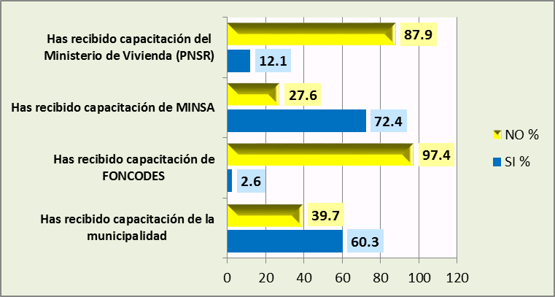
Fuente: Encuesta-2015

- Capacitación a las JASS en Manejo Administrativo
Hoy en día, los cambios de las organizaciones hacen que los procesos administrativos estén centrados en las personas, quienes son responsables de que las organizaciones obtengan los resultados que de ellas se espera. Dentro de cualquier administración u organización el desarrollo de actividades que se emprenden, la manera como se alcanzan las metas u objetivos y de la forma como se manejan o distribuyen los recursos, implica un desempeño y conocimiento de ciertas funciones esenciales, como planeación, organización, dirección y control.

El conocimiento del proceso administrativo pasa por el conocimiento de la planificación, organización, dirección y control de las actividades que lleva a cabo la organización y que se resumen en el cuadro siguiente:

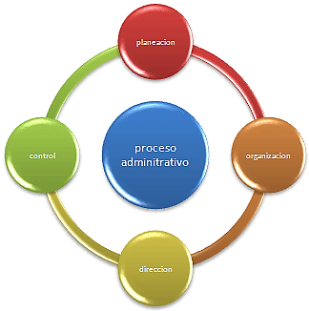
Gráfico Nº 04: El Procesos Administrativo

Fuente: Manual de Administración -2009

Toda organización ha de lograr importantes avances de sus actividades cuando se conozcan los lineamientos básicos de la administración, por ello una de las actividades que se está priorizando con el trabajo de las JASS es lograr su capacitación en instrumentos administrativos, de allí los resultados que se expresan en el cuadro siguiente, donde se está logrando que el Consejo Directivo de las JASS asuman como reto el de llevar adelante su organización, para ello se está logrando capacitar a los actores involucrados en el manejo de las principales herramientas administrativas para garantizar una gestión adecuada que genere confianza y sostenibilidad de sus actividades y haga posible contar con servicios de calidad para lograr mejorar las condiciones de vida de la población.

Cuadro Nº 12: Capacitación a las JASS en Manejo Administrativo
Instrumentos | SI |  | NO |  | Total
Instrumentos | Nº | % | Nº | % | Nº | %
En manejo de Libros de Actas | 110 | 94,8 | 6 | 5,2 | 116 | 100
En control de Libros de Inventario | 36 | 31 | 80 | 69 | 116 | 100
Manejo de Libros de Ingresos y Egresos | 41 | 35,3 | 75 | 64,7 | 116 | 100
Control de pagos de Cuota Familiar | 101 | 87,1 | 15 | 12,9 | 116 | 100
Libro de Recaudaciones | 32 | 27,6 | 84 | 72,4 | 116 | 100
Fuente: Encuesta-2015
Como se expresa a continuación, se ha logrado capacitar a los directivos y población beneficiaria en manejo del libro de recaudaciones, control de la cuota familiar, en el manejo de los libros de ingresos y egresos, control, de inventarios y en llevar el libro de actas donde se sustentan y anotan los acuerdos a los que llegan los actores involucrados en las actividades de la JASS. Hay que destacar que existe una alta iniciativa de las poblaciones involucradas en la atención de los servicios de agua potable, pero también hay que hacer notar que existen altas limitantes en la adecuación para llevar correctamente los instrumentos de gestión al día, dado los niveles de educación de la población de la región Cajamarca y por ende del distrito de La Encañada y que está en relación al nivel de cobertura educativa, tal y como se aprecia en los gráficos siguientes:

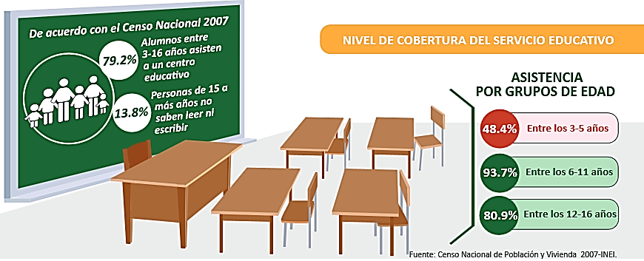
Gráfico Nº 05: Nivel de Cobertura del Servicio Educativo en el Perú, 2007

En el siguiente cuadro se grafica el nivel de cobertura en el distrito de La Encañada, donde al año 2007 se muestra que existen aún deficiencias en el cobertura educativa que tiende a incrementar los niveles de analfabetismo en la región y por ende a crear condiciones adversas para una efectiva capacitación para que las familias o actores involucrados en asumir la gestión de sus organizaciones.

Gráfico Nº 06: Nivel de Cobertura del Servicio Educativo en Distrito de la Encañada, 2007

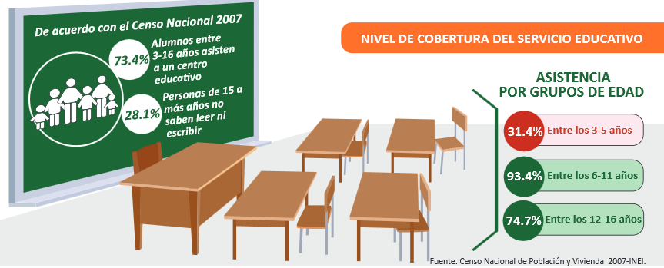

De acuerdo a la información recogida, existe una relevante acción por parte de las instituciones del Estado en fortalecer las capacidades de gestión de las JASS, ello implica que ésta tiene que adaptarse a mecanismos eficaces y eficientes de funcionamiento para lograr sus sostenibilidad, en razón que las estadísticas nacionales muestran que la transferencias de recursos para dotar de agua y saneamiento a las comunidades rurales han fracasado y solo un 31% de todos los sistemas de agua y saneamiento instalados a partir del año 1991 se encuentra funcionando, el resto de sistemas han colapsados y se encuentran abandonados, de tal forma que las comunidades rurales hoy consumen agua contaminada incidiendo en la presencia de enfermedades infectocontagiosas.

Gráfico Nº 07: Capacitación a las JASS en Manejo Administrativo
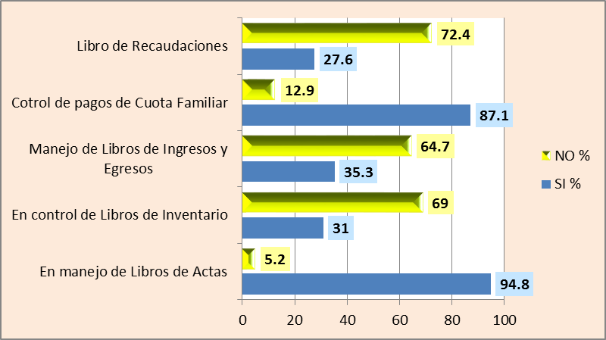
Fuente: Encuesta-2015

- Asistencia Técnica a las JASS en Manejo Operativo
La asistencia técnica para lograr el fortalecimiento de capacidades y habilidades para el manejo de los programas que viene llevando a cabo el Estado, como son en este caso el manejo de los servicios de agua potable y saneamiento deben ante todo, mantener el papel de la facilitación de los conocimientos para lograr la internalización de prácticas que conduzcan al fortalecimiento en el manejo de los servicios de los que hoy disponen las poblaciones. Esto significa que el equipo de asistencia técnica no sólo puede limitarse a la simple administración de los recursos del programa, sino que se debe proponer como un agente facilitador del proceso y de la dinámica en el corazón de la organización, poniendo a disposición las herramientas de refuerzo de las capacidades que se pueden utilizar en las diferentes misiones y vocaciones de los agentes no estatales.

La capacitación busca garantizar la autogestión y sostenibilidad de los servicios de saneamiento, desarrollando capacidades necesarias en los miembros de la organización comunal JASS (Consejo Directivo y líderes potenciales) para la administración, operación y mantenimiento (AOM) de los servicios. El programa de capacitación es desarrollado antes, durante y después de la intervención integral.
La capacitación administrativa como técnica debe estar orientada al desarrollo de capacidades para: fortalecer la organización comunitaria como de la JASS, con estatutos y reglamentos aprobados por los usuarios, administrar y manejar la contabilidad, así como el almacén de la JASS, conocer las partes del sistema de agua y saneamiento construidos en la comunidad para realizar la operación y mantenimiento (estar capacitados en gasfitería), realizar la desinfección del sistema y la cloración del agua, planificar el desarrollo de los servicios de saneamiento básico. Al término del plan de capacitación los miembros del consejo directivo de la JASS, están en condiciones de asumir la gestión de los servicios de saneamiento y de inscribirse en el libro de registro de JASS de su Municipalidad, para su reconocimiento y ejercicio formal de sus actividades, por ello se ha destacado la importancia de la asistencia técnica para poder transferir los sistemas de agua potable a las organizaciones de base asegurando sus sostenibilidad en el tiempo. Aunque aún existen deficiencias se está logrando en algunos casos transferir los conocimientos necesarios para efectivizar las actividades que deben llevar a cabo las JASS, y poder manejar adecuadamente los servicios de agua potable y saneamiento

Cuadro Nº 13: Asistencia Técnica a las JASS en Manejo Operativo
Instrumentos | SI |  | NO |  | Total
Instrumentos | Nº | % | Nº | % | Nº | %
Cuentan con materiales para clorar, juego de llaves y otros accesorios | 80 | 69 | 36 | 31 | 116 | 100
Manejo y control de válvulas | 37 | 31,9 | 79 | 68,1 | 116 | 100
Conexiones domiciliarias | 109 | 94.0 | 7 | 6.0 | 116 | 100
Líneas de conducción | 66 | 56,9 | 50 | 43,1 | 116 | 100
Cámaras rompe presión | 12 | 10,3 | 104 | 89,7 | 116 | 100
Sistemas de captación | 106 | 91,4 | 10 | 8,6 | 116 | 100
Fuente: Encuesta-2015

- Asistencia Técnica a las JASS en Mantenimiento
Las aguas destinadas para consumo humano no deben tener organismos, sustancias químicas, minerales o impurezas que puedan causarnos enfermedades. El agua posee características físicas, químicas y bacteriológicas que definen su calidad. Para purificar o potabilizar el agua es necesario someterla a uno o varios procesos de tratamiento dependiendo de la calidad del agua cruda. Estos procesos son: la clarificación, la filtración y la desinfección. Para llevarlos a cabo es necesario de un personal calificado para poder dotar de agua que no contribuya a incrementar las enfermedades diarreicas o que vayan a dañar la salud de la población.

La Organización Comunitaria de Servicio de Agua Potable es responsable en todo momento de realizar controles de calidad con regularidad, del monitoreo operativo y de garantizar que se aplican prácticas adecuadas de operación del sistema. La vigilancia ayuda a proteger la salud pública mediante la evaluación de la conformidad de los PSA y el fomento de la mejora de la calidad, la cantidad, la accesibilidad, la cobertura, la asequibilidad y la continuidad de los sistemas de abastecimiento de agua de consumo. La vigilancia requiere un programa sistemático de inspecciones, que puede incluir auditorías de los PSA, análisis, inspecciones sanitarias y aspectos institucionales y comunitarios. Debe abarcar la totalidad del sistema de abastecimiento de agua, incluidas las fuentes y las actividades en la cuenca de captación, las infraestructuras de conducción (con o sin tuberías), las plantas de tratamiento, los embalses de almacenamiento y los sistemas de distribución.

En razón de la normatividad existente y como una forma de garantizar un consumo de agua de calidad, las organizaciones comunales reciben la capacitación adecuada en la desinfección, cloración y vigilancia del sistema de agua potable. Es necesario destacar que aún se mantienen altas deficiencias principalmente en el sistema de cloración e inspección a las instalaciones domiciliarias que los órganos competentes de la municipalidad tiene que vencer para lograr un efectivo manejo de los sistemas de agua potable, para empoderar a las organizaciones de base y lograr la sostenibilidad de los sistemas.

Cuadro Nº14: Asistencia Técnica a Las JASS en Mantenimiento
Instrumentos | SI |  | NO |  | Total
Instrumentos | Nº | % | Nº | % | Nº | %
Desinfección del Sistema de Agua Potable | 114 | 98,3 | 2 | 1,7 | 116 | 100
Cloración | 30 | 25,9 | 86 | 74,1 | 116 | 100
Inspecciones domiciliarias | 88 | 75,9 | 28 | 24,1 | 116 | 100
Control de las Unidades de Saneamiento Básico (UBS) | 46 | 39,7 | 70 | 60,3 | 116 | 100
Control del Sistema de Agua Potable | 113 | 97,4 | 3 | 2,6 | 116 | 100
Fuente: Encuesta-2015

- Establecimiento de la Cuota Familiar
Uno de los objetivos del Estado es garantizar un uso adecuado de los servicios con los que cuenta la comunidad, fundamentalmente del ámbito rural, para lograr sus sostenibilidad en el tiempo. Para ello el Programa de saneamiento rural ofrece a la población del ámbito rural oportunidades de mejora de la calidad de la salud y de las condiciones de vida mediante la provisión de un servicio integral de agua continua y de calidad, que les permita contar con mejores condiciones de vida. Para ello es importante e indispensable que los servicios puedan ser sostenidos por la propia comunidad en función a su aporte económico por el servicio de calidad que reciben.

Hay que reconocer que los sistemas de agua potable requieren de una gestión eficiente para administrar, operar y mantener el servicio, para ello el servicio requiere del compromiso de los usuarios para lograr un adecuado mantenimiento, de allí que sea necesario la sostenibilidad del servicio a través del establecimiento de una cuota familiar para garantizar el funcionamiento del sistema en óptimas condiciones y además asegure su sostenibilidad.

Una de las limitaciones que existe en la zona de estudio es de que en base a la precariedad de los ingresos económicos de las familias campesinas, se asume como sustento para que la cuota familiar no cubra los gastos que demanda el mantenimiento del sistema de agua potable. Si bien es cierto que no existe aún resistencia a aprobar la cuota familiar, si existe limitaciones en el costo que se debe asumir por servicio, en razón de que no se logra cubrir en muchos de los casos los gastos del mantenimiento, operación del sistema de agua potable.

Cuadro Nº 15: Establecimiento de la Cuota Familiar
Instrumentos | SI |  | NO |  | Total
Instrumentos | Nº | % | Nº | % | Nº | %
Cuenta con una cuota establecida | 115 | 99,1 | 1 | 0,9 | 116 | 100
La cuota se ha establecido en asamblea general de usuarios | 113 | 97,4 | 3 | 2,6 | 116 | 100
Ha sido establecida por decisión de la Junta Directiva | 2 | 1,7 | 114 | 98,3 | 116 | 100
Por la municipalidad | 1 | 0,9 | 115 | 99,1 | 116 | 100
Fuente: Encuesta-2015

En esta caso y como se demuestra en el cuadro y gráfico, existe acuerdos entre los beneficiarios en que el servicio de agua que dispone la comunidad debe contar con una cuota familiar o un costo y que debe ser asumido por los beneficiarios, además dicha cuota debe ser aprobada por la asamblea general, situación que ha conllevado al ejercicio de la participación de la comunidad. El problema radica en que no es aceptable por los beneficiarios la aprobación de costos que tienda a garantizar la operación y mantenimiento del servicio tal como se verá más adelante.
Gráfico Nº 08: Establecimiento de la Cuota Familiar
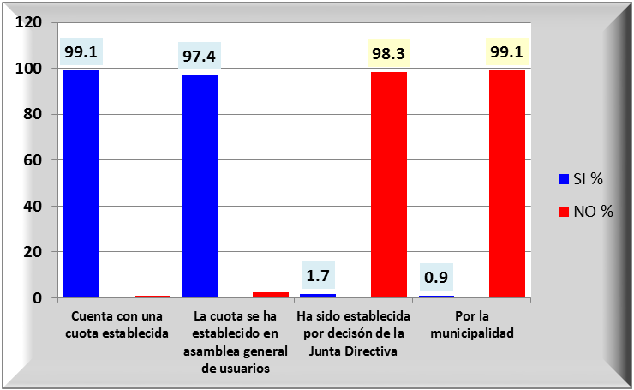
Fuente: Encuesta-2015

- Monto de la Cuota Familiar por el Servicio de Agua Potable
Uno de los objetivos que está de acuerdo a las normas de la constitución de las JASS es que éstas cuenten con todos las herramientas de gestión y estas sean de conocimiento no solo por los directivos sino también por todos los usuarios del servicio de agua potable para contar con las JASS bien organizadas y con un modelo de gestión sostenible que administre, opere y mantenga eficientemente los servicios de agua y saneamiento y así contribuir a mejorar la calidad de vida en la localidad.

Para hacer sostenible el sistema de agua potable precisa por un lado de una gestión eficiente para administrar, operar, mantener y hacer sostenible el sistema, así como también del compromiso de los usuarios y directivos para que en función a la cuota familiar pueda sostenerse un servicio de calidad, en razón de que según la encuesta de ENDES 2013, la mitad de los hogares rurales no efectúan ningún pago por los servicios de agua potable, lo que pone en peligro la sostenibilidad de los servicios.
Existe la necesidad por lo tanto de que las comunidades beneficiadas para asegurar la sostenibilidad del sistema existan un compromiso social y más económico, para ello las familias y comunidades deben ser conscientes de su aporte a través de la cuota familiar. La cuota familiar debe ser entendida como la cantidad de dinero que debe aportar mensualmente cada usuario que es parte de la comunidad u organización comunal y que está destinado a cubrir los gastos de administración, operación y mantenimiento del sistema. Esta cuota se aprueba en asamblea general y que refleja además, los compromisos de la comunidad en razón a la valoración del servicio que reciben
Cuadro Nº 16: Monto de la Cuota Familiar por el
Servicio de Agua Potable
Pregunta | Nº | Mínimo S/. | Máximo S/.
Cuota familiar por el servicio de agua potable | 116 | 1 | 2
Fuente: Encuesta-2015

Se considera que la cuota familiar debe cubrir como mínimo, los costos de administración, operación y mantenimiento de los servicios de saneamiento; la reposición de equipos; y la rehabilitación y/o ampliación de la infraestructura para garantizar que el servicio sea de calidad y contribuya a elevar la calidad de vida de las personas.

De los resultados de la investigación se evidencia que hay un alto índice de morosidad, (61%) por el pago del servicio que reciben los usuarios esta entre el rango de un sol y dos soles, situación que pone en riesgo poder cubrir los costos administrativos, de operación y mantenimiento de los sistemas de agua potable, lo que muchas de las veces da origen poner en riesgo la calidad de agua del servicio así como no poder hacer insostenible la operación de los sistemas. Esta situación se evidencia en toda la zona rural del país, sustentada en que existe una cultura entre las poblaciones de que los servicios esenciales como salud, educación acceso a un servicio de agua potable de calidad, debe ser asumido por el Estado.

Las experiencias que analiza la encuesta aplicada a hogares del área rural por Care, 2013, han permitido determinar que 80% de las personas están dispuestas a pagar por los servicios ambientales; sin embargo, el problema es que el monto de la cuota familiar es muy reducido. En otras palabras, los resultados obtenidos señalan que lo recaudado por este concepto no es suficiente para la operación mantenimiento y sostenibilidad de los servicios de agua potable, por lo que en muchos casos los costos son complementados por otros actores, públicos o privados, o también con aportes extraordinarios. Esta situación también se replica en la zona de estudio.

Gráfico Nº 09: Costo máximo y mínimo de la Cuota Familiar
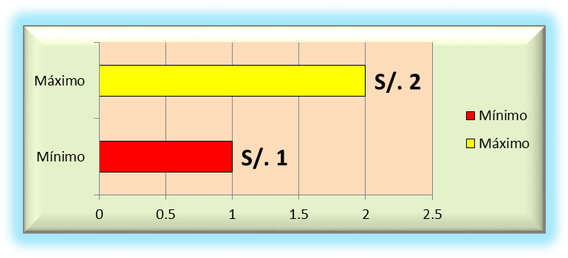

Fuente:

Encuesta-2015

- Aportes Extraordinarios para cubrir los Gastos de Administración, Operación y Mantenimiento del Servicio
La falta de recursos económicos para garantizar un efectivo mantenimiento y sostenibilidad del sistema de agua potable, por un lado ha conllevado a que muchos de los sistemas de agua potable se hayan deteriorado, requiriendo de nuevas inversiones para lograr su recuperación o ampliación, así como la falta de recursos hacer inviable el sostenimiento del sistema para brindar agua de calidad. Estas situaciones han conducido a que la mayoría de las JASS para lograr el fortalecimiento y operatividad del sistema requieran de aportes extraordinarios, aun cuando existan enormes resistencias de los propios beneficiarios.

Como muestra el cuadro siguiente un 59.5% de los beneficiarios o directivos manifiestan que es obligatorios recurrir a aportes extraordinarios con la finalidad de garantizar por lo menos el funcionamiento del sistema y garantizar que la población tenga agua de calidad o no en sus respectivos hogares.

Cuadro Nº 17: Aportes Extraordinarios Para Cubrir los Gastos de
Administración, Operación y Mantenimiento del Servicio
Respuesta | Nº | %
SI | 69 | 59,5
NO | 47 | 40,5
Total | 116 | 100
Fuente: Encuesta-2015

Si bien es cierto que el Estado a través del PNSR ha asumido el compromiso con las comunidades de garantizar el acceso a agua potable de calidad, a partir de proveer de los recursos necesarios y con el propósito de mejorar las condiciones de vida de las poblaciones rurales, la falta de compromiso de los beneficios por lograr el sostenimiento de este servicio ha conllevado a que se venga desarrollando deteriorando los sistemas de agua potable y que cada vez más se incremente los niveles de morosidad, teniendo que recurrir a aportes extraordinarios para lograr por lo menos hacer funcionar el sistema de agua potable

Gráfico Nº 10: Aportes Extraordinarios Para Cubrir los Gastos de
Administración, Operación y Mantenimiento Del Servicio
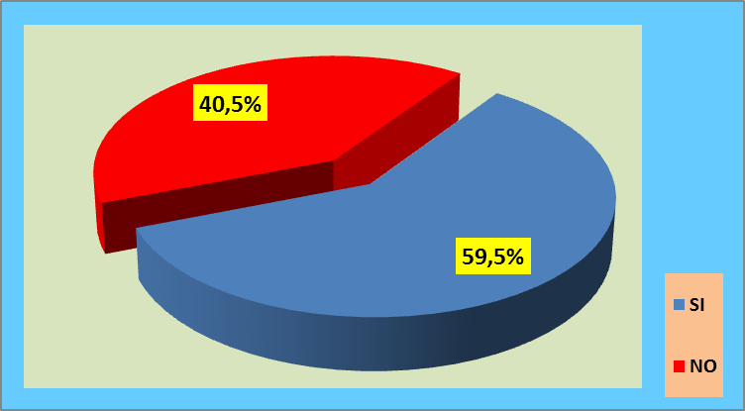
Fuente: Encuesta-2015

- Morosidad de los Usuarios del Servicio de Agua Potable
Uno de los grandes problemas económicos que enfrenta cotidianamente la prestación de los servicios de agua potable en los sectores rurales del país, es la falta del pago oportuno del servicio de agua por parte de los usuarios beneficiados. En la mayoría de los casos el pago del sistema de cuotas por la contraprestación del servicio en cuestión, tiene como principal obstáculo la falta de pago o compromiso de pago por parte de los usuarios del servicio. La falta de pago oportuno y el incremento de la falta de pago por el servicio que recibe la población han contribuido al debilitamiento de la JASS y en muchos de los casos da origen al nacimiento de conflictos entre la directiva y los beneficiarios que tienden a la desorganización de los usuarios

El principal problema que se afronta es el bajo monto de la tarifa (cuota familiar en el medio rural) y el incumplimiento en el pago de la misma, enmarcado en la creencia de la pobreza de los pobladores y que se fundamenta en el alto nivel de asistencialismo del Estado, que conduce a la generación de una “cultura” de que todo debe ser gratis y que no facilita un empoderamiento de los usuarios respecto a sus obligaciones. Es frecuente encontrar en este sector, centros poblados donde el monto recaudado por este concepto no cubre los costos de administración, operación y mantenimiento de los sistemas de agua y saneamiento

En algunas localidades ni siquiera es posible obtener un ingreso mensual para el mantenimiento de los sistemas, en este tipo de casos la reparación de averías se cubre a través de cuotas extraordinarias, dejando de lado la realización de actividades que garantizan la calidad del servicio, debido a que no cuentan con los insumos necesarios para ello. Las deficiencias que se observan en el sector rural, se hacen más evidentes en lugares con altos niveles de pobreza, básicamente porque los servicios públicos no se han desarrollado al mismo ritmo que en el sector urbano. Como se puede notar en la información del cuadro siguiente; al margen de que la cuota familiar es muy por debajo del costo real del servicio, se suma a ello un alto porcentaje de morosidad que suma un 61% del total de los beneficiarios, situación que está conduciendo a que las JASS no puedan asumir los costos de operación y mantenimiento del servicio, el que se va deteriorando paulatinamente por la falta de compromiso de los usuarios y porque no se está generando una política de respeto de sus propios derechos de las familias campesinas, situación que va a repercutir en la calidad de vida de las personas.

Cuadro Nº 18: Porcentaje de Morosidad de los Usuarios
del Servicio de Agua Potable
Al día en sus pagos |  | Morosidad |  | Total
Nº | % | Nº | % | Nº | %
45 | 38,8 | 71 | 61,2 | 116 | 100,0
Fuente: Encuesta-2015

La cultura en la que se ven envueltas las familias campesinas del mundo rural contradice su mismo sentido de vida. Con la expansión de la revolución tecnológica, se puede observar que se prioriza el gasto familiar en otras necesidades que han sobrepasado en importancia al consumo de agua de calidad, es así que es muy fácil ver que el pago por otros servicios como de la telefonía móvil, el cable es muy puntual, los mismos que rebasan los costos del servicio de agua potable, mientras que este servicio ha pasado a ser un bien no muy importante por la comunidad y al que sí es difícil coberturar en los gastos de mantenimiento u operación, por lo que es prioritario ir promoviendo una conciencia sobre la importancia de contar con un servicio de agua de calidad que ha de tener implicancias en la salud y calidad de vida de las personas.

Gráfico Nº 11: Porcentaje de Morosidad de los Usuarios del Servicio de Agua Potable
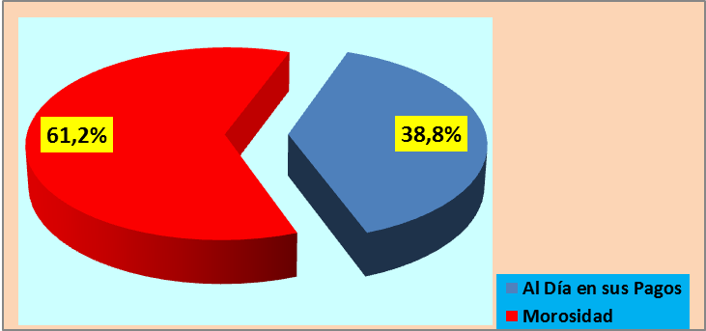
Fuente: Encuesta-2015

- Manejo de Conflictos en los Consejos Directivos
El Estado en un esfuerzo por mejorar las capacidades de las poblaciones y lograr que accedan a mejores servicios de calidad, está logrando ampliar la cobertura del servicio de agua potable a partir de mejoras en el marco normativo, orientadas a facilitar el acceso a los más desfavorecidos a dichos servicios. Una de las estrategias para lograr la inclusión y participación de la sociedad rural en la administración, operación y mantenimiento de los servicios de agua potable, es desarrollar políticas de participación comunal a través de los consejos directivos elegidos en asamblea general.

Entendemos que el conflicto es inherente a todos los seres humanos sin importar su clase social, su etnia, y su lugar de origen. Los conflictos no son inherentes a las poblaciones rurales, más aún cuando se trata de manejo de recursos o de situaciones de representatividad. En el caso de la investigación, la presencia de los conflictos entre directivos, beneficiarios y la población no están ausentes; éstos son propios de la naturaleza de la organización y que están supeditados principalmente por la aplicación de los estatutos y reglamentos de la JASS, así como por el cumplimiento de los acuerdos emanados de la asamblea general, como el de morosidad, corte del servicio o el manejo de los recursos del Consejo Directivo de la JASS

Si bien es cierto existe una normatividad que expresa que los conflictos que surjan al interior del Consejo Directivo, entre los asociados, o entre el Consejo Directivo y los asociados, son sometidos a consideración de la Asamblea General, máxima y última instancia administrativa de solución. Agotada la vía administrativa para la solución del conflicto, los asociados tienen expedito su derecho de acudir a la vía judicial de acuerdo a las disposiciones legales vigentes
Una de los problemas que enfrentan las JASS es la falta de confianza en la dirección y manejo de las juntas. Según los datos obtenidos se puede verificar que los conflictos están presentes en cada una de las JASS, pero lo importante es que su solución se da dentro de la organización, lo que denota altos niveles de conciliación que apuntalan y fortalecen la acción de los consejos directivos y de sus agremiados

Cuadro Nº 19: Manejo de Conflictos
Instrumentos | SI |  | NO |  | Total
Instrumentos | Nº | % | Nº | % | Nº | %
Existen conflictos entre los directivos de la JASS | 13 | 11,2 | 103 | 88,8 | 116 | 100
Los conflictos se resuelven internamente | 13 | 11,2 | 103 | 88,8 | 116 | 100
Los conflictos se resuelven por intervención externa | 2 | 1,7 | 114 | 98,3 | 116 | 100
Existen conflictos entre los directivos y los usuarios del servicio de agua potable | 61 | 52,6 | 55 | 47,4 | 116 | 100
Los conflictos se resuelven internamente | 60 | 51,7 | 56 | 48,3 | 116 | 100
Los conflictos se resuelven por intervención externa | 1 | 0,9 | 115 | 99,1 | 116 | 100
Existen conflictos entre los usuarios de la JASS | 59 | 50,9 | 57 | 49,1 | 116 | 100
Los conflictos se resuelven internamente | 59 | 50,9 | 57 | 49,1 | 116 | 100
Los conflictos se resuelven por intervención externa | 1 | 0,9 | 115 | 99,1 | 116 | 100
Fuente: Encuesta-2015

Uno de los aportes de la capacitación es brindar las guías para que los conflictos que surjan al interior de las JASS, se resuelvan en función a criterios establecidos, siendo en última instancia la asamblea general quién en forma participativa, permite arribar a consensos y acuerdos. En el caso de persistencia de algún tipo de conflicto se acude a los órganos de la Municipalidad a través de la ATM o la unidad encargada de fiscalizar el buen funcionamiento de las JASS.

Gráfico Nº 12: Manejo de Conflictos
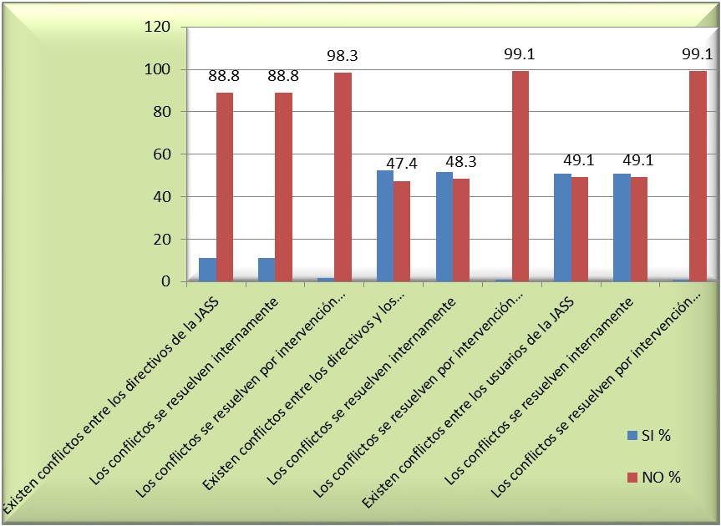
Fuente: Encuesta-2015

Para la explicación de nuestra investigación se ha procedido a desmenuzar la incidencia de los conflictos y se puede sustentar la existencia de éstos entre los directivos de las JASS, es decir que de la opinión de los directivos encuestados se ha logrado determinar que un 11% de los directivos asume la existencia de algún tipo de conflicto, pero lo importante es también que éstos se resuelven internamente. Ello destaca un alto nivel de consensos y conciliación que permite el logro de los objetivos de las JASS, en razón de que en la comunidad u organización comunal dado sus niveles de relaciones existen un alto grado de cohesión social que permite arribar a soluciones en bien de sus intereses
Gráfico Nº 13: Conflicto entre los Directivos de la JASS
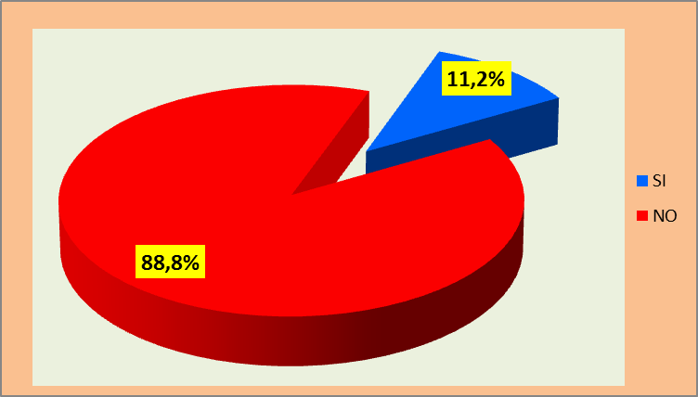
Fuente: Encuesta-2015

En el estudio sobre la existencia de conflictos entre los directivos de las JASS y los usuarios, hay que destacar que estos son más notorios. Se puede identificar que de los encuestados un 47% reconoce que si existen diferencias entre los directivos y los usuarios y que estos se manifiestan en contradicciones y conflictos fundamentalmente por la fijación de la cuota familiar a lo que se suma los altos niveles de morosidad, lo que atenta contra el normal funcionamiento del sistema de agua potable. En importante también mencionar que los conflictos está en relación, en este caso, con los aportes extraordinarios que se acuerdan en asamblea general, aportes que se requieren para lograr cubrir la falta de recursos para operar satisfactoriamente el servicio y que enfrenta a los usuarios del sistema de agua potable.

Gráfico Nº 14: Conflicto entre los Directivos de la JASS y los Usuarios
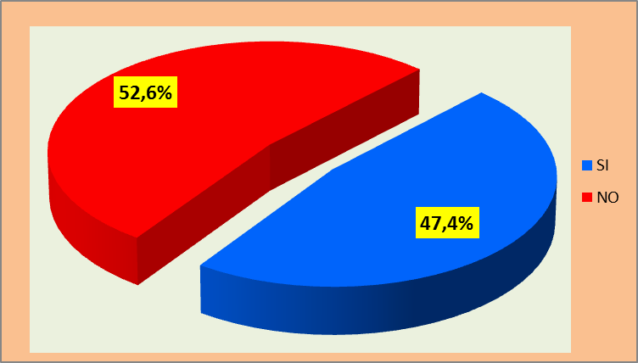
Fuente: Encuesta-2015

Lo anteriormente descrito, esta relación a los conflictos que se suceden entre los usuarios debido a las mismas causales como son la cuota familiar, el alto nivel de morosidad y el derecho a tener o no disponer del servicio de agua potable, aun cuando se incumplen las normas establecidas en el estatuto y reglamento y que pone en riesgo la sostenibilidad del sistema así como la calidad de agua que se produce debido a que los recursos que logra captar el consejo directivo no logran sostener los costos para dotar de un servicio de agua potable de calidad y que permite enfrentamiento entre los usuarios

Gráfico Nº 15: Conflicto entre Usuarios
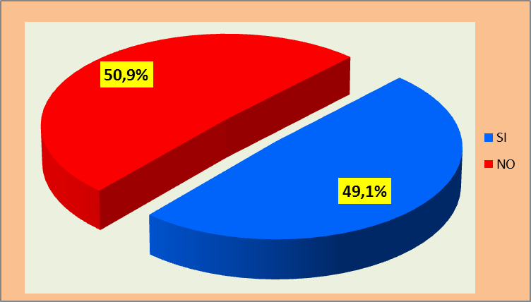
Fuente: Encuesta-2015

La existencia de los conflictos entre grupos, personas no es ajena al vivir cotidiano en las organizaciones rurales, más aún cuando la precariedad de sus niveles de escolaridad no permite el entendimiento del rol que a cada persona le toca asumir cuando por iniciativa del estado se permite una integración, participación y toma de decisiones frente a los diversos programas que el estado ejecuta y que deben ser transferidos al manejo comunal para logra r su administración, operación y sostenimiento

La importancia de la resolución de los conflictos que surgen al interior de las comunidades rurales, está en que estos se resuelven internamente, en base a la participación de cada uno de los usuarios en las asambleas generales y donde se logra un nivel de conciliación, basado fundamentalmente en sus costumbres, tradiciones, niveles de integración que ha permitido a través de los tiempos lograr un alto grado de cohesión de los grupos humanos y que permitido su subsistencia logrando integrarse a los cambios que hoy vive la sociedad moderna y que está conduciendo al fortalecimiento de la integración de éstos grupos a forjar su propio desarrollo aprovechando las oportunidades que el cambio global les permite.

Gráfico Nº 16: Resolución de los Conflictos Internamente
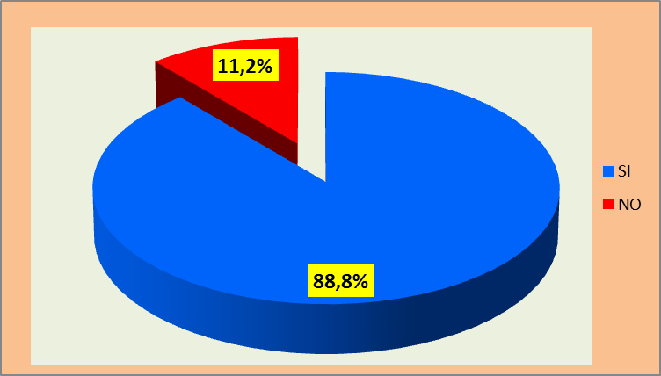
Fuente: Encuesta-2015

El gráfico siguiente reafirma nuestra sustentación expresada líneas arriba y que permite dar consistencia a nuestra apreciación, cuando se manifiesta que la cohesión social que muestran los grupos rurales está sustentado en su cultura y donde los conflictos son superados por ellos mismos, de allí que en muchos de los casos no se requiere de la intervención de instituciones externas a la comunidad.

Gráfico Nº 17: Resolución de los Conflictos con Manejo Externo
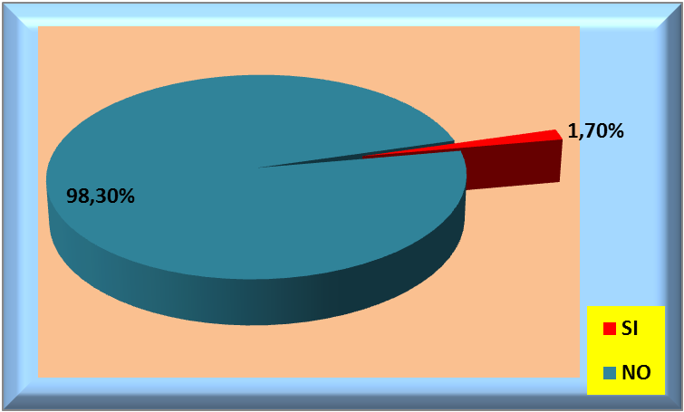
Fuente: Encuesta-2015

- Rendición de Cuentas
Entre las funciones que asumen los directivos de las JASS y que se inscriben en el estatuto y reglamento es presentar mensualmente el informe de estado de cuentas debidamente documentado para su aprobación por la asamblea general y el informe final anual con la correspondiente aprobación del presidente, así como dar cuenta en forma conjunta con el tesorero sobre la marcha del servicio ante el Consejo Directivo y la Asamblea General en aspectos técnicos y económicos. Estas acciones son los que se denominan la rendición de cuentas sobre la gestión al frente de las JASS

Al respecto cabe destacar que la rendición de cuentas tiene ver con la función de toda las Entidades locales como gestores de fondos públicos y que tienen la obligación de informar, justificar y responsabilizarse de la actividad económico-financiera que han realizado durante un año. Para ello, tienen que elaborar sus cuentas anuales que reflejan la forma en la que se ha desarrollado esta actividad

La rendición de cuentas es el acto administrativo mediante el que los responsables de la gestión de los fondos públicos o cuentadantes informan, justifican y se responsabilizan de la aplicación de los recursos puestos a su disposición en un ejercicio económico.

Resalta la importancia de la presente investigación, cuando se logra tener como resultado que el 100% de los directivos de las JASS han logrado informar sobre el manejo administrativo de los ingresos y egresos de la organización, así como que existe un alto nivel de transparencia en el manejo de los fondos, situación que genera confianza entre los usuarios del servicio y que permite avanzar en el logro de los objetivos así como permite que los representantes de los usuarios vayan generando liderazgos para lograr constituirse en el soporte de actores de su propio desarrollo, logrando empoderarse en la gestión comunal.
Cuadro Nº 20: Rendición de Cuentas
Instrumentos | SI |  | NO |  | Total
Instrumentos | Nº | % | Nº | % | Nº | %
Da cuenta de los ingresos y egresos | 116 | 100 | 0 | 0 | 116 | 100
Existe transparencia en la rendición de cuentas | 99 | 85,3 | 17 | 14,7 | 116 | 100
Fuente: Encuesta-2015

La rendición de cuentas consiste en informar y explicar a los ciudadanos las acciones realizadas por el gobierno, una institución local de manera transparente y clara para dar a conocer sus estructuras y funcionamiento, y por consecuencia, ser sujeto de la opinión pública.

A medida que la labor de las organizaciones comunales se extiende en distintos ámbitos, se les piden resultados, al igual que se exigen a las entidades gubernamentales. El hecho de que las organizaciones comunales lleven a cabo diversas labores de interés público, a menudo financiadas con fondos de organismos internacionales, del gobierno nacional o donantes privados, las coloca en posición de informar acerca de la utilización de esos fondos. Los diversos casos de manejos administrativos poco claros y las sospechas de corrupción en algunas organizaciones comunales s han generado presiones para conseguir una mayor transparencia y una mejor rendición de cuentas y de resultados.

La rendición de cuentas y la transparencia son dos componentes esenciales en los que se fundamenta el accionar democrático de toda organización. La transparencia abre la información al escrutinio público para que aquellos interesados puedan revisarla, analizarla y utilizarla como mecanismo para sancionar. Por ello las organizaciones comunales deben rendir cuentas para reportar o explicar sus acciones y debe transparentarse para mostrar su funcionamiento y someterse a la evaluación de los ciudadanos. En el caso de la investigación existe un alto grado de confianza al manifestar los usuarios de las JASS que si existe transparencia en la rendición de cuentas y ello permite lograr la integración de los usuarios en torno a los directivos de las JASS.
Gráfico Nº 18: Existe Transparencia en la Rendición de Cuentas
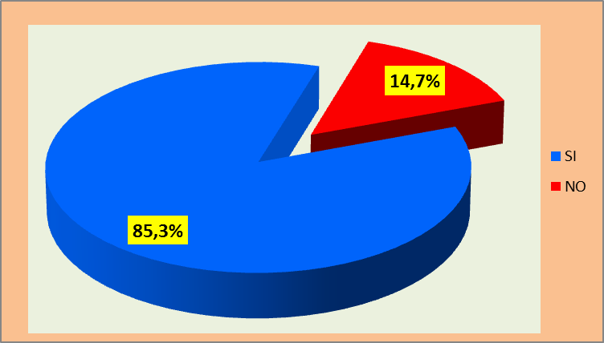
Fuente: Encuesta-2015

- La Rendición de Cuentas en Periodos
Uno de los problemas que enfrentan muchas de las organizaciones sociales es la falta de legitimidad, entendida como la cualidad o condición de legítimo. Lo legítimo, por su parte, es aquello que se encuentra en conformidad con las leyes y que, por ende, es lícito. Asimismo, por extensión, suele emplearse el adjetivo legítimo para referirse a la validez o verdad de un asunto o cosa. Como tal, la palabra deriva del latín legitĭmus, y se compone con el sufijo “-dad”, que significa cualidad. La legitimidad ocurre cuando lo que mandan las leyes o lo que dictamina una autoridad es obedecido. Para ello, la norma emitida debe contar con los atributos de validez, justicia y eficacia, que implican que la ley sea promulgada por un órgano o autoridad competente; sea justa, razonable y equitativa; y que los ciudadanos la sigan, la acaten y la cumplan.

Según el investigador David Brown, existen factores fundamentales como la credibilidad y la confianza social que otorgan legitimidad a las organizaciones, a la vez que elevan su responsabilidad para rendir cuentas y construir una ciudadanía más activa y comprometida. Por lo tanto, la actual crisis de desconfianza que existe en las organizaciones brinda la oportunidad de continuar el trabajo por la evolución de la "cultura de transparencia " en todos los sectores. Sin embargo, la transparencia y la rendición de cuentas van más allá de cumplir con las normas legales, implica incorporar a cada una de nuestras organizaciones, procesos de rendición de en el comportamiento de las organizaciones. Es decir, se debe incorporar la transparencia por convicción, como un elemento estratégico del "quehacer" de la institución, respetando la madurez de cada organización conforme a su propia realidad y tiempo de conformación.
Lo anteriormente explicado se ratifica en el comportamiento que asumen los directivos de las JASS al existir un alto nivel de transparencia y rendición de cuentas, situación que es reconocida por los usuarios, al asumir que cada doce y cada tres meses reciben la información sobre el estado de cuentas de la JASS y que ello permite que el usuario este informado sobre la conducción de su organización y que se traduce en altos niveles de confianza, además que permite la integración y cooperación de los usuarios para lograr el fortalecimiento, administración, operación y sostenibilidad de los sistemas de agua potable que operan en el ámbito del distrito de la Encañada

Cuadro Nº 21: Rendición de Cuentas en Periodos
Tiempo | % | Nº
12 meses | 32,8 | 38
3 meses | 67,2 | 78
Total | 100 | 116
Fuente: Encuesta-2015

- Renovación de la Junta Directiva de la JASS
Según lo estipulado en los estatutos y reglamento de las JASS, se permite la renovación del Consejo Directivo y del fiscal cada dos años, situación que se viene cumpliendo en la mayoría de las JASS, pues existe un 95% de los usuarios que reconoce y legitima este hecho. El consejo directivo además puede ser ratificado en función a los logros de gestión; esta ratificación la hace y aprueba la asamblea general de usuarios. En relación a los logros se puede afirmar que en muchos de los casos la ratificación se expresa en que se ha logrado ampliar las capacidades de los directivos y se han generado nuevos liderazgos que permiten dar continuidad y sustentabilidad a los servicios que la comunidad recibe por parte del Estado. La formación de las capacidades de las personas, les permite asumir responsabilidades para mejorar su bienestar individual y colectivo y aprovechar las oportunidades que se presentan o que ellas mismas puedan crear con libertad.
Cuadro Nº 22: Renovación de la Junta Directiva de la JASS
Instrumentos | SI |  | NO |  | Total
Instrumentos | Nº | % | Nº | % | Nº | %
La renovación de la Junta Directiva de la JASS se hace de acuerdo al Estatuto | 111 | 95,7 | 5 | 4,3 | 116 | 100
La renovación de la Junta Directiva se hace por revocación de los usuarios | 36 | 31 | 80 | 69 | 116 | 100
La Junta Directiva de la JASS no se renueva | 12 | 10,3 | 104 | 89,7 | 116 | 100
Fuente: Encuesta-2015

La alternabilidad, la posibilidad de renovar o cambiar de autoridades, se da en resguardo de los derechos políticos de la ciudadanía (derecho a elegir y ser elegido), brindando una oportunidad a las nuevas generaciones de líderes políticos y sociales para llevar adelante los destinos de un país o el destino de las organizaciones populares.

Debo señalar que, según la doctrina constitucional, el Estado democrático entraña distintas características del régimen político; de un lado, significa que los titulares del poder público ejercen esa calidad en virtud de la voluntad de los ciudadanos, expresada a través de las elecciones basadas en el sufragio universal (artículo 26.II, Constitución Política del Estado, CPE). Cabe agregar que “el derecho de sufragio —según la Sentencia Constitucional 0064/2004 del 8 de julio— es la potestad o facultad que tiene todo ciudadano (a) para expresar su voluntad política y efectivizar su participación en el proceso de conformación de los órganos de gobierno y la adopción de las decisiones de trascendencia política referidas con el ejercicio del poder político; la otra función esencial es la de articular la participación del pueblo en el ejercicio del poder político, además de ejercer el derecho a ser parte de la conducción de las organizaciones en forma directa, o ser partícipe de elegir a sus representantes”.

Esta acción es recogida hoy por las instituciones tutelares del estado y se está haciendo efectiva en las representaciones de las organizaciones sociales, en este caso, en las JASS, y donde se busca que mediante la alternancia o renovación de los cuerpos directivos de las JASS se logre ampliar la capacitación o formación de nuevos líderes sociales que contribuyan a encaminar las organizaciones ampliando las bases de la participación, así como parte de desterrar el centralismo dirigencial; contribuyendo a fortalecer a las organizaciones comunales. Esto de acuerdo a la investigación esta renovación del cuerpo directivo de las JASS se realiza en función a los Estatutos y normas que rigen estas organizaciones y que está contribuyendo al fortalecimiento institucional de estas organizaciones.
Gráfico Nº 19: Renovación de la Junta Directiva de la JASS
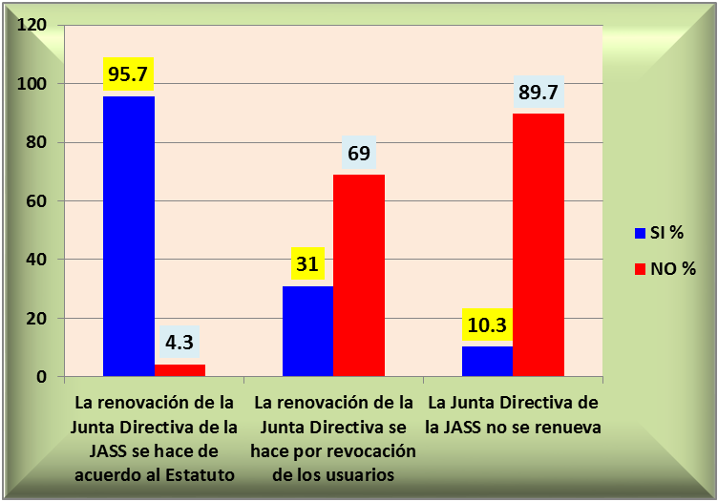
Fuente: Encuesta-2015

- Calidad del Servicio de Agua Potable
Desde los tiempos más remotos el agua ha constituido un factor fundamental en el desarrollo y la estructuración política, social y económica de los pueblos, considerando que el agua es uno de los elementos fundamentales para la vida, gracias a ella el hombre puede desarrollarse y transformarse. El hombre utiliza grandes cantidades de agua para sus actividades cotidianas (beber, cocinar, lavar, aseo personal etc.) pero mucho más para producir alimentos, papel, ropa y demás productos que consume. Además se conoce que el agua es el componente esencial de todos los tejidos del cuerpo: la sangre contiene un 80 % de agua; el tejido muscular un 75 %; la grasa corporal un 20 %; e incluso, los huesos contienen un 22% de agua.

La realidad que se nos presenta hoy, nos obliga a reflexionar sobre la problemática del agua. El agua es un asunto de seguridad nacional. Gobiernos y sociedad están haciendo esfuerzos decididos para mejorar la calidad del agua, garantizar su acceso a todas las personas, además de preservarla para beneficio de las futuras generaciones. Los esfuerzos del hombre por mejorar el medio ambiente en el que habita y elevar su calidad de vida, dependen entonces, de la disponibilidad de agua, existiendo una estrecha correlación esencial entre la calidad del agua y la salud pública, entre la posibilidad de acceder al agua y el nivel de higiene y entre la abundancia del agua y el crecimiento económico y turístico.

Las medidas dirigidas a ampliar y mejorar los sistemas públicos de prestación del servicio de agua potable, contribuyen a una reducción de la morbimortalidad, relacionada con las enfermedades infecto-contagiosas, porque dichas enfermedades, están asociadas directa o indirectamente con el abastecimiento de aguas deficientes o provisión escasa de agua. Actualmente, 1.400 millones de personas en el mundo no tienen acceso a agua potable, y casi 4.000 millones carecen de un saneamiento adecuado. En el Perú, según la Autoridad Nacional del Agua (ANA), existen aproximadamente 7 millones de peruanos sin acceso a agua de calidad, lo que contribuye a afectar la salud de las personas, así como facilitando la presencia de enfermedades infectocontagiosas que afectan la vida de las personal. Según estimaciones de la Organización Mundial de la Salud (OMS), el 80% de las enfermedades se transmiten a través de agua contaminada, por ello es importante que los Estados amplíen la cobertura del consumo de agua de calidad para asegurar la calidad de vida de las personas.

La calidad del agua se refiere a las condiciones en que se encuentra el agua respecto a características físicas, químicas y biológicas, en su estado natural o después de ser alteradas por el accionar humano. El concepto de calidad del agua ha sido asociado al uso del agua para consumo humano, entendiéndose que el agua es de calidad cuando puede ser usada sin causar daño. Sin embargo, dependiendo de otros usos que se requieran para el agua, así se puede determinar la calidad del agua para dichos usos. En este contexto, se considera que el agua es de buena calidad cuando está exenta de sustancias y microorganismos que sean peligrosos para los consumidores y está exenta de sustancias que transmitan sensaciones sensoriales desagradables para el consumo, como el color, el olor, el sabor o turbiedad. La importancia de la calidad del agua radica en que el agua es uno de los principales medios para la transmisión de muchas enfermedades que afectan a los humanos. El agua que es recomendable para consumo humano se llama agua potable, la cual puede provenir de fuentes superficiales o subterráneas y generalmente debe estar tratada para eliminar cualquier contaminación.

Cuadro Nº 23: Calidad del Servicio de Agua Potable

Instrumentos | SI |  | NO |  | Total
Instrumentos | Nº | % | Nº | % | Nº | %
La cantidad de agua que recibe es suficiente | 79 | 68,1 | 37 | 31,9 | 116 | 100
El agua que llega a su domicilio es transparente | 92 | 79,3 | 24 | 20,7 | 116 | 100
El agua que llega a su domicilio tiene sabor agradable | 115 | 99,1 | 1 | 0,9 | 116 | 100
Fuente: Encuesta-2015

Hoy el Estado está facilitando que las poblaciones accedan al consumo de agua potable de calidad, a través de la capacitación de los directivos y poblaciones agrupados en torno a las JASS, para el manejo y operatividad de los sistemas de agua, con el propósito de que las poblaciones beneficiadas con el aprovisionamiento de agua potable, accedan al consumo de agua potable de calidad. En este sentido lo que se busca es lograr el empoderamiento de las poblaciones para lograr efectivizar el ejercicio de sus derechos y disminuir las diferencias entre el ámbito urbano y rural. Esta labor está siendo asumidas por las poblaciones del ámbito rural, que en función al consumo manifiestan que el agua que consumen es suficiente y de buena calidad, lo que está permitiendo mejorar las condiciones de vida de las poblaciones rurales, disminuir el efecto de las enfermedades infectocontagiosas y mejorar las salud de las apersonas.

Gráfico Nº 20: Calidad del Servicio de Agua Potable
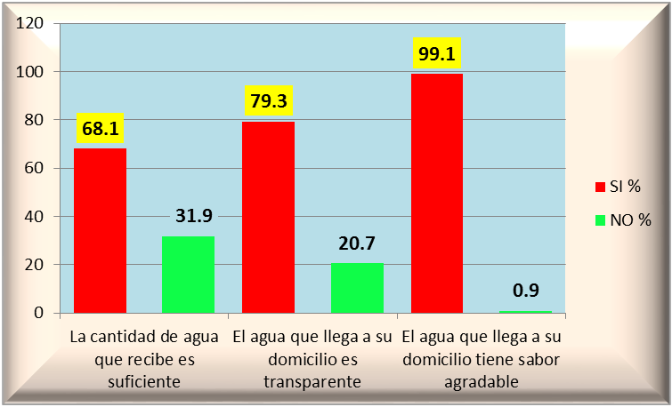
Fuente: Encuesta-2015

Datos oficiales publicados por IEP-2014, sostiene que en la región Cajamarca solo un 18% de la población tiene acceso al consumo de agua potable segura, el resto de la población por el mal manejo de los sistemas de agua potable existentes o por que se encuentran abandonados no prestan la garantía de que las poblaciones puedan acceder al consumo de agua potable de calidad.

El agua posee características físicas, químicas y bacteriológicas que definen su calidad, el agua es potable cuando: no tiene color (incolora), no tiene olor (inodora), no tiene sabor (insípida) y está libre de contaminantes químicos y microbiológicos

Para purificar o potabilizar el agua es necesario someterla a uno o varios procesos de tratamiento dependiendo de la calidad del agua cruda. Estos procesos son: la clarificación: Es un proceso que consiste en remover las partículas suspendidas en el agua turbia para hacerla clara; la filtración y la desinfección: es un proceso que consiste en pasar el agua a través de varias capas de material poroso con el fin de retener algunas bacterias y partículas suspendidas en el líquido, El proceso de desinfección se realiza con cloro y ayuda a eliminar gran cantidad de microorganismos. Las plantas de tratamiento o dispositivos de cloración se utilizan para potabilizar el agua y evitar que se produzcan las enfermedades de origen hídrico.

La calidad del agua entonces es indispensable para asegurar una buena calidad de vida de las personas. Pero según los datos que se publican, existe enormes deficiencias a nivel nacional, respecto al sector urbano y rural que se muestran en el cuadro siguiente donde, solo algunas regiones consumen agua de calidad asegurada como es el caso de Madre de Dios, Moquegua por ejemplo, mientras que Cajamarca presenta enormes limitaciones, por inadecuada desinfección de cloro o el consumo de agua sin clorar, lo que evidencia problemas en la calidad de agua que consume las poblaciones del país.

Cuadro Nº 24: Calidad del Servicio de Agua Potable a Nivel Nacional

Fuente: ENAPRES, IEP- 2013

  - Calificación del Servicio de Agua Potable por los Usuarios
En cuanto al ámbito de estudio, la población refiere que el agua que consume está entre los niveles de bueno y regular, (94%) y solo un pequeño porcentaje de la población reconoce que el agua que consume es de mala calidad. La mala calidad del agua está referida a las condiciones en que se recibe el líquido elemento, por lo general por la presión y la cantidad de agua que se recibe.
Cuadro Nº 25: Calificación del Servicio de Agua Potable
por los Usuarios
Respuesta | Nº | %
Bueno | 34 | 29,3
Regular | 75 | 64,7
Mala | 7 | 6,0
Total | 116 | 100
Fuente: Encuesta-2015

Para garantizar una buena calidad del agua que consumen las poblaciones en la zona de estudio, la municipalidad distrital de La Encañada a través de convenios con el Ministerio de Salud, Foncodes y otras instituciones viene desarrollando cursos de capacitación, dirigidos a la población con la finalidad de dotarlos de capacidades y habilidades para poder evaluar y controlar que el agua que disponen tenga las mínimas condiciones exigidas por las normas nacionales, de allí que la población en su mayoría reconoce que el agua que consume si es buena calidad, ello se puede garantizar en razón de que las poblaciones reconocen que una buena calidad de agua es aquella que atiende a los siguientes requisitos: libre de microorganismos que causan enfermedades; libre de compuestos nocivos a la salud; aceptable para consumo, con bajo contenido de color, gusto y olor aceptables; y exenta de compuestos que causen corrosión o incrustaciones en las instalaciones sanitarias y que por lo general cumplen con los fundamentales requisitos o estándares de calidad establecidos por las normas nacionales.

Gráfico Nº 21: Calificación del Servicio de Agua Potable por los Usuarios

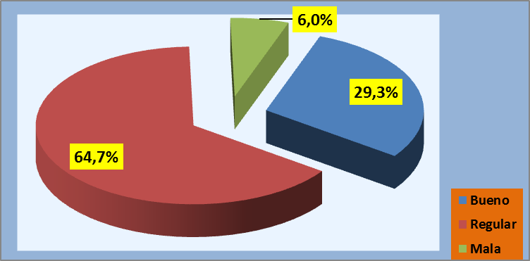
Fuente: Encuesta-2015

A manera de conclusión se puede acotar que los esfuerzos del gobierno municipal están orientados a dotar de capacidades a las JASS y población beneficiaria, para lograr el sostenimiento de los sistemas de agua potable y permitir el acceso al consumo de agua de calidad y evitar el incremento y persistencia de enfermedades infecto contagiosas que afectan la salud de las poblaciones y permiten el incremento de la mortalidad y la desnutrición infantil.

Hay que destacar que en el Perú, producto de la epidemia de El cólera, entre 1990 -2000 se invirtieron en el sector de agua y saneamiento, aproximadamente 400 millones de dólares, destinados a la construcción, ampliación y mejoramiento de sistemas de agua potable; sin embargo en el estudio encargado por el Programa de Agua y Saneamiento del Banco Mundial al año 2010, sólo el 30% de los sistemas construidos eran sostenibles. Se estableció un índice de sostenibilidad que incluía tres variables (situación del sistema de agua, gestión y operación y mantenimiento) arrojó que sólo el 31.7% de los sistemas eran sostenibles.

En el distrito de La Encañada, con el fin de mitigar los efectos de la epidemia de El Cólera, la presencia de enfermedades infecto contagiosas y reducir los efectos de la desnutrición, entre los años 2000 -2010, FONCODES y organismos privados (ONGS.), lograron el mejoramiento e instalación de sistemas de agua potable en el 45% de los caseríos y centros poblados del distrito, de los cuales solo el 26% de los sistemas se sostienen con serias deficiencias en su operación y mantenimiento. Un 74% de los sistemas merecen ser mejorados o reconstruidos por estar inoperativos y solo brindar el servicio de agua entubada. La situación descrita se sustenta en la carencia de recursos económicos para el sostenimiento de los sistemas, la escasa o nula capacitación brindada a los miembros de las JASS, en temas de gestión, manejo, operación y mantenimiento de los sistemas de agua potable, que ha conllevado a un deterioro de estos sistemas por el mal manejo de los directivos de las JAAS, quienes tienen un débil desarrollo de sus capacidades de gestión.

Con la intervención de políticas destinadas a elevar la calidad de vida de la población del distrito, en los 09 Centros Poblados y en los 195 caseríos, la municipalidad ha establecido como objetivo estratégico, dotar de agua potable al 95% de la población entre el periodo 2015-2019, para ello se ha establecido como estrategia desarrollar un programa de capacitación en gestión para garantizar una buena administración, manejo, operación y mantenimiento de los sistemas con los que cuenta hoy el distrito y hacerlos sostenibles, situación que se manifiesta en que se ha logrado el reconocimiento del 81% de las JASS quienes en un 94.8% cuentan con estatutos y reglamento de organización y funciones; un 99.1% cuenta con padrón de usuarios y libro de actas donde se registran los acuerdos tomados en asamblea general, además un 56.9% de las JASS cuentan con un libro de recaudaciones, a partir del cual existe un control en el pago de la cuota familiar que alcanza a coberturar al 87.1% de los beneficiarios. Si bien es cierto aún existen debilidades en el manejo administrativo de los sistemas financieros se está brindando la asesoría y capacitación para desarrollar capacidades para el manejo de los ingresos y egresos de las JASS, lo que está conduciendo a hacer sostenibles el manejo de los sistemas de agua potable, garantizando su sostenibilidad lo que implica que las políticas públicas implementadas por la Municipalidad, han generado un cambio en la gestión de las JASS.

CONCLUSIONES
- Del análisis de las variables de estudio se puede concluir que la política pública desarrollada por la Municipalidad de La Encañada está contribuyendo al fortalecimiento de las capacidades de gestión de las JASS del ámbito del distrito, mediante la transferencia de capacidades administrativas, de operación y mantenimiento de los sistemas de agua potable, permitiendo lograr su sostenibilidad en el tiempo.

- La política de gestión implementada por la municipalidad del distrito de La Encañada ha logrado que el 90% de caseríos y Centros Poblados cuenten con un sistema de agua potable, mejorando la calidad de vida de la población.

- Para garantizar un debido y adecuado manejo y operación de los sistemas de agua potable y en cumplimiento de las normas del Estado, la Municipalidad de La Encañada ha aperturado el registro y adecuación de las JASS, con el objetivo de garantizar una efectiva operación, mantenimiento y sostenibilidad de los sistemas de agua potable. En la etapa actual cuenta con 91 JASS reconocidas de las 116 existentes, teniendo como meta al final del año 2015 haber logrado reconocer a la totalidad de las JASS existentes.

- Para lograr un eficiente manejo de los sistemas de agua potable la municipalidad ha desarrollado ciclos de capacitación orientados a que las JASS cuenten y manejen los instrumentos de gestión que les permita diseñar sus planes operativos y lograr un mayor conocimiento sobre el manejo y sostenibilidad de los sistemas de agua potable.
- La asistencia técnica brindad por la Municipalidad de la Encañada a los Consejos Directivos de las JASS, ha contribuido al fortalecimiento de los conocimientos y capacidades de las JASS y de las poblaciones beneficiadas con los sistemas de agua potable, contribuyendo a un empoderamiento sobre sus derechos y necesidades de la población del distrito de la Encañada.

- Existe un porcentaje del 61.2% de morosidad de los usuarios de los sistemas de agua potable, lo que está conduciendo a que la sostenibilidad de los servicios de agua corran el riesgo de no contar con los recursos económicos para su garantizar su operatividad y satisfagan las necesidades de la población así como se brinde un consumo de agua potable de calidad.

- El fortalecimiento de las capacidades de las JASS ha contribuido a que exista un alto de grado comunicación, participación y construcción de consensos que ha hecho posible que los conflictos al interior de las JASS se resuelvan internamente permitiendo un alto grado de armonía entre los consejos directivos y los usuarios.

- Las políticas implementadas por la municipalidad ha contribuido a una transparencia en el manejo de los recursos y patrimonio que les son transferidos a las JASS, basado en el oportuno nivel de rendición de cuentas y que satisface las expectativas de los usuarios.

- Se puede afirmar que las políticas de fortalecimiento administrativo, operativo, de mantenimiento y de sostenibilidad implementadas por la Municipalidad de La Encañada, han contribuido al fortalecimiento de las capacidades de gestión de las JASS, lo que ha conllevado a un mejoramiento de su calidad de vida, reducción de enfermedades infectocontagiosas y una mejora en la salud de las poblaciones beneficiadas.

RECOMENDACIONES
- La sociedad peruana se enfrenta a nuevos procesos de cambio, en la ampliación de los programas sociales como una forma de reducir las asimetrías entre los sectores urbanos y rurales, por lo que es necesario desarrollar políticas de empoderamiento para que las poblaciones de las áreas de estudio logren desarrollar acciones políticas, sociales y culturales para incrementar capacidades de sostenibilidad y desarrollo de los recursos y bienes que son transferidos por el Estado.

- Es necesario y urgente la toma de conciencia por parte de la población para asumir con responsabilidad el sostenimiento de los sistemas de agua potable, para lo cual la municipalidad de La Encañada debe desarrollar capacitar en gestión y administración de los recursos para lograr internalizar una cultura de pago con respecto a los servicios que recibe.

- Se hace necesario diseñar mecanismos que aseguren, promuevan y aumenten la participación y representación de las poblaciones agrupadas en torno a las JASS, para lograr ser partícipes en el diseño, implementación y evaluación de las actividades contempladas en los planes operativos.

- Es importante diseñar e implementar un plan se seguimiento y evaluación de las políticas implementadas por la municipalidad de la Encañada, con el objetivo de medir y/o evaluar las capacidades de gestión de las JASS, así como monitorear la administración, operatividad, mantenimiento y sostenibilidad de los sistemas de agua potable y asegurar de este modo la dotación de agua potable de calidad a las poblaciones del ámbito del distrito de la Encañada.
REFERENCIAS BIBLIOGRÁFICAS
Aguilar V. (1993). La Implementación de Políticas Públicas, Colección Antologías de Política Pública Cuarta Antología, México
Aguilar A. y Lima F. (2009), ¿Qué Son y Para Qué Sirven Las Políticas Públicas?, en Contribuciones a las Ciencias Sociales, septiembre 2009, www.eumed.net/rev/cccss/05/aalf.htm
Almond, Gabriel. (2001). Ciencia política: la historia de la disciplina. En Robert Goodin y Hans Dieter Klingemann. Nuevo Manual de Ciencia Política (pp. 83-149). Madrid: Istmo.
Banco Mundial, (2010), “Indicadores del desarrollo mundial 2010; Acceso libre a datos para medir avances”, USA.
Calderón C. (2004), “Agua Y Saneamiento”: El Caso Del Perú Rural Informe final Lima, Octubre de 2004 ITDG Oficina Regional Para América Latina
Campbell, D.T. y Stanley, J.C. (1973): Diseños Experimentales y Cuasi-experimentales de Investigación. Buenos Aires: Editorial Amorrortu.
Gómez G. (1973), Estilos de vida y actitudes de los padres de familia en México y Estados Unidos. Tesis, M. A. Psicología de la Educación. Universidad de Texas en Austin.
Cardona, A. 2010. Agua y saneamiento: Consideraciones sobre el sector de agua potable y saneamiento básico en Colombia. Mimeo, junio 16 de 2010, Bogotá.
Castro, J. 2007. “La Privatización de los Servicios de Agua y Saneamiento en América Latina”. Nueva Sociedad, 207:94:112, Buenos Aires.www.nuso.org
Comisión Económica Para América Latina y El Caribe, CEPAL. 1998. La Regulación de la Prestación Privada de Servicios Relacionados con el Agua. Revista Regulación de Agua 124 Potable y Saneamiento Básico, Nos. 2 (agosto de 1997) y 3 (febrero de 1998). Comisión de Regulación de Agua Potable y Saneamiento Básico – CRA. Bogotá, Colombia.
Domínguez., D. (2008). Análisis de la Política Cinematográfica en México 1997-2007, Facultad Latinoamericana de Ciencias Sociales Sede México, México
Drucker, P. (1999). “La Sociedad Poscapitalista”. España, Editorial Sudamericana.
Drucker, P (1987). “Las Fronteras de la Administración. Donde las Decisiones del Mañana Cobran Forma Hoy”. Buenos Aires, Sudamericana.
Dourojeanni, A. y Andrei J. (1999), "Gestión de cuencas y ríos vinculados con centros urbanos", (LC/R.1948).
Edgar I. (2006) “Agua y servicios ambientales visiones críticas desde los andes Valoración del agua”
Escate C. (2006), La gestión comunal del servicio de agua potable y la asistencia técnica municipal: El caso de tres localidades rurales y la municipalidad de San Marcos (provincia de Huari, departamento de Áncash) 2006 – 2009
Fondo para la Infancia de las Naciones Unidas, (2014), “Notas a Gotas: El agua en las zonas rurales”, Nueva York, EE.UU.
Programa Nacional de Saneamiento Rural (2014), Aspectos Generales, Roles Institucionales, Lima Perú
Gómez -Arias, R., (2011ª). Aspectos operativos. In: R. Gómez -Arias (Editor), Manual: Gestión de políticas públicas y salud. Universidad de Antioquia, Medellín, pp. 53-66.
Gómez-Arias, R., (2011b). Atención primaria de salud y políticas públicas. Rev Fac Nac Salud Pública, 28(3): 283-293.
Goodin, Robert y Hans Dieter Klingemann. (2001). Nuevo Manual de Ciencia Política. Madrid: Istmo.
Hall, Richard (1996) “Organizaciones-estructuras, Procesos y Resultados”. Prentice Hall, México, 6ta Edición. Punto 1.1. Cap.1. Punto 1.3. Cap.2. Punto 1.4. Cap.2.
Hawley, A. H. Ecología humana, 2 ed. Madrid 1966; ÍD, Human Ecology, en International Encyclopedia of Social Sciences, IV; 1. A. QUINN, Human Ecology, Nueva York 1950; R. E. PARK, Human Ecology, «The American Journal of Sociology» XLII,1936-37; R. E. PARK y W. E. BURGUESS, The City, Chicago 1925; M. A. ALIHAN, Social Ecology, Nueva York 1938; R. D. MAc KENZtE, The metropolitan community, Nueva York 1943.
Hinestroza Rey, Roberto. (2007). Prefacio. En: Jean-Francois Jolly y Jorge Ivan Cuervo (Eds.). Ensayos sobre políticas públicas (pp. 9-10). Bogotá, Editorial Universidad Externado de Colombia.
Kerlinger, F.N. (1982): Fundamentos de la Investigación del Comportamiento. México: Nueva Editorial Interamericana. Rosenberg, M. (1968): The Logic of Survey Analysis. Nueva York: Basic Books.
Lemkow, L. (2002), Sociología Ambiental. Pensamiento Socioambiental Y Ecología Social Del Riesgo. Barcelona. Ed. Icaria-Antrazyt Nº 177. 2002.
Lindblom, Charles E. y David Cohen. (1979). Usable Knowledge: Social Science and Social Problem Solving. New Haven: Yale University Press.
Meny and Thoenig, (1992). Las Políticas Publicas, Editorial Ariel, S. A.Barcelona
Ministerio de Vivienda, Construcción y Saneamiento, (2006), Plan Nacional de Saneamiento 2006-2015, Lima- Perú
Muller, Pierre. (2007). Prefacio. En: Jorge Iván Cuervo et al. Ensayos sobre políticas públicas (pp. 11-13). Bogotá: Editorial Universidad Externado de Colombia.
Naciones Unidas “006), Programa para el Desarrollo Humano: Informe sobre el Desarrollo Humano, Folleto Informativo Nº 15. Ginebra -Suiza.
Naredo, J y Parra, F, A. (dirs.) (1999) Desarrollo económico y deterioro ecológico. Fundación Argentaria, Visor. Colección Economía y naturaleza, Volumen XI, Madrid.
Naredo, J y Parra, F. (comps.) (1993) Hacia una ciencia de los recursos naturales. Siglo XXI editores, Madrid.
Naredo, JM (2007). “Costes y cuentas del agua: Propuestas desde el enfoque ecointegrador. Documento marco Seminario Costes y cuentas del agua en Cataluña en relación con la Directiva marco del agua, Agencia catalana del agua, 19 y 19 de junio de 2007.www.fnca.eu/fnca/docu/docu229.pdf.
Naredo, JM (2010) Raíces económicas del deterioro ecológico y social: más allá de los dogmas. Siglo XXI editores, segunda edición, Madrid
Oblitas de Ruiz (2009). “Servicios de agua potable y saneamiento en el Perú” beneficios potenciales y determinantes de éxito
Organización Mundial de la Salud (2011), “Agua potable salubre y saneamiento básico en pro de la salud”, Ginebra Suiza.
Pérez, M., (2005). “Análisis de políticas públicas”, Primera edición. Universidad de Granada, España
Pardo, M. Sociología y Medio Ambiente: Hacia Un Nuevo Paradigma. Relacional. http://www.unavarra.es/personal/mpardo/articulos.htm
PRISMA - G&C Salud y Ambiente “El fortalecimiento a la JASS en la gestión de los servicios de agua y saneamiento rural Proyecto Integral de Cogestión de Servicios de Agua y Saneamiento”
Programa de las Naciones Unidas para el Desarrollo (2010), “La verdadera riqueza de las Naciones: Caminos al desarrollo humano”, USA.
Rapaport J. (2012), “Agua y saneamiento”, diccionario de acción humanitaria y cooperación al desarrollo
Rapaport J. (2013), Educación sanitaria y promoción de la salud” diccionario de acción humanitaria y cooperación al desarrollo
Rojas J.,Benavidez A. y Valérie. Banco Interamericano de Desarrollo, 2012. Página Web. www.iadb.org
Ruiz, K.“Teoría y práctica de la gestión social” página Web, emahn.chiapas.gob.mx/portal/descargas/guardaparques/articulos/Textos_Teoria_prctica_de_gestion_social.pdf
Sierra B. Cortesía de Editorial Rialp. Gran Enciclopedia Rialp 1991 Servicio holandés de cooperación técnica (SNV Gestión del agua y crisis institucional Grupo permanente de estudio de riego Tecnología intermedia (Rosario Castro Rubén Pérez “Saneamiento rural y salud Guía para acciones a nivel local
Silicio. (1995). Antecedentes de la capacitación. Cancún: cencage learning
Stef Smits, Shirley Paola Tamayo, Vanessa Ibarra “Gobernanza y sostenibilidad de los sistemas de agua potable y saneamiento rurales”
Thorp, R. (1998), Progreso, pobreza y exclusión. Una historia económica de América Latina en el siglo XX, Banco Interamericano de Desarrollo, Washington D.C. BULMER
Thomas, V. (1998), La historia económica de América Latina desde la independencia, Fondo de Cultura Económica, México D.F.TOURAINE, Alan, (1989), América Latina política y sociedad, Espasa-Calpe, Madrid.
Valenti, Giovanna, y Fernando Bazúa. "Hacia un enfoque amplio de política pública". Revista de Administración Pública 84 (1993): 25–81. México: Instituto Nacional de Administración Pública.
VALENTI, Giovanna, y Gloria del Castillo. "Interés público y educación superior: un enfoque de política pública". En Políticas públicas y educación superior, compilado por Alejandro Mungaray y Giovanna Valenti, 89–118. México: ANUIES, 1997.

ANEXOS

Cuadro Nº Construcción o Mejoramiento de Sistemas de Agua Potable, Distrito de la Encañada, Año 2010
PROYECTO | PIA | PIM | Ejecución |  |  | Avance %
PROYECTO | PIA | PIM | COMPROMISO | DEVENGADO | GIRADO | Avance %
2041351: MEJORAMIENTO Y AMPLIACION DEL SISTEMA DE AGUA POTABLE EN EL CASERIO DE CARHUAQUERO - HUALTE CHICO, DISTRITO DE ENCANADA - CAJAMARCA - CAJAMARCA | 408,656 | 0 | 0 | 0 | 0 | 0.
2044018: CONSTRUCCION DEL SISTEMA INTEGRAL DE AGUA POTABLE Y SANEAMIENTO ALTO ANDINO - PIASAA 29 CASERIOS DE LOS DISTRITOS DE BAÑOS DEL INCA, LA ENCAÑADA Y LLACANORA, DISTRITO DE ENCANADA - CAJAMARCA - CAJAMARCA | 0 | 637,592 | 73,882 | 73,882 | 73,882 | 11.6
2049451: CONSTRUCCION DE SISTEMA DE AGUA POTABLE Y SANEAMIENTO PARA EL ANEXO QUINUAYOC Y EL CASERIO MICHIQUILLAY, DISTRITO DE ENCAÑADA - CAJAMARCA - CAJAMARCA | 0 | 42,600 | 16,845 | 16,845 | 16,845 | 39.5
2081903: CONSTRUCCION Y AMPLIACION DEL SISTEMA DE AGUA POTABLE CASERIO CARHUAQUERO, DISTRITO DE ENCANADA - CAJAMARCA - CAJAMARCA | 0 | 508,500 | 10,500 | 10,500 | 10,500 | 2.1
2104770: MEJORAMIENTO Y AMPLIACION DEL SISTEMA DE AGUA POTABLE Y LETRINIZACION DEL C.P. YANACANCHA GRANDE, DISTRITO DE ENCANADA - CAJAMARCA - CAJAMARCA | 244,722 | 244,722 | 0 | 0 | 0 | 0.0
2066271: CONSTRUCCION SISTEMA DE AGUA POTABLE RURAL Y LETRINIZACION PAMPA LA PURLA, DISTRITO DE ENCANADA - CAJAMARCA - CAJAMARCA | 0 | 337,000 | 73,252 | 73,252 | 73,252 | 21.7
2077145: CONSTRUCCION DEL SISTEMA DE AGUA POTABLE Y LETRINIZACION NUEVA UNION - CHANTA ALTA, DISTRITO DE ENCANADA - CAJAMARCA - CAJAMARCA | 331,757 | 481,757 | 0 | 0 | 0 | 0.0
2104770: MEJORAMIENTO Y AMPLIACION DEL SISTEMA DE AGUA POTABLE Y LETRINIZACION DEL C.P. YANACANCHA GRANDE, DISTRITO DE ENCANADA - CAJAMARCA - CAJAMARCA | 244,722 | 244,722 | 0 | 0 | 0 | 0.0
2073560: CONSTRUCCION DE SISTEMA DE AGUA POTABLE Y LETRINIZACION EN EL ANEXO BUENA VECINDAD CENTRO POBLADO SAN JUAN DE YERBA BUENA, DISTRITO DE ENCANADA - CAJAMARCA - CAJAMARCA | 0 | 144,460 | 137,343 | 137,343 | 137,343 | 95.1
2066271: CONSTRUCCION SISTEMA DE AGUA POTABLE RURAL Y LETRINIZACION PAMPA LA PURLA, DISTRITO DE ENCANADA - CAJAMARCA - CAJAMARCA | 0 | 337,000 | 73,252 | 73,252 | 73,252 | 21.7
Cuadro Nº Construcción o Mejoramiento de Sistemas de Agua Potable, Distrito de la Encañada, Año 2011
 | PIA | PIM | Ejecución |  |  | Avance %
 | PIA | PIM | COMPROMISO | DEVENGADO | GIRADO | Avance %
2041351: MEJORAMIENTO Y AMPLIACION DEL SISTEMA DE AGUA POTABLE EN EL CASERIO DE CARHUAQUERO - HUALTE CHICO, DISTRITO DE ENCANADA - CAJAMARCA - CAJAMARCA | 408,656 | 0 | 0 | 0 | 0 | 0.
2044018: CONSTRUCCION DEL SISTEMA INTEGRAL DE AGUA POTABLE Y SANEAMIENTO ALTO ANDINO - PIASAA 29 CASERIOS DE LOS DISTRITOS DE BAÑOS DEL INCA, LA ENCAÑADA Y LLACANORA, DISTRITO DE ENCANADA - CAJAMARCA - CAJAMARCA | 0 | 637,592 | 73,882 | 73,882 | 73,882 | 11.6
2049451: CONSTRUCCION DE SISTEMA DE AGUA POTABLE Y SANEAMIENTO PARA EL ANEXO QUINUAYOC Y EL CASERIO MICHIQUILLAY, DISTRITO DE ENCAÑADA - CAJAMARCA - CAJAMARCA | 0 | 42,600 | 16,845 | 16,845 | 16,845 | 39.5
2081903: CONSTRUCCION Y AMPLIACION DEL SISTEMA DE AGUA POTABLE CASERIO CARHUAQUERO, DISTRITO DE ENCANADA - CAJAMARCA - CAJAMARCA | 0 | 508,500 | 10,500 | 10,500 | 10,500 | 2.1
2104770: MEJORAMIENTO Y AMPLIACION DEL SISTEMA DE AGUA POTABLE Y LETRINIZACION DEL C.P. YANACANCHA GRANDE, DISTRITO DE ENCANADA - CAJAMARCA - CAJAMARCA | 244,722 | 244,722 | 0 | 0 | 0 | 0.0
2066271: CONSTRUCCION SISTEMA DE AGUA POTABLE RURAL Y LETRINIZACION PAMPA LA PURLA, DISTRITO DE ENCANADA - CAJAMARCA - CAJAMARCA | 0 | 337,000 | 73,252 | 73,252 | 73,252 | 21.7
2077145: CONSTRUCCION DEL SISTEMA DE AGUA POTABLE Y LETRINIZACION NUEVA UNION - CHANTA ALTA, DISTRITO DE ENCANADA - CAJAMARCA - CAJAMARCA | 331,757 | 481,757 | 0 | 0 | 0 | 0.0
2104770: MEJORAMIENTO Y AMPLIACION DEL SISTEMA DE AGUA POTABLE Y LETRINIZACION DEL C.P. YANACANCHA GRANDE, DISTRITO DE ENCANADA - CAJAMARCA - CAJAMARCA | 244,722 | 244,722 | 0 | 0 | 0 | 0.0
2073560: CONSTRUCCION DE SISTEMA DE AGUA POTABLE Y LETRINIZACION EN EL ANEXO BUENA VECINDAD CENTRO POBLADO SAN JUAN DE YERBA BUENA, DISTRITO DE ENCANADA - CAJAMARCA - CAJAMARCA | 0 | 144,460 | 137,343 | 137,343 | 137,343 | 95.1
2066271: CONSTRUCCION SISTEMA DE AGUA POTABLE RURAL Y LETRINIZACION PAMPA LA PURLA, DISTRITO DE ENCANADA - CAJAMARCA - CAJAMARCA | 0 | 337,000 | 73,252 | 73,252 | 73,252 | 21.7

Cuadro Nº Construcción o Mejoramiento de Sistemas de Agua Potable, Distrito de la Encañada, Año 2012
Proyecto | PIA | PIM | Ejecución |  |  | Avance %
Proyecto | PIA | PIM | Atención de Compromiso Mensual | Devengado | Girado | Avance %
2003071: AMPLIACION DE SISTEMA DE ABASTECIMIENTO DE AGUA POTABLE | 97,056 | 0,000 | 0 | 0 | 0 | 0.0
2007748: CONSTRUCCION DE SISTEMA DE ABASTECIMIENTO DE AGUA POTABLE | 1,432,564 | 1,271,535 | 0 | 0 | 0 | 0.0
2007751: CONSTRUCCION DE SISTEMA DE ABASTECIMIENTO DE AGUA POTABLE Y DESAGUE | 600,000 | 600,000 | 0 | 0 | 0 | 0.
2011721: MEJORAMIENTO DE SISTEMA DE ABASTECIMIENTO DE AGUA POTABLE Y DESAGUE | 4,163,178 | 1,607,359 | 0 | 0 | 0 | 0.0
2044018: CONSTRUCCION DEL SISTEMA INTEGRAL DE AGUA POTABLE Y SANEAMIENTO ALTO ANDINO - PIASAA 29 CASERIOS DE LOS DISTRITOS DE BAÑOS DEL INCA, LA ENCAÑADA Y LLACANORA, DISTRITO DE ENCANADA - CAJAMARCA - CAJAMARCA | 0 | 1,116,370 | 140,953 | 140,953 | 140,953 | 12.6
2014534: AMPLIACION DE SISTEMA DE ABASTECIMIENTO DE AGUA POTABLE Y DESAGUE | 0 | 395,792 | 56,034 | 56,034 | 56,034 | 14.2
2066271: CONSTRUCCION SISTEMA DE AGUA POTABLE RURAL Y LETRINIZACION PAMPA LA PURLA, DISTRITO DE ENCANADA - CAJAMARCA - CAJAMARCA | 0 | 269,687 | 242,107 | 242,107 | 242,107 | 89.8
2081388: CONSTRUCCION DEL SISTEMA DE RIEGO TECNIFICADO SAN LUIS DE UÑIGAN, DISTRITO DE ENCANADA - CAJAMARCA - CAJAMARCA | 0 | 306,599 | 254,192 | 254,192 | 254,192 | 82.9
2081903: CONSTRUCCION Y AMPLIACION DEL SISTEMA DE AGUA POTABLE CASERIO CARHUAQUERO, DISTRITO DE ENCANADA - CAJAMARCA - CAJAMARCA | 0 | 408,848 | 234,789 | 234,789 | 234,789 | 57.4
2099662: CONSTRUCCION DEL SISTEMA DE AGUA POTABLE Y LETRINAS SANITARIAS DE CANCHA CORRAL, DISTRITO DE ENCANADA - CAJAMARCA - CAJAMARCA | 0 | 255,257 | 185,606 | 185,606 | 185,606 | 72.7
2116391: CONSTRUCCION DEL SISTEMA DE AGUA POTABLE Y LETRINAS SANITARIAS EN EL CASERIO EL MILAGRO - C.P. COMBAYO, DISTRITO DE ENCANADA - CAJAMARCA - CAJAMARCA | 0 | 312,909 | 274,024 | 274,024 | 274,024 | 87.6
2131497: CONSTRUCCION DEL SISTEMA DE AGUA POTABLE CASERIO SAN CIRILO, DISTRITO DE ENCANADA - CAJAMARCA - CAJAMARCA | 0 | 62,996 | 57,919 | 57,919 | 57,919 | 91.9
2134153: CONSTRUCCION DEL SISTEMA DE AGUA POTABLE Y SANEAMIENTO RURAL EN GUAGAYOC, DISTRITO DE ENCAÑADA - CAJAMARCA - CAJAMARCA | 0 | 494,204 | 352,318 | 352,318 | 352,318 | 71.3
2149712: AMPLIACION DEL SISTEMA DE AGUA POTABLE Y LETRINIZACION DE C.P. YANACANCHA GRANDE PARTE BAJA , DISTRITO DE ENCAÑADA - CAJAMARCA - CAJAMARCA | 0 | 250,340 | 196,410 | 196,410 | 196,410 | 78.5
2159058: MEJORAMIENTO DEL SISTEMA DE AGUA POTABLE Y SANEAMIENTO DEL CASERIO CHAQUIL ENCAÑADA, DISTRITO DE ENCANADA - CAJAMARCA - CAJAMARCA | 0 | 439,460 | 301,906 | 260,923 | 260,923 | 59.4
2209346: INSTALACION DEL SISTEMA DE AGUA POTABLE Y LETRINIZACION DEL CASERIO LAS MANZANAS CENTRO POBLADO EL ROSARIO DE POLLOC, DISTRITO DE ENCAÑADA - CAJAMARCA - CAJAMARCA | 0 | 402,634 | 0,000 | 0,000 | 0,000 | 0.0
2209348: INSTALACION DEL SISTEMA DE AGUA POTABLE Y LETRINIZACION EN EL ANEXO LA TORRE DEL CASERIO YANATOTORA, DISTRITO DE ENCAÑADA - CAJAMARCA - CAJAMARCA | 0 | 267,348 | 6,150 | 6,150 | 6,150 | 2.3
2215848: MEJORAMIENTO Y AMPLIACION DEL SISTEMA DE AGUA POTABLE Y LETRINIZACION CASERIO NUEVA UNION C.P. CHANTA ALTA, DISTRITO DE ENCANADA - CAJAMARCA - CAJAMARCA | 0 | 607,561 | 0,000 | 0,000 | 0,000 | 0.0

Cuadro Nº Construcción o Mejoramiento de Sistemas de Agua Potable, Distrito de la Encañada, Año 2013
Proyecto | PIA | PIM | Ejecución |  |  | Avance %
Proyecto | PIA | PIM | Atención de Compromiso Mensual | Devengado | Girado | Avance %
2003071: AMPLIACION DE SISTEMA DE ABASTECIMIENTO DE AGUA POTABLE | 3,472,997 | 337,695 | 0 | 0 | 0 | 0.0
2007748: CONSTRUCCION DE SISTEMA DE ABASTECIMIENTO DE AGUA POTABLE | 746,284 | 0 | 0 | 0 | 0 | 0.0
2007751: CONSTRUCCION DE SISTEMA DE ABASTECIMIENTO DE AGUA POTABLE Y DESAGUE | 516,481 | 0 | 0 | 0 | 0 | 0.0
2011721: MEJORAMIENTO DE SISTEMA DE ABASTECIMIENTO DE AGUA POTABLE Y DESAGUE | 1,174,390 | 0 | 0 | 0 | 0 | 0.0
2013310: REHABILITACION DE SISTEMA DE ABASTECIMIENTO DE AGUA POTABLE Y DESAGUE | 3,109,296 | 0 | 0 | 0 | 0 | 0.0
2044018: CONSTRUCCION DEL SISTEMA INTEGRAL DE AGUA POTABLE Y SANEAMIENTO ALTO ANDINO - PIASAA 29 CASERIOS DE LOS DISTRITOS DE BAÑOS DEL INCA, LA ENCAÑADA Y LLACANORA, DISTRITO DE ENCANADA - CAJAMARCA - CAJAMARCA | 0 | 1,462,428 | 854,106 | 854,106 | 854,106 | 58.4
047376: AMPLIACION Y MEJORAMIENTO DEL SISTEMA DE AGUA POTABLE DEL CPM SAN LUIS DE UÑIGAN NUEVO PERU, DISTRITO DE ENCANADA - CAJAMARCA - CAJAMARCA | 190,207 | 0 | 0 | 0 | 0 | 0.0
2049451: CONSTRUCCION DE SISTEMA DE AGUA POTABLE Y SANEAMIENTO PARA EL ANEXO QUINUAYOC Y EL CASERIO MICHIQUILLAY, DISTRITO DE ENCAÑADA - CAJAMARCA - CAJAMARCA | 0 | 27,583 | 0 | 0 | 0 | 0.0
2066271: CONSTRUCCION SISTEMA DE AGUA POTABLE RURAL Y LETRINIZACION PAMPA LA PURLA, DISTRITO DE ENCANADA - CAJAMARCA - CAJAMARCA | 0 | 27,581 | 25,387 | 25,387 | 25,387 | 92.0
2066274: MEJORAMIENTO SISTEMA DE AGUA POTABLE RURAL Y LETRINIZACION YANACANCHA BAJA - SECTOR 1, DISTRITO DE ENCANADA - CAJAMARCA - CAJAMARCA | 164,405 | 0 | 0 | 0 | 0 | 0.0
2081262: CONSTRUCCION DEL SISTEMA DE AGUA POTABLE Y LETRINIZACION DEL CASERIO EL TRIUNFO, DISTRITO DE ENCANADA - CAJAMARCA - CAJAMARCA | 0 | 10,900 | 0 | 0 | 0 | 0.0
2081903: CONSTRUCCION Y AMPLIACION DEL SISTEMA DE AGUA POTABLE CASERIO CARHUAQUERO, DISTRITO DE ENCANADA - CAJAMARCA - CAJAMARCA | 0 | 174,061 | 140,865 | 140,865 | 140,865 | 80.9
2099662: CONSTRUCCION DEL SISTEMA DE AGUA POTABLE Y LETRINAS SANITARIAS DE CANCHA CORRAL, DISTRITO DE ENCANADA - CAJAMARCA - CAJAMARCA | 0 | 69,651 | 61,114 | 61,114 | 61,114 | 87.7
2116391: CONSTRUCCION DEL SISTEMA DE AGUA POTABLE Y LETRINAS SANITARIAS EN EL CASERIO EL MILAGRO - C.P. COMBAYO, DISTRITO DE ENCANADA - CAJAMARCA - CAJAMARCA | 0 | 38,885 | 38,326 | 38,326 | 38,326 | 98.6
2131497: CONSTRUCCION DEL SISTEMA DE AGUA POTABLE CASERIO SAN CIRILO, DISTRITO DE ENCANADA - CAJAMARCA - CAJAMARCA | 0 | 5,077 | 4,748 | 4,748 | 4,748 | 93.5
2134153: CONSTRUCCION DEL SISTEMA DE AGUA POTABLE Y SANEAMIENTO RURAL EN GUAGAYOC, DISTRITO DE ENCAÑADA - CAJAMARCA - CAJAMARCA | 0 | 141,886 | 94,408 | 94,408 | 94,408 | 66.5
2136116: AMPLIACION Y MEJORAMIENTO DEL SISTEMA DE AGUA POTABLE Y LETRINIZACION DEL CASERIO CERRO AZUL, DISTRITO DE ENCANADA - CAJAMARCA - CAJAMARCA | 0 | 22,864 | 21,54 | 21,54 | 21,54 | 94.2
2149712: AMPLIACION DEL SISTEMA DE AGUA POTABLE Y LETRINIZACION DE C.P. YANACANCHA GRANDE PARTE BAJA, DISTRITO DE ENCAÑADA - CAJAMARCA - CAJAMARCA | 0 | 53,930 | 38,054 | 38,054 | 38,054 | 70.6
2159058: MEJORAMIENTO DEL SISTEMA DE AGUA POTABLE Y SANEAMIENTO DEL CASERIO CHAQUIL ENCAÑADA, DISTRITO DE ENCANADA - CAJAMARCA - CAJAMARCA | 0 | 150,527 | 141,44 | 141,44 | 141,44 | 94.0
2180751: INSTALACION DEL SISTEMA DE AGUA POTABLE - SANEAMIENTO, ANEXO CHAQUIL CP. YANACANCHA GRANDE, DISTRITO DE ENCANADA - CAJAMARCA - CAJAMARCA | 0 | 26,000 | 0 | 0 | 0 | 0.0
2180764: INSTALACION DEL SISTEMA DE AGUA POTABLE - SANEAMIENTO CASERIO APALINA BAJA CP YANACANCHA GRANDE, DISTRITO DE ENCAÑADA - CAJAMARCA - CAJAMARCA | 0 | 11,090 | 0 | 0 | 0 | 0.0
2180765: INSTALACION DEL SISTEMA DE AGUA POTABLE - SANEAMIENTO, CASERIO SANTA ROSA DE MILPO, DISTRITO DE ENCANADA - CAJAMARCA - CAJAMARCA | 0 | 10,800 | 0 | 0 | 0 | 0.0
2180766: INSTALACION DEL SISTEMA DE AGUA POTABLE ¿ SANEAMIENTO, SECTOR LAS QUINUAS, C.P. BELLA UNION DE JESUS MARIA, DISTRITO DE ENCANADA - CAJAMARCA - CAJAMARCA | 0 | 6,800 | 6,664 | 6,664 | 6,664 | 98.0
2183646: INSTALACION DE CASETAS DE CLORACION EN 20 SISTEMAS DE AGUA POTABLE, PAQUETE Nº 01, DISTRITO DE ENCANADA - CAJAMARCA - CAJAMARCA | 0 | 68,948 | 63,200 | 63,200 | 63,200 | 91.7
2186608: INSTALACION DEL SISTEMA DE AGUA POTABLE, RED DE ALCANTARILLADO Y PLANTA DE TRATAMIENTO DE AGUAS RESIDUALES DEL C.P. YANACANCHA BAJA, DISTRITO DE ENCANADA - CAJAMARCA - CAJAMARCA | 0 | 26,157 | 0 | 0 | 0 | 0.0
2186609: MEJORAMIENTO Y AMPLIACION DEL SISTEMA DE AGUA POTABLE Y LETRINIZACION CASERIO SANTIAGO DE CHANTA BAJA, DISTRITO DE ENCANADA - CAJAMARCA - CAJAMARCA | 0 | 29,736 | 0 | 0 | 0 | 0.0
2186929: INSTALACION DEL SISTEMA DE AGUA POTABLE-SANEAMIENTO POR BOMBEO EN LOS CASERIOS DE CHALLUAYACO PAMPA EL TORO, SENDAMAL, DISTRITO DE ENCANADA - CAJAMARCA - CAJAMARCA | 0 | 25,500 | 0 | 0 | 0 | 0.0
2203679: MEJORAMIENTO DEL SISTEMA DE AGUA POTABLE Y LETRINIZACION DEL CASERIO LA EXTREMA PARTE ALTA, DISTRITO DE ENCAÑADA - CAJAMARCA - CAJAMARCA | 0 | 304,943 | 279,941 | 279,941 | 279,941 | 91.8
2209346: INSTALACION DEL SISTEMA DE AGUA POTABLE Y LETRINIZACION DEL CASERIO LAS MANZANAS CENTRO POBLADO EL ROSARIO DE POLLOC, DISTRITO DE ENCAÑADA - CAJAMARCA - CAJAMARCA | 0 | 402,634 | 382,902 | 382,902 | 382,902 | 95.1
2209348: INSTALACION DEL SISTEMA DE AGUA POTABLE Y LETRINIZACION EN EL ANEXO LA TORRE DEL CASERIO YANATOTORA, DISTRITO DE ENCAÑADA - CAJAMARCA - CAJAMARCA | 0 | 261,197 | 260,537 | 260,537 | 260,537 | 99.7
2209349: INSTALACION DEL SISTEMA DE AGUA POTABLE Y LETRINIZACION EN EL CASERIO YERBA BUENA DE POLLOC, DISTRITO DE ENCANADA - CAJAMARCA - CAJAMARCA | 0 | 10,680 | 10,680 | 10,680 | 10,680 | 100.0
2209351: INSTALACION DEL SISTEMA DE AGUA POTABLE Y LETRINIZACION EN LOS CASERIOS LA VICTORIA, USNIO, CHAGMAPAMPA, LA TORRE, PALPATA, ROLLOPAMPA, DISTRITO DE ENCANADA - CAJAMARCA - CAJAMARCA | 1,871,185 | 191,679 | 0 | 0 | 0 | 0.0
2209366: INSTALACION DEL SISTEMA DE AGUA POTABLE Y SANEAMIENTO EN EL CASERIO DE EL ROMERAL, DISTRITO DE ENCANADA - CAJAMARCA - CAJAMARCA | 946,821 | 946,821 | 0 | 0 | 0 | 0.0
2215847: MEJORAMIENTO Y AMPLIACION DEL SISTEMA DE AGUA POTABLE Y LETRINIZACION CASERIO EL VALLE- C.P. BELLA UNION DE JESUS MARIA, DISTRITO DE ENCANADA - CAJAMARCA - CAJAMARCA | 0 | 455,233 | 298,597 | 298,597 | 298,597 | 65.6
2215848: MEJORAMIENTO Y AMPLIACION DEL SISTEMA DE AGUA POTABLE Y LETRINIZACION CASERIO NUEVA UNION C.P. CHANTA ALTA, DISTRITO DE ENCANADA - CAJAMARCA - CAJAMARCA | 0 | 479,627 | 428,173 | 428,173 | 428,173 | 89.3
2220457: INSTALACION DE SISTEMA DE AGUA POTABLE - SANEAMIENTO, CASERIO SAN JOSE ANEXO EL MIRADOR, DISTRITO DE ENCANADA - CAJAMARCA - CAJAMARCA | 0 | 8,000 | 8,000 | 8,000 | 8,000 | 100.0
2221035: INSTALACION DEL SISTEMA DE AGUA POTABLE - SANEAMIENTO CASERIO LA QUISPA, DISTRITO DE ENCANADA - CAJAMARCA - CAJAMARCA | 0 | 3,000 | 3,000 | 3,000 | 3,000 | 100.0
2221125: INSTALACION DEL SISTEMA DE AGUA POTABLE Y RED DE ALCANTARILLADO, CASERIO SOGORON BAJO, DISTRITO DE ENCANADA - CAJAMARCA - CAJAMARCA | 0 | 3,500 | 0 | 0 | 0 | 0.0
2221149: INSTALACION DEL SISTEMA DE AGUA POTABLE-SANEAMIENTO, CASERIO YERBA BUENA ALTA CP BELLA UNION DE JESUS MARIA, DISTRITO DE ENCANADA - CAJAMARCA - CAJAMARCA | 0 | 384,867 | 89,702 | 89,702 | 89,702 | 23.3
2226191: MEJORAMIENTO Y AMPLIACION DEL SISTEMA DE AGUA POTABLE Y SANEAMIENTO EN EL CASERIO SAN ANTONIO DE PACHACHACA CENTRO POBLADO CHANTA ALTA, DISTRITO DE ENCANADA - CAJAMARCA - CAJAMARCA | 0 | 3,500 | 0 | 0 | 0 | 0.0
2234188: INSTALACION DEL SISTEMA DE AGUA POTABLE - SANEAMIENTO, ANEXO PIEDRA AZUL CASERIO SAN JOSE, DISTRITO DE ENCANADA - CAJAMARCA - CAJAMARCA | 0 | 11,050 | 0 | 0 | 0 | 0.0

Cuadro Nº Construcción o Mejoramiento de Sistemas de Agua Potable, Distrito de la Encañada, Año 2014
Proyecto | PIA | PIM | Ejecución |  |  | Avance %
Proyecto | PIA | PIM | Atención de Compromiso Mensual | Devengado | Girado | Avance %
2081262: MEJORAMIENTO Y AMPLIACION DEL SISTEMA DE AGUA POTABLE Y LETRINIZACION DEL CASERIO NUEVO TRIUNFO C.P. CHANTA ALTA, DISTRITO DE ENCANADA - CAJAMARCA – CAJAMARCA | 0 | 14,580 | 14,580 | 14,580 | 14,580 | 100.0
2125112: INSTALACION DEL SERVICIO DE SANEAMIENTO EN EL CASERIO SANTA MARGARITA, DISTRITO DE ENCANADA - CAJAMARCA - CAJAMARCA | 537,577 | 0,000 | 0 | 0 | 0 | 0.0
2099662: CONSTRUCCION DEL SISTEMA DE AGUA POTABLE Y LETRINAS SANITARIAS DE CANCHA CORRAL, DISTRITO DE ENCANADA - CAJAMARCA - CAJAMARCA | 0 | 7,636 | 7,608 | 7,608 | 7,608 | 99.6
2125112: INSTALACION DEL SERVICIO DE SANEAMIENTO EN EL CASERIO SANTA MARGARITA, DISTRITO DE ENCANADA - CAJAMARCA - CAJAMARCA | 537,577 | 0 | 0 | 0 | 0 | 0.0
2134153: CONSTRUCCION DEL SISTEMA DE AGUA POTABLE Y SANEAMIENTO RURAL EN GUAGAYOC, DISTRITO DE ENCAÑADA - CAJAMARCA - CAJAMARCA | 0 | 1,500 | 1,500 | 1,500 | 1,500 | 100.0
2149712: AMPLIACION DEL SISTEMA DE AGUA POTABLE Y LETRINIZACION DE C.P. YANACANCHA GRANDE PARTE BAJA, DISTRITO DE ENCAÑADA - CAJAMARCA - CAJAMARCA | 0 | 4,710 | 4,710 | 4,710 | 4,710 | 100.0
2159058: MEJORAMIENTO DEL SISTEMA DE AGUA POTABLE Y SANEAMIENTO DEL CASERIO CHAQUIL ENCAÑADA, DISTRITO DE ENCANADA - CAJAMARCA - CAJAMARCA | 0 | 28,866 | 28,866 | 28,866 | 28,866 | 100.0
2180764: INSTALACION DEL SISTEMA DE AGUA POTABLE - SANEAMIENTO CASERIO APALINA BAJA CP YANACANCHA GRANDE, DISTRITO DE ENCAÑADA - CAJAMARCA - CAJAMARCA | 0 | 5,050 | 0 | 0 | 0 | 0.0
2180765: INSTALACION DEL SISTEMA DE AGUA POTABLE – SANEAMIENTO, CASERIO SANTA ROSA DE MILPO, DISTRITO DE ENCANADA - CAJAMARCA - CAJAMARCA | 0 | 13,500 | 13,500 | 13,500 | 13,500 | 100.0
2180766: INSTALACION DEL SISTEMA DE AGUA POTABLE - SANEAMIENTO, SECTOR LAS QUINUAS, C.P. BELLA UNION DE JESUS MARIA, DISTRITO DE ENCANADA - CAJAMARCA – CAJAMARCA | 0 | 187,083 | 129,065 | 129,065 | 129,065 | 69.0
2183646: INSTALACION DE CASETAS DE CLORACION EN 20 SISTEMAS DE AGUA POTABLE, PAQUETE Nº 01, DISTRITO DE ENCANADA - CAJAMARCA - CAJAMARCA | 0 | 1,098 | 0 | 0 | 0 | 0.0
2186608: INSTALACION DEL SISTEMA DE AGUA POTABLE, RED DE ALCANTARILLADO Y PLANTA DE TRATAMIENTO DE AGUAS RESIDUALES DEL C.P. YANACANCHA BAJA, DISTRITO DE ENCANADA - CAJAMARCA - CAJAMARCA | 0 | 29,656 | 29,656 | 29,656 | 29,656 | 100.0
2186609: MEJORAMIENTO Y AMPLIACION DEL SISTEMA DE AGUA POTABLE Y LETRINIZACION CASERIO SANTIAGO DE CHANTA BAJA, DISTRITO DE ENCANADA - CAJAMARCA - CAJAMARCA | 0 | 32,936 | 32,936 | 32,936 | 32,936 | 100.0
2186929: INSTALACION DEL SISTEMA DE AGUA POTABLE-SANEAMIENTO POR BOMBEO EN LOS CASERIOS DE CHALLUAYACO PAMPA EL TORO, SENDAMAL, DISTRITO DE ENCANADA - CAJAMARCA - CAJAMARCA | 0 | 25,500 | 25,500 | 25,500 | 25,500 | 100.0
2188776: INSTALACION DEL SISTEMA DE AGUA POTABLE Y SANEAMIENTO SECTOR ALISO CONGA, CASERIO BELLAVISTA ALTA C.P. COMBAYO, DISTRITO DE ENCAÑADA - CAJAMARCA – CAJAMARCA | 0 | 259,161 | 145,722 | 145,011 | 145,011 | 56.0
2188837: INSTALACION DEL SISTEMA DE AGUA POTABLE Y SANEAMIENTO CASERIO EL PROGRESO CP COMBAYO, DISTRITO DE ENCANADA - CAJAMARCA - CAJAMARCA | 0 | 152,236 | 145,513 | 144,863 | 144,863 | 95.2
2189535: MEJORAMIENTO Y AMPLIACION DEL SISTEMA DE AGUA POTABLE SANEAMIENTO - CASERIO SANTA ROSA, C.P. COMBAYO, DISTRITO DE ENCAÑADA - CAJAMARCA - CAJAMARCA | 0 | 13,5 | 13,500 | 13,500 | 13,500 | 100.0
2189557: AMPLIACION Y MEJORAMIENTO DEL SISTEMA DE AGUA POTABLE Y SANEAMIENTO EN EL CASERIO DE VENTANILLAS DE COMBAYO SECTOR 1, DISTRITO DE ENCANADA - CAJAMARCA - CAJAMARCA | 0 | 48,157 | 48,156 | 48,156 | 48,156 | 100.0
2189558: INSTALACION DEL SISTEMA DE AGUA POTABLE Y SANEAMIENTO DEL CASERIO EL MANGLE PARTE ALTA, C.P. ROSARIO DE POLLOC, DISTRITO DE ENCANADA - CAJAMARCA – CAJAMARCA | 0 | 13,900 | 0 | 0 | 0 | 0.0
2197732: MEJORAMIENTO Y AMPLIACION DEL SISTEMA DE AGUA POTABLE - SANEAMIENTO CASERIO YANACANCHA ALTA - LIRIOPAMPA C.P. YANACANCHA BAJA, DISTRITO DE ENCAÑADA - CAJAMARCA - CAJAMARCA | 0 | 21,930 | 21,930 | 21,930 | 21,930 | 100.0
2197733: MEJORAMIENTO Y AMPLIACION DEL SISTEMA DE AGUA POTABLE Y SANEMIENTO, ANEXO GALGUYOC CASERIO PABELLON DE COMBAYO, C.P COMBAYO, DISTRITO DE ENCANADA - CAJAMARCA - CAJAMARCA | 0 | 28,828 | 28,828 | 28,828 | 28,828 | 100.0
2209348: INSTALACION DEL SISTEMA DE AGUA POTABLE Y LETRINIZACION EN EL ANEXO LA TORRE DEL CASERIO YANATOTORA, DISTRITO DE ENCAÑADA - CAJAMARCA - CAJAMARCA | 0 | 11,104 | 11,103 | 11,103 | 11,103 | 100.0
2209349: INSTALACION DEL SISTEMA DE AGUA POTABLE Y LETRINIZACION EN EL CASERIO YERBA BUENA DE POLLOC, DISTRITO DE ENCANADA - CAJAMARCA - CAJAMARCA | 0 | 30,328 | 0 | 0 | 0 | 0.0
2209351: INSTALACION DEL SISTEMA DE AGUA POTABLE Y LETRINIZACION EN LOS CASERIOS LA VICTORIA, USNIO, CHAGMAPAMPA, LA TORRE, PALPATA, ROLLOPAMPA, DISTRITO DE ENCANADA - CAJAMARCA - CAJAMARCA | 0 | 5,1 | 0 | 0 | 0 | 0.0
2209349: INSTALACION DEL SISTEMA DE AGUA POTABLE Y LETRINIZACION EN EL CASERIO YERBA BUENA DE POLLOC, DISTRITO DE ENCANADA - CAJAMARCA - CAJAMARCA | 0 | 30,328 | 0 | 0 | 0 | 0.0
2209351: INSTALACION DEL SISTEMA DE AGUA POTABLE Y LETRINIZACION EN LOS CASERIOS LA VICTORIA, USNIO, CHAGMAPAMPA, LA TORRE, PALPATA, ROLLOPAMPA, DISTRITO DE ENCANADA - CAJAMARCA - CAJAMARCA | 0 | 5,100 | 0 | 0 | 0 | 0.0
2209359: INSTALACION DEL SISTEMA DE AGUA POTABLE Y SANEAMIENTO CASERIO SANTA CLOTILDE, DISTRITO DE ENCAÑADA - CAJAMARCA - CAJAMARCA | 517,704 | 0 | 0 | 0 | 0 | 0.0
2209359: INSTALACION DEL SISTEMA DE AGUA POTABLE Y SANEAMIENTO CASERIO SANTA CLOTILDE, DISTRITO DE ENCAÑADA - CAJAMARCA - CAJAMARCA | 517,704 | 0 | 0 | 0 | 0 | 0.0
2215847: MEJORAMIENTO Y AMPLIACION DEL SISTEMA DE AGUA POTABLE Y LETRINIZACION CASERIO EL VALLE- C.P. BELLA UNION DE JESUS MARIA, DISTRITO DE ENCANADA - CAJAMARCA - CAJAMARCA | 0 | 156,636 | 135,594 | 135,594 | 135,594 | 86.6
2215848: MEJORAMIENTO Y AMPLIACION DEL SISTEMA DE AGUA POTABLE Y LETRINIZACION CASERIO NUEVA UNION C.P. CHANTA ALTA, DISTRITO DE ENCANADA - CAJAMARCA – CAJAMARCA | 0 | 49,309 | 0 | 0 | 0 | 0.0
2220457: INSTALACION DE SISTEMA DE AGUA POTABLE - SANEAMIENTO, CASERIO SAN JOSE ANEXO EL MIRADOR, DISTRITO DE ENCANADA - CAJAMARCA - CAJAMARCA | 225,003 | 305,514 | 198,711 | 198,153 | 198,153 | 64.9
2221035: INSTALACION DEL SISTEMA DE AGUA POTABLE - SANEAMIENTO CASERIO LA QUISPA, DISTRITO DE ENCANADA - CAJAMARCA - CAJAMARCA | 0 | 287,427 | 282,497 | 282,497 | 282,497 | 98.3
2221036: INSTALACION DEL SISTEMA DE AGUA POTABLE - SANEAMIENTO CASERIO SAN MARTIN, DISTRITO DE ENCANADA - CAJAMARCA - CAJAMARCA | 598,017 | 0 | 0 | 0 | 0 | 0.0
2221117: INSTALACION DEL SISTEMA DE AGUA POTABLE Y LETRINIZACION CASERIO POTRERILLO ALTO, DISTRITO DE ENCANADA - CAJAMARCA - CAJAMARCA | 0 | 8,002 | 8 | 8 | 8 | 100.0
2221125: INSTALACION DEL SISTEMA DE AGUA POTABLE Y RED DE ALCANTARILLADO, CASERIO SOGORON BAJO, DISTRITO DE ENCANADA - CAJAMARCA - CAJAMARCA | 1,440,712 | 33,500 | 33,500 | 33,500 | 33,500 | 100.0
2221134: INSTALACION DEL SISTEMA DE AGUA POTABLE Y SANEAMIENTO EN EL CASERIO VENTANILLAS C.P. COMBAYO, DISTRITO DE ENCANADA - CAJAMARCA - CAJAMARCA | 636,241 | 0 | 0 | 0 | 0 | 0.0
2221149: INSTALACION DEL SISTEMA DE AGUA POTABLE-SANEAMIENTO, CASERIO YERBA BUENA ALTA CP BELLA UNION DE JESUS MARIA, DISTRITO DE ENCANADA - CAJAMARCA – CAJAMARCA | 0 | 295,164 | 295,140 | 295,140 | 295,140 | 100.0
2225386: MEJORAMIENTO DEL SISTEMA DE AGUA POTABLE Y SANEAMIENTO EN EL CENTRO POBLADO NUEVO PERU, DISTRITO DE ENCANADA - CAJAMARCA - CAJAMARCA | 712,725 | 0 | 0 | 0 | 0 | 0.0
2226037: MEJORAMIENTO Y AMPLIACION DEL SISTEMA DE AGUA POTABLE SANEAMIENTO CASERIO MICUYPAMPA, DISTRITO DE ENCANADA - CAJAMARCA - CAJAMARCA | 403,401 | 529,108 | 346,378 | 207,712 | 207,712 | 39.3
2226191: MEJORAMIENTO Y AMPLIACION DEL SISTEMA DE AGUA POTABLE Y SANEAMIENTO EN EL CASERIO SAN ANTONIO DE PACHACHACA CENTRO POBLADO CHANTA ALTA, DISTRITO DE ENCANADA - CAJAMARCA - CAJAMARCA | 0 | 3,862,501 | 2,893,813 | 2,893,813 | 2,893,813 | 74.9
2226195: MEJORAMIENTO Y AMPLIACION DEL SISTEMA DE AGUA POTABLE, ALCANTARILLADO Y TRATAMIENTO DE LAS AGUAS RESIDUALES DE LA LOCALIDAD DE LA ENCAÑADA - POLLOC, DISTRITO DE ENCANADA - CAJAMARCA - CAJAMARCA | 3,273,706 | 4,119,194 | 3,986,958 | 3,986,958 | 3,986,958 | 96.8
2233795: AMPLIACION Y MEJORAMIENTO DE LOS SERVICIOS DE AGUA POTABLE Y SANEAMIENTO BASICO EN LOS CASERIOS DE EL INGENIO, LA PACHACHACA Y YANACANCHA GRANDE - CENTRO POBLADO YANACANCHA GRANDE, DISTRITO DE ENCANADA - CAJAMARCA – CAJAMARCA | 2,313,347 | 126,171 | 126,171 | 126,171 | 126,171 | 100.0
2234187: INSTALACION DEL SISTEMA DE AGUA POTABLE - SANEAMIENTO ANEXO CHAQUIL - C.P. YANACANCHA GRANDE, DISTRITO DE ENCANADA - CAJAMARCA - CAJAMARCA | 559,762 | 31,000 | 0 | 0 | 0 | 0.0
2234188: INSTALACION DEL SISTEMA DE AGUA POTABLE - SANEAMIENTO, ANEXO PIEDRA AZUL CASERIO SAN JOSE, DISTRITO DE ENCANADA - CAJAMARCA - CAJAMARCA | 641,088 | 0 | 0 | 0 | 0 | 0.0

ENCUESTA
Políticas Públicas De La Municipalidad de la Encañada y Fortalecimiento de Capacidades de Gestión de las Juntas Administradoras de Servicios Agua y Saneamiento
I. INFORMACION DE LA JASS
1. Nombre de la JASS:
2. Fecha de constitución de la JASS:
3. Fecha de reconocimiento:
II. INSTRUMENTOS DE GESTIÓN
Instrumentos |  | SI | NO | PORQUÉ
4. Cuenta con estatuto
5. Cuenta con Reglamento
6. Cuenta con Padrón de Usuarios
7. Cuenta con Libro de Caja
8. Cuenta con Libro de Recaudaciones
9. Cuenta con Libro de Ingresos y Egresos
10. Cuenta con Recibos de Ingresos y Egresos
11. Cuenta con Libro de Actas legalizado
12. Cuenta con Libro de Inventarios
13. Cuenta con Plan Operativo Anual
14. Cuenta con Diagnóstico
III. CAPACITACIÓN A JASS PARA CONTAR CON LOS INSTRUMENTOS DE GESTIÓN
INSTITUCIONES |  | SI | NO | PORQUE
15. Ha recibido capacitación de la municipalidad
16. Ha recibido capacitación de FONCODES
17. Ha recibido capacitación de MINSA
18. Ha recibido capacitación deL Ministerio de Vivienda (PNSR)
IV. CAPACITACIÓN EN MANEJO ADMINISTRATIVO
 |  | SI | NO | PORQUE
19. En manejo de libros de actas
20. En Control de libros de inventario
21. Manejo de Libros de ingresos y egresos
22. Control de pagos de cuota familiar
23. Libro de recaudaciones
V. ASISTENCIA TÉCNICA EN MANEJO OPERATIVO
 |  | SI | NO | PORQUE
24. Cuentan con materiales para clorar, juego de llaves y otros accesorios
25. Manejo y control de válvulas
26. Conexiones domiciliarias
27. Líneas de conducción
28. Cámaras de rompe presión
29. Sistema de Captación
Otro:
VI. ASISTENCIA TÉCNICA EN MANTENIMIENTO
 |  | SI | NO | PORQUE
30. Desinfección del sistema de agua Potable
31. Cloración
32. Inspecciones domiciliarias
33. Control de las unidades de saneamiento básico (UBS)
34. Control del sistema de agua potable
Otro:
VII. ESTABLECIMIENTO DE LA CUOTA FAMILIAR
 |  | SI | NO
35. Cuenta con una cuota establecida
36. La cuota se ha establecido en asamblea general de usuarios
37. Ha sido establecida por decisión de la Junta Directiva
38. Por la Municipalidad
Otro
39. A cuánto asciende la cuota familiar por el servicio de agua potable
40. Se recurre a aportes extraordinarios para cubrir los gastos de administración, operación y mantenimiento del servicio
SI | NO
41. Cuál es el porcentaje de morosidad de los usuarios:
VIII. Manejo de conflictos
 |  | SI | NO | CÓMO
42. Existen conflictos entre los directivos de la JASS
43. Los conflictos se resuelven internamente
44. Los conflictos se resuelven por intervención externa
45. Existen conflictos entre los directivos y los usuarios del servicio de agua potable
46. Los conflictos se resuelven internamente
47. Los conflictos se resuelven por intervención externa
48. Existen conflictos entre usuarios de la JASS
49. Los conflictos se resuelven internamente
50. Los conflictos se resuelven por intervención externa
IX. RENDICIÓN DE CUENTAS
 |  | SI | NO | PORQUE
51. Da cuenta de los ingresos y egresos
52. Existe transparencia en la rendición de cuentas
53. Cada que tiempo se realiza la rendición de cuentas.
X. RENOVACIÓN DE JUNTA DIRECTIVA
 |  | SI | NO | CÓMO
54. La renovación de la Junta directiva de la JASS se hace de acuerdo al Estatuto
55. La renovación de la Junta Directiva se hace por revocación de los usuarios
56. La Junta Directiva de la JASS no se renueva
XI. CALIDAD DEL SERVICIO QUE BRINDA LA JASS
 |  | SI | NO | Porque
57. La cantidad de agua que recibe es suficiente
58. El agua que llega a su domicilio llega trasparente
59. El agua que llega a su domicilio tiene sabor agradable
60. El agua que llega a su domicilio tiene sabor agradable
61. Como calificaría el servicio de agua |  | Bueno | Regular | Mala

REGISTRO FOTOGRÁFICO
JASS
UNIDAD TERRITORIAL | Cajamarca | PROVINCIA | Cajamarca
DEPARTAMENTO | Cajamarca | DISTRITO | Encañada
ACTIVIDAD | APLICACIÓN DE ENCUESTA EN COOORDINACION CON EL AREA TECNICA MUNICIPAL
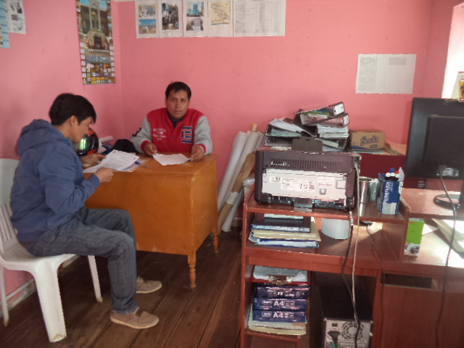  Fig.# 1:  Coordinación con el Representante de ATM (Área Técnica Municipal) |  | 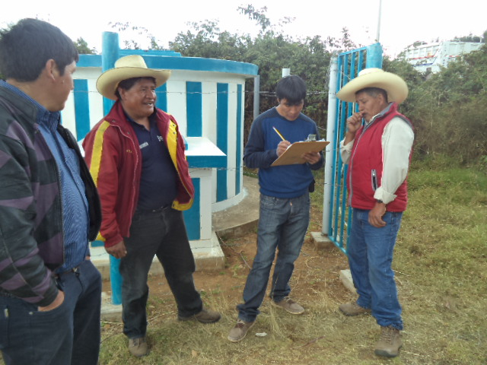  Fig.# 2:  Reunión y coordinación con los integrantes de las JASS

REGISTRO FOTOGRÁFICO

JASS
UNIDAD TERRITORIAL | Cajamarca | PROVINCIA | Cajamarca
DEPARTAMENTO | Cajamarca | DISTRITO | Encañada
ACTIVIDAD | APLICACIÓN DE ENCUESTAS
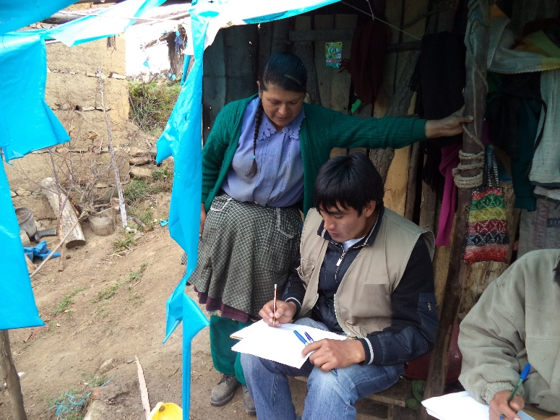  Fig.# 1:  Aplicación de encuesta a una beneficiaria. |  | 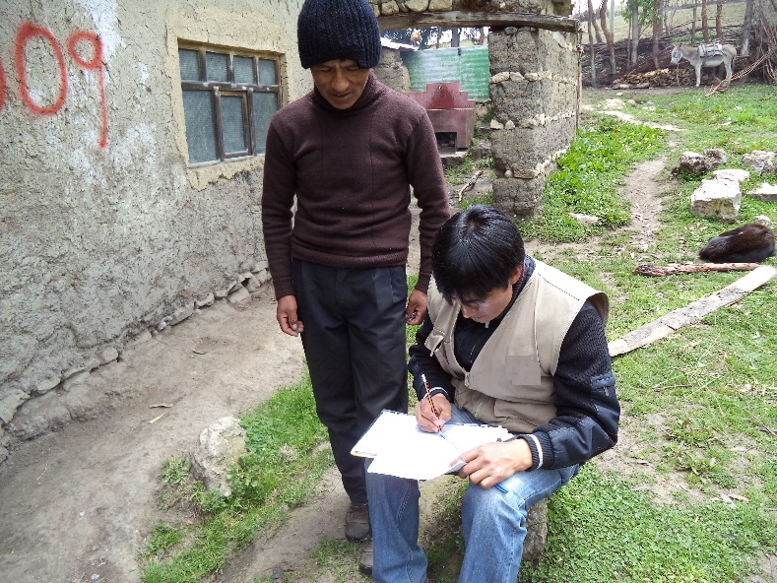  Fig.# 2:  Aplicación de encuesta al integrante de la JASS

REGISTRO FOTOGRÁFICO
JASS
UNIDAD TERRITORIAL | Cajamarca | PROVINCIA | Cajamarca
DEPARTAMENTO | Cajamarca | DISTRITO | Encañada
ACTIVIDAD | OBSERVACION DEL ESTADO ACTUAL DE SERVICIOS DE SANEAMIENTO
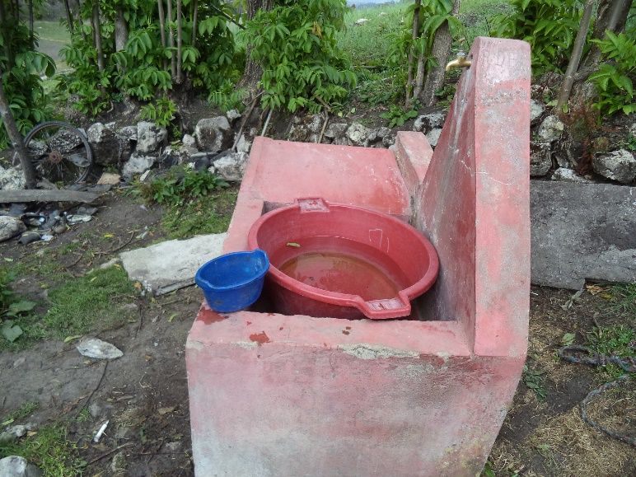  Fig.# 1:  Observación del estado actual del abastecimiento de agua potable |  | 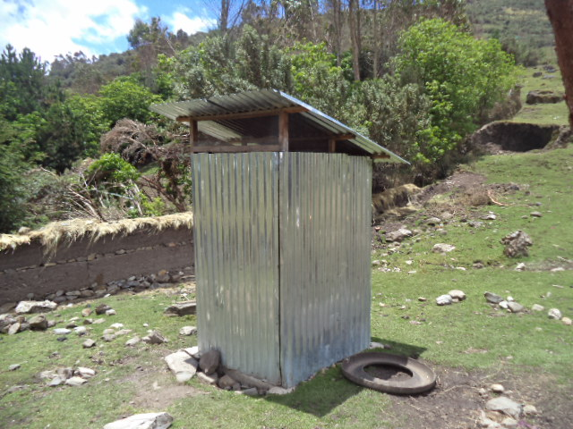  Fig.# 2:  Estado actual UBS (Unidades Básicas de Saneamiento)

REGISTRO FOTOGRÁFICO
JASS
UNIDAD TERRITORIAL | Cajamarca | PROVINCIA | Cajamarca
DEPARTAMENTO | Cajamarca | DISTRITO | Encañada
ACTIVIDAD | OBSERVACION DEL ESTADO ACTUAL DE UNA DE LAS CAPTACIONES, RESERVORIO
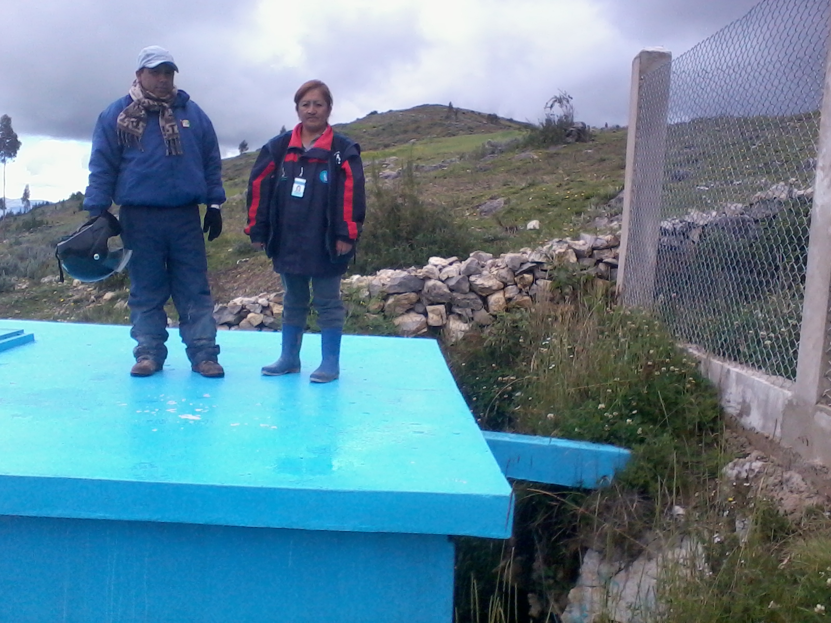  Fig.# 1: Visita al reservorio de JASS Gallorco, con responsable de ATM y MINSA. |  | 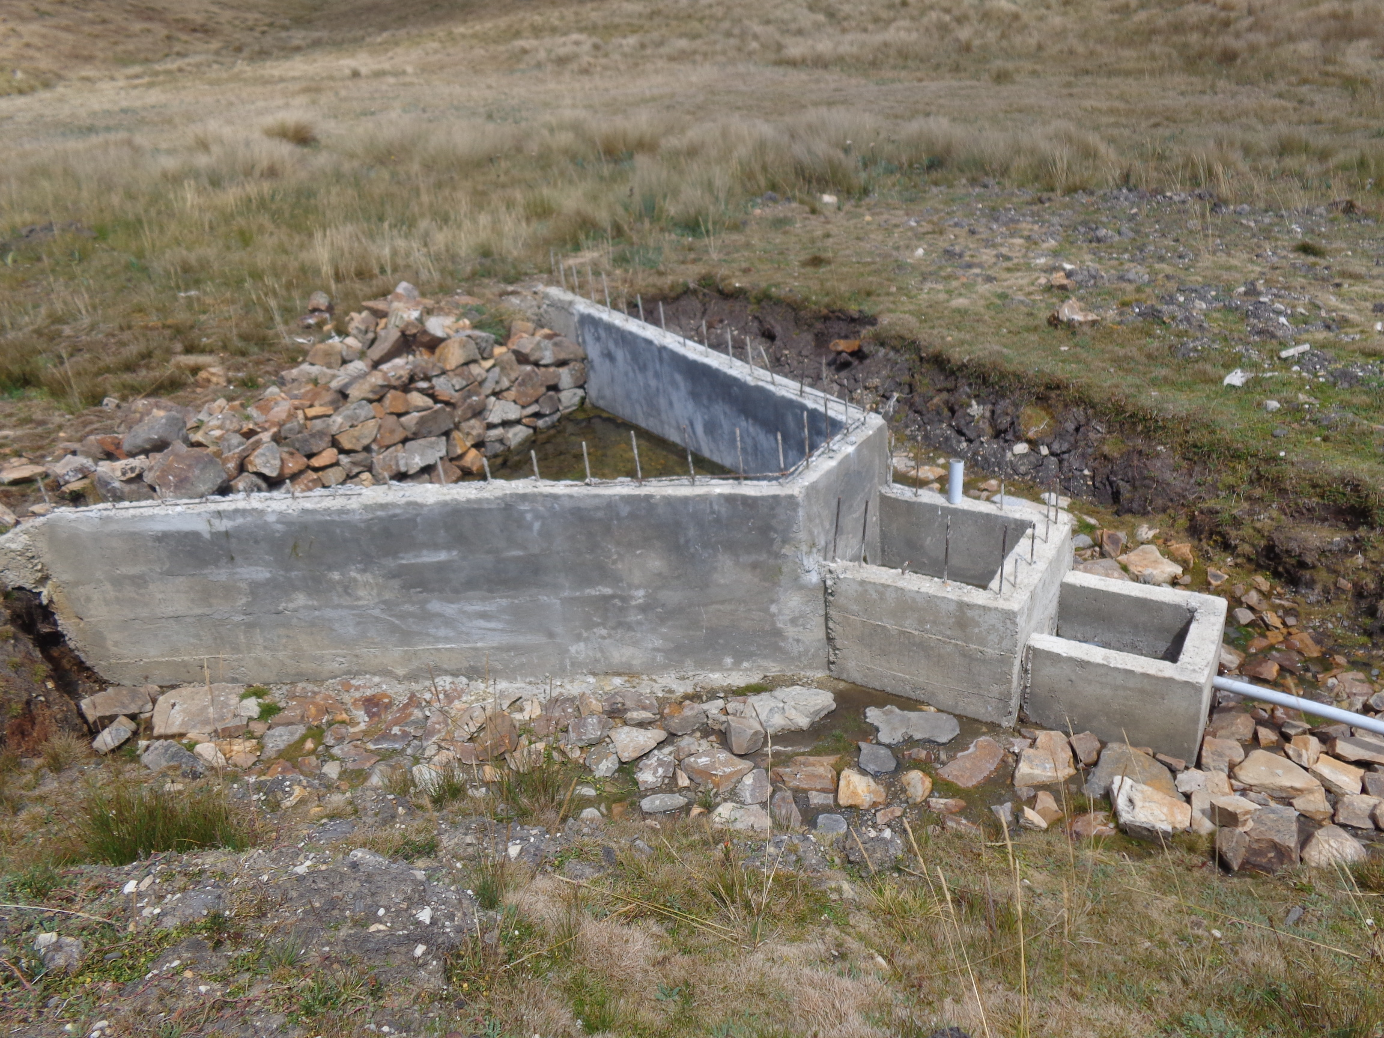  Fig.# 2:  Estado actual de la captaciones JASS MICUYPAMPA

El distrito de a Encañada, pertenece a la provincia de Cajmara, departamento de Cajamarca.
MIM Cajamarca: Encuestas de Percepciones MIM Perú, aplicadas durante los años 2011, 2012 y 2013

